СБОРНИК ЗАДАЧ ПО АСТРОНОМИИ
Мы представляем вашему вниманию «Сборник задач по астрономии». На нашем сайте вы найдете теоретическую часть, примеры, упражнения и ответы к ним, подразделенные на 4 основные категории, для удобства пользования сайтом. Данные разделы охватывают: основы сферической и практической астрономии, основы теоретической астрономии и небесной механики, основы астрофизики и характеристики телескопов.
Щелкнув курсором мыши в правой части нашего сайта на любом из подразделов в 4 категориях вы обнаружите в каждой из них теоретическую часть, которую мы советуем вам изучить до преступления к непосредственному решению задач, далее вы найдете пункт «Примеры», который мы добавили для лучшего понимания теоретической части, непосредственно сами упражнения для закрепления и расширения ваших знаний в данных областях и также пункт «Ответы» для проверки полученных знаний и коррекции ошибок.
Возможно, на первый взгляд, некоторые задачи покажутся устаревшими, так как географические названия стран, районов и городов, упомянутых на сайте, изменились со временем, законы астрономии же не претерпевали никаких изменений. Поэтому по нашему мнению, сборник содержит много полезной информации в теоретических частях, которые содержат неустаревающую информацию, доступную в виде таблиц, графиков, диаграмм и текста. Наш сайт предоставляет вам возможность начать изучение астрономии с азов и продолжить обучение с помощью решения задач. Сборник поможет вам заложить основы увлечения астрономией и может быть, в один день вы откроете новую звезду или полетите к ближайшей планете.
ОСНОВЫ СФЕРИЧЕСКОЙ И ПРАКТИЧЕСКОЙ АСТРОНОМИИ
Кульминация светил. Вид звездного неба на различных географических параллелях
В каждом месте земной поверхности высота hp полюса мира всегда равна географической широте φ этого места, т. е. hp=φ (1)
а плоскость небесного экватора и плоскости небесных параллелей наклонены к плоскости истинного горизонта под углом
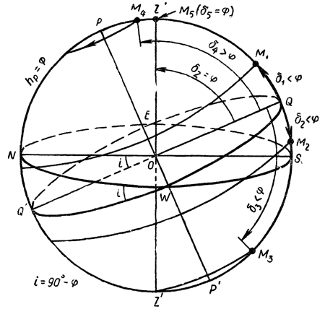
i=90°—φ (2)
Высота h и зенитное расстояние z любой точки небесной сферы, в том числе и любого светила, связаны между собою зависимостью
h+z=90° (3)
В момент верхней кульминации (рис. 1) светило со склонением δ<φ (светила M1, M2 и M3) пересекает небесный меридиан к югу от зенита z (над или под точкой юга S) и его зенитное расстояние
zв=φ-δ (4)
высота
hв= (90°—φ) +δ (5)
азимут AB=0° и часовой угол tB = 0°=0ч.

Рис. 1. Верхняя кульминация светил
При δ>φ светило (M4) в верхней кульминации пересекает небесный меридиан к северу от зенита (над точкой севера Ν), между зенитом Z и северным полюсом мира Р, и тогда зенитное расстояние светила
zв=δ—φ (6)
высота hв=(90°-δ)+φ (7)
азимут AB=180°, а часовой угол tB = 0° = 0ч.
В момент нижней кульминации (рис. 2) светило пересекает небесный меридиан под северным полюсом мира: незаходящее светило (M1)—над точкой севера N, заходящее светило (М2 и M3) и невосходящее светило (M4)—под точкой севера. В нижней кульминации высота светила
hн=δ-(90°-φ) (8)
его зенитное расстояние zн=180°—δ—φ (9)
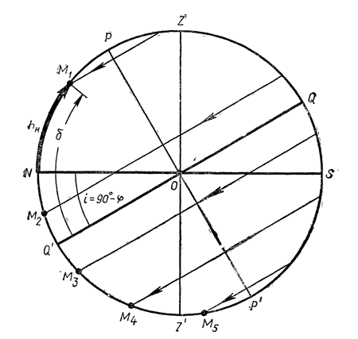
азимут Aн=180° и часовой угол tн=180°=12ч.

Рис. 2. Нижняя кульминация светил
В зависимости от φ, светила с δ<0° могут в нижней кульминации проходить под точкой юга S (светило M5) и тогда Aн=0°, а часовой угол tн=180°=12ч. В этом случае при решении задач получится zн>180° или hн< - 90°, чего быть не может, и, следовательно, реальное зенитное расстояние z=360°-zн, а высота h=-(180°+hн), но всегда h = 90°—z. Направление кульминации относительно зенита отмечается буквами: S (или ю)—кульминация к югу и N (или с) — кульминация к северу от зенита. Из формулы (8) следует, что при
δ≥+(90°-φ) (10)
высота hн≥0°, т. е. светило никогда не заходит под горизонт (незаходящее светило), а, согласно формуле (5), у невосходящего светила hв<=0° и склонение
δ≤-(90°-φ) (11)
Пример 1. Определить зенитное расстояние, высоту, азимут и часовой угол звезды Капеллы (а Возничего) в верхней и нижней кульминации на северном тропике (φ=+23°27'), на географической широте φ=+45°58' и на северном полярном круге (φ=+66°33'). Склонение Капеллы δ=+45°58'.
Данные: Капелла (α Возничего), δ=+45°58';
северный тропик, φ=+23°27'; место с φ = +45°58';
северный полярный круг, φ=+66°33'.
Решение: Склонение Капеллы δ = +45°58'>φ северного тропика, и поэтому следует воспользоваться формулами (6) и (3):
zв= δ-φ = +45°58'-23°27' = 22°31'N, hв=90°—zв=90°—22°31'=+67°29'N;
следовательно, азимут Aв=180°, а часовой угол tв=0° = 0ч.
На географической широте φ=+45°58'=δ зенитное расстояние Капеллы zв=δ-φ=0°, т. е. в верхней кульминации она находится в зените, и ее высота hв=+90°, часовой угол tв=0°=0ч, а азимут AB неопределенный.
Те же величины для северного полярного круга вычисляются по формулам (4) и (3), так как склонение звезды δ<φ=+66°33':
zв = φ—δ =+66°33'—45°58' = 20°35'S, hв=90°—zв= +90°—20°35'= +69°25'S, а поэтому Aв=0° и tв = 0°=0ч,
Вычисления высоты hн и зенитного расстояния zн Капеллы в нижней кульминации проводятся по формулам (8) и (3): на северном тропике (φ=+23°27')
hн=δ— (90°—φ) = + 45°58'-(90°—23°27') = -20°35'N,
т. е. в нижней кульминации Капелла заходит за горизонт, и ее зенитное расстояние
zн=90°—hн=90°-(-20°35') = 110°35' N, азимут Aн=180° и часовой угол tн=180°=12ч,
На географической широте φ=+45°58' у звезды hн=δ-(90°-φ) = +45°58'-(90°-45°58') = + 1°56'N,
т. е. она уже незаходящая, и ее zн=90°—hн=90°-1°56'=88°04' N, Aн=180° и tн=180°=12ч
На северном полярном круге (φ = +66°33')
hн = δ—(90°—φ) = +45°58'— (90°—66°33') = +22°31' N, и zн = 90°—hн = 90°—22°31' = 67°29' N,
т. е. звезда тоже не заходит за горизонт.
Пример 2. На каких географических параллелях звезда Капелла (δ=+45°58') не заходит за горизонт, никогда не видна и в нижней кульминации проходит в надире?
Данные: Капелла, δ=+45°58'.
Решение. По условию (10)
φ≥ + (90°—δ) = + (90°—45°58'), откуда φ≥+44°02', т. е. на географической параллели, с φ=+44°02' и севернее ее, вплоть до северного полюса Земли (φ=+90°), Капелла является незаходящей звездой.
Из условия симметрии небесной сферы находим, что в южном полушарии Земли Капелла не восходит в местностях с географической широтой от φ=-44°02' до южного географического полюса (φ=-90°).
Согласно формуле (9), нижняя кульминация Капеллы в надире, т. е. при zΗ=180°=180°—φ—δ, происходит в южном полушарии Земли, на географической параллели с широтой φ=-δ =-45°58'.
Задача 1. Определить высоту полюса мира и наклонение небесного экватора к истинному горизонту на земном экваторе, на северном тропике (φ=+23°27'), на северном полярном круге (φ = +66°33') и на северном географическом полюсе.
Задача 2. Склонение звезды Мицара (ζ Большой Медведицы) равно +55°11'. На каком зенитном расстоянии и на какой высоте она бывает в верхней кульминации в Пулкове (φ=+59°46') и Душанбе (φ=+38°33')?
Задача 3. На каком наименьшем зенитном расстоянии и наибольшей высоте бывают в Евпатории (φ = +45°12') и Мурманске (φ=+68°59') звезды Алиот (ε Большой Медведицы) и Антарес (а Скорпиона), склонение которых соответственно равно +56°14' и -26°19'? Указать азимут и часовой угол каждой звезды в эти моменты.
Задача 4. В некотором месте наблюдения звезда со склонением +32°19' поднимается над точкой юга на высоту в 63°42'. Найти зенитное расстояние и высоту этой звезды в том же месте при азимуте, равном 180°.
Задача 5. Решить задачу для той же звезды при условии ее наименьшего зенитного расстояния 63°42' к северу от зенита.
Задача 6. Какое склонение должны иметь звезды, чтобы в верхней кульминации проходить в зените, а в нижней кульминации — в надире, точке севера и точке юга места наблюдения? Чему равна географическая широта этих мест?
Задача 7. Вычислить зенитное расстояние, высоту, азимут и часовой угол в верхней и нижней кульминации звезды β Лебедя (имеющей склонение +27°51') на земном экваторе, на северном и южном тропике (φ=±23°27'), на географической широте (φ=±27°51'), на северном и южном полярных кругах (φ=±66°33') и географических полюсах. По найденным значениям высоты в верхней и нижней кульминации построить график ее зависимости от географической широты, проанализировать закономерность изменения высоты и указать, на какой географической широте понятие кульминаций отсутствует.
Задача 8. Чему равна разность зенитных расстояний двух звезд при одноименных кульминациях в одном пункте наблюдения?
Задача 9. Решить предыдущую задачу для звезд γ Андромеды и α Овна, склонение которых равно +42°05' и +23°14'. Указать различие азимутов и часовых углов этих звезд в одноименных кульминациях в Днепропетровске (φ=+48°28') и в Душанбе (φ=+38°33').
Задача 10. Найти разность зенитных расстояний звезды при ее разноименных кульминациях в одном пункте наблюдения.
Задача 11. Решить предыдущую задачу для звезд, верхняя кульминация которых в Ярославле (φ = +57°38') и Ташкенте (φ=+41°18') происходит над точкой юга.
Задача 12. Вычислить разность наибольшей и наименьшей высоты звезды Альдебарана (а Тельца) в тех местах, где обе ее кульминации бывают к северу от зенита. В пределах каких географических параллелей возможны эти явления? Склонение Альдебарана равно +16°25'.
Задача 13. Найти разность зенитных расстояний при одноименных кульминациях одной и той же звезды на различных географических параллелях.
Задача 14. Решить предыдущую задачу для звезд Алиота (ε Большой Медведицы) и Спики (α Девы) по наблюдениям в Пулкове (φ=+59°46') и в Ашхабаде (φ= +37°45'). Склонение этих звезд равно соответственно +56°14' и -10°54'.
Задача 15. У звезды α Большой Медведицы, склонение +62°01', а у звезды α Южной Рыбы —29°54'. Чему равны высота полюса мира и наклонение небесного экватора к истинному горизонту на тех географических параллелях, где эти звезды проходят в зените, кульминируют в точке юга и точке севера? Рассмотреть обе кульминации и сделать обобщающий вывод.
Задача 16. В Москве (φ = +55°45') звезда η Большой Медведицы в нижней кульминации находится на высоте +15°19' Круглосуточно ли пребывает она над горизонтом Горького (φ=+56°20') и Ашхабада (φ=+37°45')?
Задача 17. Склонение звезды Денеба (α Лебедя) равно +45°06'. Найти условия ее видимости в Кирове (φ = +58°36') и Ла-Плате (φ = -34°54').
Задача 18. Звезды с каким склонением проходят в зените и надире Петрозаводска (φ=+61°47'), Тбилиси (φ = =+41°42') и Канберры (φ=-35°20') и каковы условия их видимости в этих городах?
Задача 19. На каких географических параллелях звезды Бега (α Лиры) и β Скорпиона становятся незаходящими? Склонение этих звезд соответственно равно +38°44' и —19°40'.
Задача 20. С каких географических параллелей северного земного полушария становятся видимы звезды Толиман (α Центавра) и Канопус (α Киля), склонение которых соответственно равно —60°38' и —52°40'? Какие из этих звезд видны на территории СССР в Кушке (φ = = +35°15')?
Задача 21. С каких географических параллелей звезды Алголь (β Персея, δ=+40°46') и Антарес (α Скорпиона, δ=-26°19') становятся невосходящими?
Задача 22. Вычислить пояса географической широты, в которых основные звезды Большой Медведицы и Южного Креста не восходят над горизонтом, полностью восходят и заходят, а также совсехм не заходят. Склонение этих звезд Большой Медведицы находится в пределах от +62°01' (α) до +49°26' (η), а Южного Креста - от -62°49' (α) до -56°50' (γ).
Ответы - Кульминация светил. Вид звездного неба
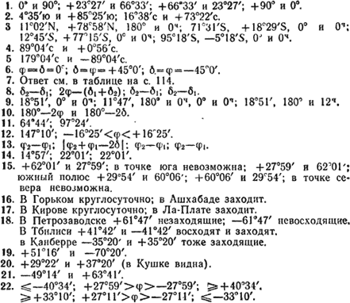

Видимое годовое движение Солнца, смена сезонов года и астрономические признаки тепловых поясов
В нашу эпоху эклиптика наклонена к небесному экватору под углом ε=23°27' и поэтому склонение Солнца на протяжении года меняется в пределах ±23°27'. Наклон земной оси определяется углом между нею и перпендикуляром к плоскости земной орбиты (к оси эклиптики).
Если через Е0 обозначить количество тепла, получаемого единицей площади земной поверхности от Солнца, находящегося в зените, то при зенитном расстоянии Солнца ζ та же единица площади получает количество тепла
E=Е0 cos z, (12)
что позволяет сравнивать Е1 и Е2 при зенитных расстояниях Солнца z1 и z2.
Гражданские сумерки "длятся до погружения Солнца под горизонт на 7° (h = —7° и z = 97°). Если же даже в нижней кульминации высота Солнца hн≥—7° (zн≤97°), то гражданские сумерки длятся до восхода Солнца и называются белыми ночами.
Подставляя в формулу (8) hн=-7°, легко найти географическую широту мест, в которых наступают белые ночи при различных значениях склонения Солнца. Та же формула, при подстановке в нее hн = -18° дает границу темных ночей, при которых заревое освещение полностью исчезает. При hн=-0°,9 верхний край солнечного диска обычно касается горизонта, и тем самым определяется начало и окончание полярного дня. Начало и окончание полярной ночи обусловлено полуденной высотой Солнца: hв = — 0°,9 (или zв = 90°,9) *.
* Приведенные значения hн и hв учитывают величину радиуса солнечного диска ( ~0°,3) и среднюю рефракцию в горизонте ~0°,6), что дает 0°,9.
Длительность периода белых ночей, полярного дня и полярной ночи находится по календарным датам, в которые склонение Солнца имеет вычисленное или заданное значение, а сами даты устанавливаются по астрономическим календарям-ежегодникам.
При решении таких задач достаточно принимать значения географической широты и склонения Солнца с точностью до 0°,1.
Пример 1. На какой географической широте Солнце кульминирует в день летнего солнцестояния на высоте +72°50' над точкой севера? Чему равна полуденная и полуночная высота Солнца на той же широте в дни равноденствий и зимнего солнцестояния?
Данные: день летнего солнцестояния; hв = = +72°50' N; δ = +23°27'
Решение. В день летнего солнцестояния полуденное зенитное расстояние Солнца
zв = 90°—hв = 90°—72°50' N = 17°10' N,
и так как кульминация происходит к северу от зенита, то δ>φ, и, согласно формуле (6),
φ = δ—zв = +23°27'— 17°10' = +6°17'.
В дни равноденствий δ = 0°, и, по формулам (5) и (8),
hв = 90°—φ = 90°—6° 17' = + 83°43' S и hн= — (90°—φ) = — (90°—6°17') =- 83°43' N.
В день зимнего солнцестояния δ=-23°27', т. е. δ<φ, и поэтому, по тем же формулам,
hв=90°—φ + δ = 90°—6° 17'—23°27' = + 60° 16' S
и hн=δ— (90°—φ) = — 23°27'— (90°—6° 17') = -107°10' N.
Высота в нижней кульминации получилась меньше —90°, что невозможно. Это означает, что нижняя кульминация Солнца происходит под точкой юга S. Поэтому действительная высота
hн= — (180°— 107°10') =—72°50' S.
Пример 2. Найти длительность периода белых ночей и продолжительность полярного дня и полярной ночи в Амдерме, географическая широта которой φ=+69°41'.
Данные: φ=+69°41'=+69°,7.
Решение. Подставляя в формулу (8) hн=-7° и φ=+69°,7, вычисляем склонение Солнца δ, при котором наступают белые ночи:
δ =hн + (90°-φ) = -7°+(90°-69°,7) = + 13°,3.
Та же формула при hн=-0°,9 дает для незаходяще-го Солнца δ = + 19°,4, а формула (4)—для невосходя-щего Солнца
δ = φ—zв = 69°,7—90°,9 = — 21°,2.
По астрономическому календарю-ежегоднику устанавливаем, что Солнце имеет склонение δ = + 13°,3 26 апреля и 18 августа, δ= + 19°,4—18 мая и 27 июля, а δ = —21°,2 —28 ноября и 15 января.
Следовательно, в Амдерме с 26 апреля до 18 мая и с 27 июля до 18 августа длятся белые ночи, с 18 мая до 27 июля продолжается полярный день, а с 28 ноября до 15 января — полярная ночь.
Задача 23. Вычислить наклонение эклиптики и определить экваториальные координаты ее основных точек по измеренным в дни солнцестояний полуденным зенитным расстояниям Солнца 29°48' и 76°42' к югу от зенита.
Задача 24. Около 3 тыс. лет назад в день летнего солнцестояния полуденное зенитное расстояние Солнца в одном из мест земной поверхности было 26°15' ю, а в день зимнего солнцестояния полуденная высота Солнца в том же месте равнялась +16°03' ю. Вычислить наклонение эклиптики к небесному экватору в ту эпоху.
Задача 25. По результатам предыдущих задач вычислить годичное изменение наклонения эклиптики и сделать вывод о причине этого изменения.
Задача 26. Вычислить для дней равноденствий и солнцестояний полуденную и полуночную высоту и зенитное расстояние Солнца в Петрозаводске (φ = +61°47'), Москве (φ = +55°45') и Ашхабаде (φ = +37°45').
Задача 27
По результатам предыдущей задачи обнаружить закономерность в вычисленных величинах и указать, в каких из трех городов бывают вблизи летнего солнцестояния белые, светлые и темные ночи.
Задача 28. Определить отношение количества тепла, получаемого от Солнца в полдень дней равноденствий и солнцестояний городами, указанными в задаче 26. Сравнение провести для каждого города в отдельности (по датам) и по городам в каждую дату.
Задача 29. Найти полуденную и полуночную высоту Солнца в дни равноденствий и солнцестояний на земном экваторе, на тропиках, на полярных кругах и географических полюсах.
Задача 30. Определить отношение количества тепла, получаемого в полдень дней равноденствий и солнцестояний местами земной поверхности, указанными в предыдущей задаче. Сравнение провести для каждого места (в различные даты) и по местностям (в каждую дату).
Задача 31. На каких географических параллелях Солнце не восходит, проходит в зените и не заходит в дни, когда его склонение равно +21°19' и —16°43'?
Задача 32. В какие дни года Солнце проходит в зените и надире экватора, тропиков и земных параллелей с географической широтой +7°48' и —18°35'? (Некоторые даты следует установить по астрономическому календарю-ежегоднику.)
Задача 33. На какой географической широте Солнце кульминирует в день летнего солнцестояния на зенитном расстоянии в 10°41' к северу от зенита? Чему равна полуденная и полуночная высота Солнца на той же широте в дни равноденствий и солнцестояний?
Задача 34. Решить предыдущую задачу при том же полуденном зенитном расстоянии Солнца, но к югу от зенита.
Задача 35. Найти планетографическую широту* тропиков и полярных кругов на планетах Марсе, Юпитере и Уране, если наклон оси Марса равен 24°48', оси Юпитера 3°07', а оси Урана 98° (наклон больший 90° означает обратное вращение планеты).
* Угловое расстояние от экватора планеты, аналогичное географической широте на Земле.
Задача 36. По результатам предыдущей задачи отметить особенности расположения тропиков и полярных кругов в сравнении с земными и определить пределы изменения склонения Солнца в небе этих планет.
Задача 37. Вычислить отношение количества тепла, получаемого от Солнца в полдень дней равноденствий и летнего солнцестояния экватором, северным тропиком и северным полярным кругом Урана и выяснить условия освещения различных зон этой планеты на протяжении периода ее обращения вокруг Солнца, близкого к 84 годам. Наклон оси планеты равен 98°.
Задача 38. При каком склонении Солнца наступают белые ночи в Ленинграде (ср = +59°57') и Архангельске (φ= +64°34')? Возможны ли в этих городах полярные дни и полярные ночи?
Задача 39. По результатам предыдущей задачи и астрономическому календарю-ежегоднику определить длительность периода белых ночей в тех же городах.
Задача 40. Воспользовавшись астрономическим календарем-ежегодником, найти длительность периода белых ночей и продолжительность полярного дня и полярной ночи в Мурманске (φ = +68°59') и Хатанге (φ = +71°58') и определить наибольшую полуденную и полуночную высоту Солнца в этих городах.
Задача 41. До каких географических параллелей распространяются границы полярного дня, полярной ночи, белых и темных ночей в дни равноденствий и солнцестояний?
Задача 42. На каких географических параллелях начинаются и оканчиваются периоды белых ночей, полярный день и полярная ночь при склонениях Солнца δ = +10° и δ = = +21°? Примерно в какие дни года это происходит?
Ответы - Видимое годовое движение Солнца
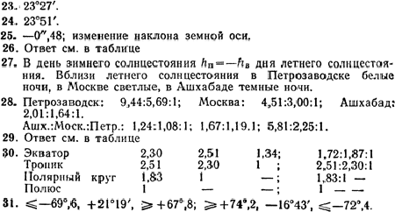
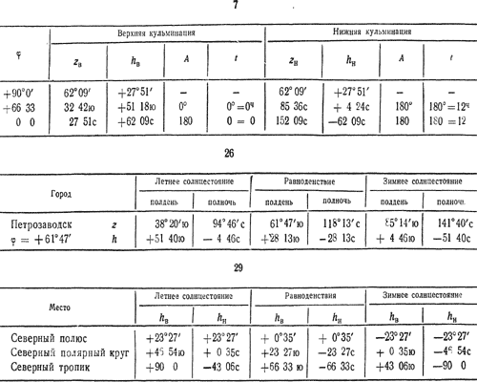
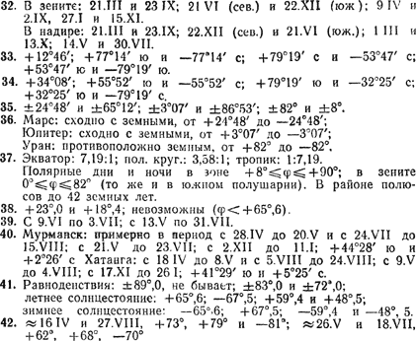

Системы счета времени
Звездное время S измеряется часовым углом tγ точки весеннего равноденствия и поэтому всегда S = tγ У небесного светила с прямым восхождением α часовой угол
t = S—α. (13)
Звездное время S в пункте с географической долготой λ связано со звездным гринвичским временем S0 равенством
S = S0+λ, (14)
причем λ отсчитывается к востоку от Гринвича и выражается в часах, минутах и секундах времени. Для перевода градусных единиц в единицы времени существуют таблицы.
В один и тот же физический момент звездное время S1 и S2 в двух пунктах различается на разность географической долготы λ1 и λ2 этих пунктов, т. е.
S2—S1=λ2—λ1. (15)
Используемые в практической жизни средние солнечные сутки продолжительнее звездных суток на 3м56с,6 ~ Зм56с.
Местное среднее время
Tλ =T+η, (16)
где η — уравнение времени, a T—истинное солнечное время, измеряемое часовым углом Солнца, увеличенным на 12ч, т. е.
Τ =t+12ч. (17)
Местное среднее время Tλ1 и Tλ2 двух пунктов связано между собой равенством:
Tλ1 - Tλ2 = λ2—λ1, (18)
а со средним гринвичским временем T0 (называемым всемирным временем)—равенством
Тλ = T0+λ. (19)
В практической жизни используется либо поясное время
Tn = T0+n, (20)
либо декретное время
Tд = Tn + 1ч=T0+n+1ч, (21)
где n — номер часового пояса, равный целому числу часов.
Для двух пунктов, расположенных в разных часовых поясах n1 и n2,
Tд2 —Tд1 = Τn2 -Тn1 =n2-n1 (22)
Если система счета времени не указана, то всегда подразумевается время, действующее на данной территории.
Показание часов Тч (или Sч) не всегда соответствует моменту точного времени Τ или S. Разность
u = Т—Тч или us=S — Sч (23)
называется поправкой часов, зная которую можно определять точное время по неверно идущим часам.
Пример 1. Определить звездное время в пунктах с географической долготой 2ч23м37с и 7ч46м20с в момент, когда в пункте с географической долготой 80°05',5 у звезды Веги (α Лиры) часовой угол равен 4ч29м48с. Прямое восхождение Веги α=18ч35м15с.
Данные: λ1 = 2ч23м37c; λ2=7ч46м20с; λ3 = 80°05',5;
Вега, α=18ч35м15с, t = 4ч29м48c.
Решение. Пользуясь таблицей 2, выражаем географическую долготу третьего пункта в единицах времени: λ3=80°05',5 = 5ч20м22с.
Согласно формуле (13), звездное время в третьем пункте (с λ3)
S3=α+t = 18ч35м15c+4ч29м48c=23ч05м03c.
Из формулы (15) следует, что в первом пункте (с λ1) звездное время
S1=S3+(λ1-λ3) - 23ч05м03с + (2ч23м37с—5ч20м22с) = 20ч08м18с;
во втором пункте (с λ2) звездное время
S2 = S3+ (λ2—λ3) =23ч05м03с+ (7ч46м20с—5ч20м22с) = 25ч31м01с,
т. е. в этом пункте начались уже новые звездные сутки (но не календарные сутки), и там S2=1ч31м01c.
При другом ходе решения используется формула (14).
Пример 2. Некоторый пункт с географической долготой 5ч34м находится в пятом часовом поясе. Найти местное среднее, поясное и декретное время этого пункта в истинный полдень 27 октября, если в этот день уравнение времени равно —16м.
Данные: λ=5ч34м, n=5; 27 октября η = —16м.
Решение. В истинный полдень истинное солнечное время T=12ч00м. Согласно формулам (16), (19), (20) и (21), 27 октября местное среднее время
Τλ =T+η=12ч00м—16м=11ч44м, поясное время
Tn = Tλ + (n—λ) = 11ч44м—34м=11ч10м и декретное время
Tд=Tn+1ч=12ч10м
Задача 43. Определить звездное время в моменты верхней и нижней кульминации звезды Фомальгаута (α Южной Рыбы), прямое восхождение которой 22ч54м53с.
Задача 44. Найти звездное время в моменты, в которые часовой угол звезды Ригеля (β Ориона) соответственно равен —3ч17м43с и 1ч42м29с. Прямое восхождение этой звезды 5ч12м08с
Задача 45. Определить звездное время в пунктах с географической долготой 2ч13м23с и 84°58' в момент, когда в пункте с долготой 4ч37м11с звезда Кастор (α Близнецов) находится в верхней кульминации. Прямое восхождение Кастора 7ч31м25с.
Задача 46. Решить предыдущую задачу для тех же пунктов, но для момента времени, в который звезда Капелла (а Возничего) находится в нижней кульминации в Иркутске (λ=6ч57м05с). Прямое восхождение Капеллы 5ч13м00с.
Задача 47. Вычислить часовые углы звезд Алголя (β Персея) и Альтаира (а Орла) в 8ч20м30с по звездному времени. Прямое восхождение этих звезд соответственно равно 3ч04м54с и 19ч48м21с. Часовые углы выразить в градусных единицах.
Задача 48. Прямое восхождение звезды Миры (о Кита) 2ч16м49с, Сириуса (а Большого Пса) 6ч42м57с и Проциона (а Малого Пса) 7ч36м41с. Чему равны часовые углы этих звезд в моменты верхней и нижней кульминации Сириуса?
Задача 49. Найти часовые углы звезд Кастора (а Близнецов) и Шеата (β Пегаса) в момент, когда часовой угол звезды Беги (а Лиры) равен 4ч15м10с. Прямое восхождение Кастора 7ч31м25с, Беги 18ч35м15с и Шеата 23ч01м21с.
Задача 50. Часовой угол звезды Миры (о Кита) в Гринвиче равен 2ч16м47с. Определить в этот момент звездное время в пунктах с географической долготой 2ч03м02с и 54°44',5. Прямое восхождение Миры 2ч16м49с.
Задача 51. Найти звездное время и часовой угол звезды Мицара (ζ Большой Медведицы) в Гринвиче и в пункте с географической долготой 6ч34м09с в тот момент, когда в Якутске (λ=8ч38м58с) часовой угол звезды Альдебарана (а Тельца) 329°44'. Прямое восхождение Мицара 13ч21м55с, а Альдебарана 4ч33м03с.
Задача 52. Какое прямое восхождение у звезд, находящихся в верхней и нижней кульминации в двух различных пунктах наблюдения, если в одном из них, расположенном восточнее другого на 36°42', часовой угол звезды Проциона (а Малого Пса) равен —2ч16м41с? Прямое восхождение Проциона 7ч36м41с.
Задача 53. На каких географических меридианах звездное время соответственно равно 22ч48м30с и 7ч36м34с, если в местности с географической долготой 5ч31м40с звезда
Капелла (α Возничего) имеет часовой угол — 2ч39м08с? Прямое восхождение Капеллы 5ч13м0с.
Задача 54. Через какие интервалы звездного времени после верхней кульминации звезды β Льва с прямым восхождением 11ч46м31с звезда α Гидры будет находиться в верхней кульминации, в нижней кульминации и занимать положение при часовом угле 4ч25м16с? Прямое восхождение α Гидры 9ч25м08с.
Задача 55. В момент верхней кульминации звезды Геммы (а Северной Короны), прямое восхождение которой 15ч32м34с, часы, идущие по звездному времени (звездные часы), показывали 15ч29м42с. Найти поправку часов и их показание при часовом угле той же звезды, равном 1ч20м50с.
Задача 56. В момент верхней кульминации звезды Альдебарана (а Тельца) с прямым восхождением 4ч33м03с звездные часы показывали 4ч52м16с, а в такой же момент следующей ночи их показание было 4ч51м04с. Вычислить поправки звездных часов в моменты наблюдений, а также их суточный и часовой ход (т. е. изменение поправки за сутки и за один час).
Задача 57. В момент верхней кульминации звезды ε Большой Медведицы с прямым восхождением 12ч51м50с звездные часы показывай 12ч41м28с, а в момент последующей нижней кульминации той же звезды их показание было 0ч41м04с. При каких показаниях тех же часов звезда β Малой Медведицы проходила обе кульминации, если, ее прямое восхождение равно 14ч50м50с?
Задача 58. Найти среднее, поясное и декретное время в пунктах с географической долготой 4ч43м28с и 9ч18м37с в момент 6ч52м06с по среднему гринвичскому времени. Первый пункт находится в пятом, а второй — в десятом часовом поясе.
Задача 59. Определить среднее, поясное и декретное время в пунктах с географической долготой 5ч12м56с и 7ч51м22c если в этот момент в третьем пункте часы показывали 17ч31м44с по среднему времени, а географическая долгота третьего пункта равна 6ч27м36с. Первый пункт находится в пятом, а второй — в восьмом часовом поясе.
Задача 60. Найти разность между поясным и средним, а также между декретным и средним временем в пункте с географической долготой 7ч18м58с, расположенном в седьмом часовом поясе.
Задача 61. Определить последовательность наступления одноименных моментов по среднему, поясному и декретному времени в Баку (λ=3ч19м, n=3) и Новосибирске (λ=5ч32м, n=6).
Задача 62. В какие моменты времени по различным системам счета наступают истинный полдень и истинная полночь в Ростове-на-Дону (λ=2ч39м, n=3) и Оренбурге (λ=3ч41м, n=4) в дни, когда уравнение времени соответственно равно +12м и —15м?
Задача 63. Точные городские часы Красноярска (n = 6) показывают 7ч32м вечера. Какое в этот момент среднее, поясное и декретное время в Киеве (λ=2ч02м, n=2) и Хабаровске (λ=9ч00м, n=9)?
Задача 64. После месячного полета на научной космической станции «Салют-4» космонавты А. А. Губарев и Г. М. Гречко 9 февраля 1975 г. в 14ч03м по московскому времени приземлились северо-восточнее Целинограда. Сколько времени было в этот момент в Целинограде (n = 5) и Казани (n=3)? Москва находится во втором часовом поясе.
Задача 65. Лунное затмение 18 ноября 1975 г. началось в 20ч38м,5 и окончилось 19 ноября 1975 г, в 0ч08м,2 по всемирному времени. В какие даты и моменты времени оно началось и окончилось в Краснодаре (n=3), Ташкенте (n = 5) и Иркутске (n = 7)?
Задача 66. В 1974 г. летнее солнцестояние наступило 21 июня в 18ч38м по всемирному времени. Когда оно наступило по времени городов, указанных в предыдущей задаче?
Задача 67. В момент передачи из Москвы (n = 2) 12-часового радиосигнала точного времени часы в одном из учреждений Томска (λ=5ч40м, n = 6) показывали 16ч12м. Вычислить поправку этих часов к местному среднему и принятому времени Томска и Красноводска (λ=3ч32м, n=4) и найти показания тех же часов в 19ч0м по времени каждого города.
Задача 68. Самолет вылетел из Свердловска (n = 4) в 11ч20м и прибыл без опоздания в Иркутск (n = 7) в 17ч45м. Сколько времени летел самолет и какие моменты вылета и прибытия указаны в расписании Аэрофлота?
Задача 69. Телеграмма отправлена из Нерчинска (n = 8) в 7ч40м вечера по городским часам и доставлена адресату в Смоленске (n=2) в тот же день в 16ч20м по времени этого города. Сколько времени шла телеграмма и какие моменты времени отправки и доставки отмечены на ней?
Ответы - Системы счета времени
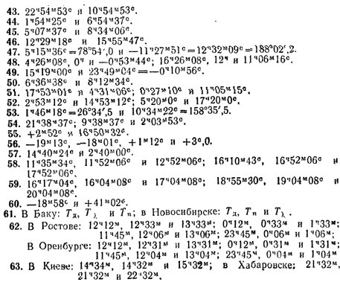
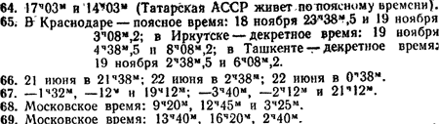

Практическое определение географических и небесных экваториальных координат
В долгие зимние ночи астрономы измеряют зенитные расстояния одних и тех же звезд в обеих кульминациях и по формулам (4), (6), (9) независимо находят их склонение (δ) и географическую широту (φ) обсерватории. Зная φ, определяют склонение светил, у которых наблюдается только верхняя кульминация. При высокоточных измерениях учитывается рефракция, которая здесь не рассматривается, кроме случаев расположения светил вблизи горизонта.
В истинный полдень регулярно измеряют зенитное расстояние z Солнца и отмечают показание Sч звезд ных часов, затем по формуле (4) вычисляют его склонение δ, а по нему — прямое восхождение αsun , поскольку
sin α =tg δ -ctg ε, (24)
где ε = 23°27' — уже известное наклонение эклиптики.
Одновременно определяется и поправка звездных часов
us = S—Sч = α—Sч, (25)
так как в истинный полдень часовой угол Солнца t=0 и поэтому, согласно формуле (13), звездное время S = α.
Отмечая показания S'ч тех же часов в моменты верхней кульминации ярких звезд (они видны в телескопы и днем), находят их прямое восхождение
α=α + (S'ч—Sч) (26)
и по нему аналогичным образом определяют прямое восхождение остальных светил, которое также может быть найдено как
α=S'ч +us. (27)
По публикуемым в астрономических справочниках экваториальным координатам (α и δ) звезд определяют географические координаты мест земной поверхности.
Пример 1. В истинный полдень 22 мая 1975 г. зенитное расстояние Солнца в Пулкове было 39°33' S (над точкой юга), а звездные часы показывали 3ч57м41с. Вычислить для этого момента экваториальные координаты Солнца и поправку звездных часов. Географическая широта Пулкова φ = +59°46'.
Данные: z=39°33' S; Sч = 3ч57м41c; φ= + 59°46'.
Решение. Согласно формуле (4), склонение Солнца
δ =φ—z = 59°46'—39°33' = +20°13'. По формуле (24)
sinα = tgδ-ctgε = tg 20°13' - ctg 23°27' = +0,3683-2,3053=+0,8490,
откуда прямое восхождение Солнца α = 58°06',2, или, переведя в единицы времени, α = 3ч52м25c.
Так как в истинный полдень, согласно формуле (13), звездное время S = α =3ч52м25с, а звездные часы показывали Sч=3ч57м41c, то, по формуле (25), поправка часов
us=S—Sч=α—Sч = 3ч52м25с—3ч57м41с= —5м16с.
Пример 2. В момент верхней кульминации звезды α Дракона на зенитном расстоянии 9°17' к северу звездные часы показывали 7ч20м38с, причем их поправка к звездному гринвичскому времени равнялась +22м16с. Экваториальные координаты α Дракона: прямое восхождение 14ч03м02с и склонение + 64°37'. Определить географические координаты места наблюдения.
Данные: звезда, α = 14ч03м02с, δ=+64°37', zв = 9°17' N; звездные часы Sч = 7ч20м38с, us = 22м16с.
Решение. По формуле (6), географическая широта
φ = δ—zв = + 64°37'—9° 17'= + 55°20'.
Согласно формуле (13), звездное время в месте наблюдения
S =α=14ч03м02c, а звездное время в Гринвиче S0 = Sч+us=7ч20м38c+22м16c = 7ч42м54c.
Следовательно, по формуле (14), географическая долгота
λ = S—S0 = 14ч03м02с—7ч42м54с = 6ч20м08с,
или, переведя в угловые единицы, λ=95°02'.
Задача 70. Определить географическую широту места наблюдения и склонение звезды по измерениям ее зенитного расстояния z или высоты h в обеих кульминациях—верхней (в) и нижней (н):
а) zв=15°06'W, zн = 68°14' N;
б) zв=15°06' S, zн=68°14' N;
в) hв=+80°40' ю, zн=72°24' c;
г) hв=+78°08'ю, hн= + 17°40' ю.
Задача 71. В местности с географической широтой φ = = +49°34' звезда α Гидры проходит верхнюю кульминацию на высоте +32°00' над точкой юга, а звезда β малой медведицы — к северу от зенита на расстоянии в 24°48'. Чему равно склонение этих звезд?
Задача 72. Какое склонение имеют звезды, которые в верхней кульминации в Канберре (φ = —35°20') находятся на зенитном расстоянии 63°39' к северу от зенита и на высоте +58°42' над точкой юга?
Задача 73. В Душанбе звезда Капелла (α Возничего) проходит верхнюю кульминацию на высоте +82°35' при азимуте 180°, а звезда Альдебаран (α Тельца), склонение которой +16°25', — на зенитном расстоянии 22°08' к югу от зенита. Чему равно склонение Капеллы?
Задача 74. Вычислить склонение звезд δ Большой медведицы и Фомальгаута (α Южной Рыбы), если разность зенитных расстояний этих звезд и Альтаира (α Орла) в верхней кульминации в Ташкенте (φ=+41°18') составляет соответственно —48°35' и +38°38'. Альтаир кульминирует в Ташкенте на высоте +57°26' над точкой юга.
Задача 75. Какое склонение у звезд, кульминирующих на горизонте и в зените Тбилиси, географическая широта которого + 41°42'? Рефракцию в горизонте принять 35'.
Задача 76. Найти прямое восхождение звезд, в моменты верхней кульминации которых звездные часы показывали 18ч25м32с и 19ч50м40с, если при их показании 19ч20м16с звезда Альтаир (α Орла) с прямым восхождением 19ч48м21с пересекла небесный меридиан к югу от зенита.
Задача 77. В момент верхней кульминации Солнца его прямое восхождение было 23ч48м09с, а звездные часы показывали 23ч50м01с. За 46м48с до этого небесный меридиан пересекла звезда β Пегаса, а при показаниях тех же часов 0ч07м40с наступила верхняя кульминация звезды α Андромеды. Какое прямое восхождение у этих двух звезд?
Задача 78. 27 октября 1975 г. в Одессе Марс прокульминиро-вал через 15м50с по звездным часам после звезды Бе-тельгейзе (α Ориона) на высоте, превышающей высоту этой звезды в кульминации на 16°33', Прямое восхождение Бетельгейзе 5ч52м28с и склонение +7°24'. Какие экваториальные координаты были у Марса и вблизи какой точки эклиптики он находился?
Задача 79. 24 августа 1975 г. в Москве (φ = +55°45'), когда звездные часы показывали 1ч52м22с, Юпитер пересек небесный меридиан на зенитном расстоянии 47°38'. В 2ч23м31с по тем же часам прокульминировала звезда α Овна, прямое восхождение которой 2ч04м21с Чему были равны экваториальные координаты Юпитера?
Задача 80. В пункте с географической широтой +50°32' полуденная высота Солнца 1 мая и 11 августа равнялась + 54°38', а 21 ноября и 21 января +19°29'. Определить экваториальные координаты Солнца в эти дни.
Задача 81. В истинный полдень 4 июня 1975 г. Солнце прошло в Одессе (φ = +46°29') на высоте +65°54', а за 13м44с до этого звезда Альдебаран (α Тельца) пересекла небесный меридиан на зенитном расстоянии, превышающем полуденное зенитное расстояние Солнца на 5°58'. Определить экваториальные координаты Солнца и звезды.
Задача 82. 28 октября 1975 г. в 13ч06м41с по декретному времени в пункте с λ = 4ч37м11с (n=5) и φ=+41°18' зенитное расстояние Солнца было 54°18'. За 45м45с (по звездному времени) до этого в верхней кульминации находилась звезда Спика (α Девы), а через 51м39с после нее — звезда Арктур (α Волопаса) на высоте +68°01'ю. Определить экваториальные координаты Солнца и Арктура. Уравнение времени в этот день было — 16м08с.
Задача 83. Найти географическую широту местности, в которой звезды β Персея (δ = +40°46') и ε Большой Медведицы (δ = +56°14') в моменты верхней кульминации находятся на одинаковом зенитном расстоянии, но первая — к югу, а вторая — к северу от зенита.
Задача 84. В моменты верхней кульминации звезда α Гончих Псов со склонением +38°35' проходит в зените, звезда β Ориона — на 46°50' южнее, а звезда α Персея — на 11°06' севернее. На какой географической параллели проведены измерения и чему равно склонение указанных звезд?
Задача 85. В момент верхней кульминации Солнца средний хронометр показал 10ч28м30с, а при его показании 14ч48м52с был принят из Гринвича 12-часовой радиосигнал точного времени. Найти географическую долготу места наблюдения, если уравнение времени в этот день было +6м08с.
Задача 86. В момент верхней кульминации звезды ι Геркулеса на зенитном расстоянии в 2°14' к северу от зенита звездное гринвичское время было 23ч02м39с. Экваториальные координаты ι Геркулеса α=17ч38м03- и δ = +46°02', Определить географические координаты места наблюдения.
Задача 87. В момент показания звездного хронометра 18ч07м27с экспедиция приняла радиосигнал точного времени, переданный из Гринвича в 18ч0м0с по звездному гринвичскому времени. В момент верхней кульминации звезды γ Кассиопеи на зенитном расстоянии в 9°08' к югу от зенита показание того же хронометра было 19ч17м02с. Экваториальные координаты γ Кассиопеи α = 0ч53м40с и δ = +60°27'. Найти географические координаты экспедиции.
Задача 88. В истинный полдень показание среднего хронометра экспедиции было 11ч41м37с, а в момент приема 12-часового радиосигнала точного времени из Москвы тот же хронометр показал 19ч14м36с. Измеренное зенитное расстояние звезды α Лебедя (δ = +45°06') в верхней кульминации оказалось равным 3°26' к северу от зенита. Определить географические координаты экспедиции, если в день проведения наблюдений уравнение времени равнялось —5м 17с.
Задача 89. В истинный полдень штурман океанского лайнера измерил высоту Солнца, оказавшуюся равной +75°41' при азимуте 0°. В этот момент средний хронометр с поправкой — 16м,2 показывал 14ч12м,9 гринвичского времени. Склонение Солнца, указанное в морском астрономическом ежегоднике, было +23°19', а уравнение времени +2м55с. Какие географические координаты имел лайнер, где и в какие примерно дни года он в это время находился?
Ответы - Практическое определение географических и небесных экваториальных координат
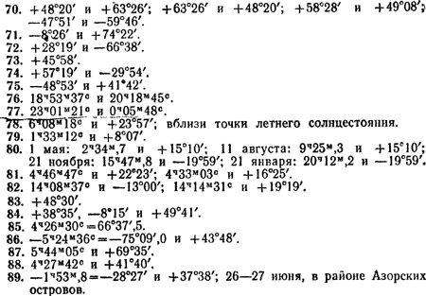

Преобразование небесных координат и систем счета времени. Восход и заход светил
Связь между горизонтальными и экваториальными небесными координатами осуществляется через параллактический треугольник PZM (рис. 3), вершинами которого служат полюс мира Р, зенит Ζ и светило M, а сторонами — дуга ΡΖ небесного меридиана, дуга ΖΜ круга высоты светила и дуга РМ его круга склонения. Оче видно, что ΡΖ=90°—φ, ZM = z = 90°—h и PM=90°—δ, где φ — географическая широта места наблюдения, z — зенитное расстояние, h — высота и δ — склонение светила.
В параллактическом треугольнике угол при зените равен 180°—A, где A — азимут светила, а угол при полюсе мира — часовому углу t того же светила. Тогда горизонтальные координаты вычисляются по формулам
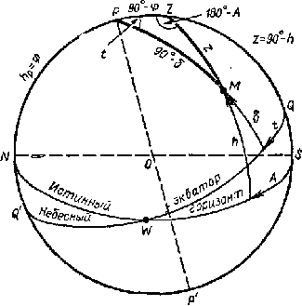
cos z = sin φ · sin δ + cos φ · cos δ · cos t, (28)
sin z · cos A = - sin δ · cos φ+cos δ · sin φ · cos t, (29)
sin z · sin A = cos δ · sin t, (30)
а экваториальные координаты — по формулам
sin δ = cos z · sin φ — sin z · cos φ · cos A, (31)
cos δ · cos t = cos z · cos φ+sin z · sin φ · cos A, (32)
cos δ · sin t=sin z · sin A, (30)
причем t = S — α, где α — прямое восхождение светила и S — звездное время.

Рис. 3. Параллактический треугольник

При расчетах необходимо по таблице 3 переводить интервалы звездного времени ΔS в интервалы среднего времени ΔT (или наоборот), а звездное время s0 — в среднюю гринвичскую полночь заданной даты заимствовать из астрономических календарей-ежегодников (в задачах этого раздела значения s0 приводятся).
Пусть некоторое явление в каком-то пункте земной поверхности произошло в момент Τ по принятому там времени. В зависимости от принятой системы счета времени по формулам (19), (20) или (21) находится среднее гринвичское время T0, представляющее собой интервал среднего времени ΔT, протекший с гринвичской полночи (ΔT=T0). Этот интервал по таблице 3 переводится в интервал звездного времени ΔS (т. е. ΔT→ΔS), и тогда в заданный момент T соответствующий среднему гринвичскому времени T0, звездное время в Гринвиче
S0=s0+ΔS, (33)
а в данном пункте
S = S0+λ, (14)
где λ — географическая долгота места,
Перевод интервалов звездного времени ΔS в интервалы среднего времени ΔΤ = Τ0 (т. е. ΔS→ΔT) осуществляется по таблице 3 вычитанием поправки.
Моменты времени и азимуты точек восхода и захода светил вычисляются по формулам (28), (29), (30) и (13), в которых принимается z=90°35' (с учетом рефракции ρ = 35').
Найденные значения часового угла и азимута в пределах от 180 до 360° соответствуют восходу светила, а в пределах от 0 до 180° — его заходу.
При вычислениях восхода и захода Солнца учитывается еще его угловой радиус r=16'. Найденные часовые углы t дают моменты по истинному солнечному времени (см. формулу (17), которые но формуле (16) переводятся в моменты среднего времени, а затем — в принятую систему счета.
Моменты восхода и захода всех светил вычисляются с точностью, не превышающей 1м.
Преобразование небесных координат и систем счета времени – Пример 1
В каком направлении был заранее установлен телескоп с фотокамерой для фотографирования солнечного затмения 29 апреля 1976 г., если в пункте с географическими координатами λ=2ч58м,0 и φ = +40°14' середина затмения наступила в 15ч29м,8 по времени, отличающемуся от московского на +1ч? В этот момент экваториальные координаты Солнца: прямое восхождение α=2ч27м,5 и склонение δ= + 14°35'. В среднюю гринвичскую полночь 29 апреля 1976 г. звездное время s0=14ч28м19c.
Данные: пункт наблюдения, λ = 2ч58м,0, φ = +40°14', T=15ч29м,8, Τ—Tм=1ч; s0 = 14ч28м19c = 14ч28м,3; Солнце, α=2ч27м,5, δ = +14°35'.
Решение. В середине затмения московское время Тм = Т—1ч=14ч29м,8, и поэтому среднее гринвичское время T0 = Tм—3ч = 11ч29м,8. С гринвичской полночи прошел интервал времени ΔТ = Т0 = 11ч29м,8, который переводим по таблице 3 в интервал звездного времени ΔS=11ч31м,7, и тогда в момент T0, по формуле (33), звездное время в Гринвиче
S0=s0+ΔS = 14ч28м,3 + 11ч31м,7 = 25ч60м = = 2ч0м,0
а в заданном пункте, по формуле (14), звездное время S = S0+λ=2ч0м,0 + 2ч58м,0 = 4ч58м,0
и, по формуле (13), часовой угол Солнца
t = S—α = 4ч58м, 0—2ч27м, 5 = 2ч30м, 5,
или, переводя по таблице 1, t = 37°37',5 ~ 37°38'. По таблицам тригонометрических функций находим:
sin φ = sin 40°14' = +0,6459,
cos φ = cos 40°14' = +0,7634;
sin δ = sin 14°35' = +0,2518,
cos δ = cos 14°35' = +0,9678;
sin t = sin 37°38' = +0,6106,
cos t = cos 37°38' = +0,7919.
По формуле (28) вычисляем
cos z = 0,6459 · 0,2518 + 0,7634 · 0,9678 · 0,7919 = = +0,7477
и по таблицам находим z = 41°36' и sin z = +0,6640. Для вычисления азимута используем формулу (30):
откуда получаем два значения: A = 62°52' и A = 180° — 62°52' = 117°08'. При δ<φ значения A и t не слишком резко отличаются друг от друга и поэтому A=62°52'.
Следовательно, телескоп был направлен в точку неба с горизонтальными координатами A=62°52' и z = 41°36' (или h = + 48°24').
Преобразование небесных координат и систем счета времени - Пример 2
Вычислить азимуты точек и моменты восхода и захода Солнца, а также продолжительность дня и ночи 21 июня 1975 г. в местности с географическими координатами λ=4ч28м,4 и φ = +59°30', находящейся в пятом часовом поясе, если в полдень этого дня склонение Солнца δ = +23°27', а уравнение времени η = + 1м35с.
Данные: Солнце, δ = +23°27'; η = +1м35с = +1м,6; место, λ=4ч28м,4, φ = 59°30', n = 5.
Решение. Учитывая среднюю рефракцию в горизонте ρ = 35' и угловой радиус солнечного диска r =16', находим, что в момент восхода и захода Солнца центр солнечного диска находится под горизонтом, на зенитном расстоянии
z = 90° + ρ + r = 90°51',
Тогда
sin z = +0,9999, cos z = -0,0148, sin δ = + 0,3979,
cos δ = +0,9174, sin φ = +0,8616, cos φ = +0,5075.
По формуле (28) находим:
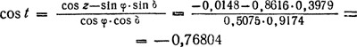
и по таблицам
t = ± (180°—39°49',3) = ±140°10',7 и
sin t = ±0,6404.
По таблице 2 получим, что при восходе Солнца его часовой угол t1 = -140°10',7 = -9ч20м,7, а при заходе t2 = +140°10',7 = +9ч20м,7, т. е. по истинному солнечному времени, согласно формуле (17), Солнце восходит в
T1 = 12ч + t1 = 12ч—9ч20м,7 = 2ч39м,3
и заходит в
T2 =12ч + t2 = 12ч+9ч20м,7 = 21ч20м,7,
что, по формуле (16), соответствует моментам по сред нему времени
Tλ1 = T1 + η = 2ч39м,3 + 1м,6=2ч41м и
Τλ2 = T2 + η = 21ч20м,7+1м,6 = 21ч22м.
По формулам (19), (20) и (21) те же моменты по поясному времени: восход
Tn1 = Tλ1— λ+n = 2ч41м — 4ч28м + 5ч = 3ч13м
и заход Tn2 = Tλ2 — λ+n = 21ч22м — 4ч28м + 5ч = 21ч54м,
а по декретному времени:
восход Tд1=4ч13м и заход Tд2 = 22ч54м.
Продолжительность дня τ = Тд2—Тд1 = 22ч54м—4ч13м = 18ч41м.
В момент нижней кульминации высота Солнца
hн = δ— (90°—φ) = +23°27' - (90°—59°30') = -7°03', т. е. вместо обычной длится белая ночь.
Азимуты точек восхода и захода Солнца вычисляются по формуле (30):
что дает A = ±(180°—36°,0) = ±144°,0, так как азимуты и часовые углы Солнца находятся в одном квадранте. Следовательно, Солнце восходит в точке истинного горизонта с азимутом A1 = -144°,0 = 216°,0 и заходит в точке с азимутом A2 = +144°,0, расположенных в 36° по обе стороны от точки севера.
Задача 90. Через какие интервалы среднего времени чередуются одноименные и разноименные кульминации звезд?
Задача 91. Через сколько времени после верхней кульминации Денеба наступит верхняя кульминация звезды γ Ориона, а затем — снова верхняя кульминация Денеба? Прямое восхождение Денеба 20ч39м44с, а γ Ориона 5ч22м27с. Искомые интервалы выразить в системах звездного и среднего времени.
Задача 92. В 14ч15м10с по среднему времени звезда Сириус (α Большого Пса) с прямым восхождением 6ч42м57с находилась в нижней кульминации. В какие ближайшие моменты времени после этого звезда Гемма (α Северной Короны) будет находиться в верхней кульминации и когда ее часовой угол будет равен 3ч16м0с? Прямое восхождение Геммы 15ч32м34с.
Задача 93. В 4ч25м0с часовой угол звезды с прямым восхождением 2ч12м30с был равен —34°26',0. Найти прямое восхождение звезд, которые в 21ч50м0с будут находиться в верхней кульминации и в нижней кульминации, а также тех звезд, часовые углы которых станут равными — 1ч13м20с и 5ч42м50с.
Задача 94. Чему равно приближенное значение звездного времени в среднюю, поясную и декретную полночь Ижевска (λ = 3ч33м, n = 3) 8 февраля и 1 сентября?
Задача 95. Примерно в какие дни года звезды Сириус (α = 6ч43м) и Антарес (α = 16ч26м) находятся в верхней и нижней кульминации в среднюю полночь?
Задача 96. Определить звездное время в Гринвиче в 7ч28м16с 9 января (s0 = 7ч11м39c)* и в 20ч53м47с 25 июля (s0 = 20ч08м20с).
* Здесь и далее в скобках после дат указано звездное время в среднюю гринвичскую полночь.
Задача 97. Найти звездное время в средний, поясной и декретный полдень, а также в среднюю, поясную и декретную полночь в Москве (λ = 2ч30м17с, n=2) 15 января (s0=7ч35м18c).*
* Здесь и далее в скобках после дат указано звездное время в среднюю гринвичскую полночь.
Задача 98. Решить предыдущую задачу для Красноярска (λ = 6ч11м26с, n = 6) и Охотска (λ = 9ч33м10с, n=10) в день 8 августа (s0=21ч03м32c).
Задача 99. Вычислить часовые углы звезды Деиеба (α Лебедя) (α = 20ч39м44с) в Гринвиче в 19ч42м10с 16 июня (S0=17ч34м34с) и 16 декабря (S0=5ч36м04c).
Задача 100. Вычислить часовые углы звезд α Андромеды (α = 0ч05м48с) и β Льва (α= 11ч46м31с) в 20ч32м50с 3 августа (s0=20ч43M40c) и 5 декабря (s0=4ч52M42c) во Владивостоке (λ=8ч47м31с, n = 9).
Задача 101. Найти часовые углы звезд Бетельгейзе (α = 5ч52м28с) и Спики (α =13ч22м33с) в 1ч52м36с 25 июня (s0=18ч06м07c) и 7 ноября (s0=2ч58м22c) в Ташкенте (λ=4ч37м11с, n=5).
Задача 102. В какие моменты времени в Гринвиче находятся в верхней кульминации звезда Поллукс (α = 7ч42м16с), а в нижней кульминации звезда Арктур (α =14ч13м23с) 10 февраля (s0=9ч17м48c) и 9 мая (s0=15ч04м45c)?
Задача 103. Найти моменты верхней и нижней кульминации 22 марта (s0 = 11ч55м31c) и 22 июня (s0 = 17ч58м14c) звезд Капеллы (α = 5ч13м00с) и Беги (α = 18ч35м15с) на географическом меридиане λ = 3ч10м0с (n = 3). Моменты указать по звездному, среднему, поясному и декретному времени.
Задача 104. В какие моменты времени 5 февраля (s0 = 8ч58м06с) и 15 августа (s0 = 21ч31м08c) часовые углы звезд Сириуса (α = 6ч42м57с) и Альтаира (α = 19ч48м21с) в Самарканде (λ = 4ч27м53с, n = 4) равны 3ч28м47с?
Задача 105. В какие моменты времени 10 декабря (s0 =5ч12м24с) часовые углы звезд Альдебарана (α = 4ч33м03с) и β Лебедя (α = 19ч28м42с) в Тбилиси (λ = 2ч59м11с, n = 3) и в Охотске (λ = 9ч33м10с, n=10) соответственно равны +67°48' и —24°32'?
Задача 106. На каких географических меридианах звезды α Близнецов и γ Большой Медведицы находятся в верхней кульминации 20 сентября (s0=23ч53м04c) в 8ч40м26с по времени Иркутска (n=7)? Прямое восхождение этих звезд соответственно равно 7ч31м25с и 11ч51м13с.
Задача 107. Определить горизонтальные координаты звезд ε Большой Медведицы (а = 12ч51м50с, δ = +56°14') и Антареса (α = 16ч26м20с, δ = -26°19') в 14ч10м0с по звездному времени в Евпатории (φ = +45°12').
Задача 108. Чему равны горизонтальные координаты звезд Геммы (α = 15ч32м34с, δ = +26°53') и Спики (α = 13ч22м33с, δ = —10°54') 15 апреля (s0 = 13ч30м08c) и 20 августа (s0 = 21ч50м50c) в 21ч30м по декретному времени в пункте с географическими координатами λ = 6ч50м0с (n = 7) и φ = +71°58'?
Задача 109. В какие точки неба, определяемые горизонтальными координатами, необходимо направить телескоп, установленный в пункте с географическими координатами λ = 2ч59м,2 (n = 3) и φ = +41°42', чтобы 4 мая 1975 г. (s0=14ч45м02с) в 22ч40м по поясному времени увидеть
Уран (α = 13ч52м,1, δ = —10°55') и Нептун (α = 16ч39м,3, δ = -20с32')?
Задача 110. В какие моменты времени восходит, кульминирует и заходит и сколько времени находится над горизонтом точка летнего солнцестояния 22 марта (s0 = 11ч55м31с) и 22 июня (s0=17ч58м14c) на центральном меридиане второго часового пояса в местах с географической широтой φ = +37°45' и φ = +68°20'? Моменты выразить по звездному и декретному времени.
Задача 111. Вычислить азимуты и моменты восхода, верхней кульминации, захода и нижней кульминации звезд Кастора (α = 7ч31м25с, δ = +32°00') и Антареса (α = 16ч26м20с, δ = —26°19') 15 апреля (s0=13ч30м08c) и 15 октября (s0=1ч31м37c) в местах земной поверхности с географическими координатами λ =3ч53м33с (n = 4), φ = +37°45' и λ = 2ч12м15с (n = 2), φ = +68°59'.
Задача 112. Вычислить азимуты и моменты восхода, верхней кульминации и захода Солнца, его полуденную и полуночную высоту, а также продолжительность дня в даты весеннего равноденствия и обоих солнцестояний в пунктах с географическими координатами λ = 2ч36м,3 (n=2), φ = +59°57', и λ = 5ч53м,9 (n = 6), φ = +69°18'. В последовательные даты уравнение времени соответственно равно +7м23с, +1м35с и —2м08с.
Задача 113. В какие моменты времени 30 июля (s0 = 20ч28м03с) в пункте с λ = 2ч58м0с (n=3) и φ = +40°14' нижеперечисленные звезды имеют горизонтальные координаты A и z:
Звезда | α | δ | А | z
Сириус (α Большого Пса)  Регул (α Льва)  Капелла (α Возничего) | 6ч42м57с  10ч05м43с  5ч13м0с | —16°39'  + 12°13  + 45°58 | — 40°10'  + 65°05  + 152°55 | 67°08'  46°28  86°25
Задача 114. В пункте с географическими координатами λ= 4ч37м11c (n = 5) и φ = + 41°18' 5 августа 1975 г. (s0= 20ч51м42с) были измерены горизонтальные координаты двух звезд: в 21ч10м у первой звезды A = —8°33' и z =49°51', а в 22ч50м у второй звезды A = 46°07' и z = 38°24'. Вычислить экваториальные координаты этих звезд.
Ответы - Преобразование небесных координат и систем счета времени
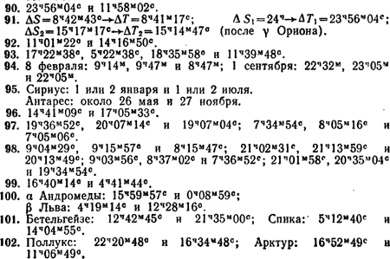
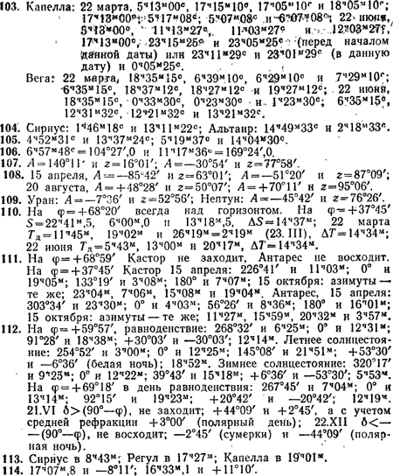

ОСНОВЫ ТЕОРЕТИЧЕСКОЙ АСТРОНОМИИ И НЕБЕСНОЙ МЕХАНИКИ
Эмпирические законы Кеплера и конфигурации планет
Планеты обращаются вокруг Солнца по эллиптическим орбитам, в одном, общем фокусе которых находится Солнце. В первом приближении можно считать, что орбиты больших планет (кроме Плутона) лежат в одной плоскости. Большая полуось α орбиты (рис. 4) определяет размеры, а эксцентриситет е — степень вытянутости орбиты.
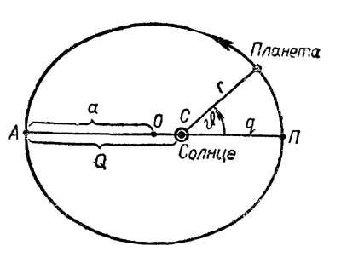
Рис. 4. Эллиптическая орбита
Радиус-вектор r планеты определяется уравнением эллипса
(34)
и меняется в пределах от перигельного расстояния
q= СП = α (1—е), (35)
когда истинная аномалия θ=0°, до афелийного расстояния
Q = CA = α (l+e) (36)
при θ =180°.
Средним расстоянием планеты от Солнца является большая полуось ее орбиты
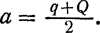 (37)
Расстояния между планетами и расстояния планет от Солнца обычно выражаются в астрономических единицах (а. е.), но иногда и в километрах из расчета, что 1 а. е. = 149,6·106 км.
Звездные, или сидерические, периоды обращения Т1 и Т2 двух планет связаны с их средними расстояниями а1 и а2 от Солнца третьим законом Кеплера
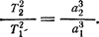 (38)
Если Τ дается в годах и а — в астрономических единицах, то, принимая для Земли T0 = 1 год и а0 = 1 а. е., получим для любой планеты
Т2 = а3 (39)
Средняя орбитальная, или круговая, скорость планеты
(40)
всегда выражается в км/с. Так как обычно а задается в астрономических единицах (1 а. е.= 149,6·106 км) и T— в годах (1 год=31,56·106 с), то
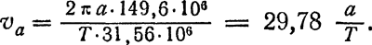
Заменив Τ из формулы (39), получим:
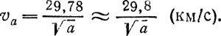
средняя продолжительность синодического периода обращения S планеты связана с сидерическим периодом Τ уравнением синодического движения:
для верхних планет
для нижних планет
где Т0 — сидерический период обращения Земли, равный 1 звездному году.
Средний синодический период обращения позволяет вычислить примерную дату t2 очередного наступления определенной конфигурации планеты по известной дате t1 такой же конфигурации, так как
t2 ~ t1 + S. (44)
Любые планетные конфигурации и даты их наступления могут быть вычислены по гелиоцентрической долготе l планет, отсчитываемой в плоскости эклиптики от точки весеннего равноденствия γ в прямом направлении, т. е. против вращения часовой стрелки. Пусть в некоторый день года t1 гелиоцентрическая долгота верхней планеты l1 а гелиоцентрическая долгота Земли l01 (рис. 5). Планета за средние сутки проходит по орбите дугу ω = 360°/T (среднее суточное движение планеты), а Земля — дугу ω0=360°/T0 (среднее суточное движение Земли), где Τ и Т0 выражены в средних сутках, причем Т > Т0 и ω < ω0.
В день t2 искомой конфигурации гелиоцентрическая долгота планеты
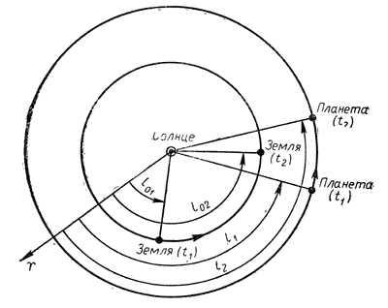
l2 = l1 + ω(t2- t1) = l1 + ω Δt (45)

Рис. 5. Гелиоцентрическая долгота

а Земли
l02 = l01 + ω0 (t2—t1) = l01+ω·Δt, (46)
откуда, обозначив ω0—ω = Δω и (l02—l01) — (l2—l1) = L, получим:
Δt=L/Δω (47)
и
t2 = t1+Δt. (48)
При вычислении конфигураций нижних планет Δω = ω—ω0.
Наибольшие сближения с Землей планет, обращающихся по заметно вытянутым орбитам, повторяются через целые числа m и n средних синодических S и сидерических Τ периодов обращения, поскольку
mS = nT. (49)
Эта же формула позволяет установить периодичность великих противостояний планет.
Пример 1. Найти перигельное и афелийное расстояния, сидерический и синодический периоды обращения, а также круговую скорость малой планеты Поэзии, если большая полуось и эксцентриситет ее орбиты равны 3,12 а. е. и 0,144.
Данные: а = 3,12 а.е., е=0,144.
Решение. По формулам (35) и (36) перигельное расстояние q = а(1—е) =3,12(1—0,144) =2,67 а. е. и афелийное расстояние Q = a(1+e) =3,12(1+0,144) =3,57 а.е.
Формула (39) дает сидерический период обращения
T = а√а =3,12√3,12; T = 5,51 года,
а так как α > α0 = 1 а. е., то планета верхняя и поэтому ее синодический период обращения S вычисляется по формуле (43) при T0=1 году:
S =T/(T-1) = 5,51/(5,51-1); S = 1,22 года.
Формула (41) дает круговую скорость
va=29,8/√a=29,8/√3,12; va= 16.9 км/с.
Пример 2. Определить гелиоцентрическую долготу Земли и планет 21 марта, если в этот день Меркурий находился в верхнем соединении с Солнцем, Венера — в наибольшей западной элонгации (Δλ = 47°) и Марс —в противостоянии.
Данные: Меркурий, Δλ=0°; Венера, Δλ = 47°; Марс, Δλ = 180°.
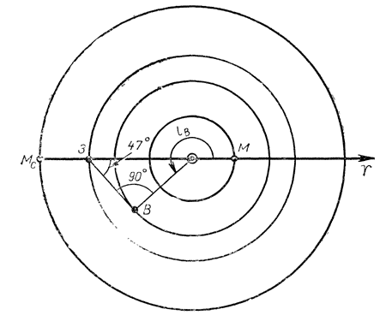
Рис. 6. Конфигурации планет

Решение. На чертеже (рис. 6) изображаем орбиты планет концентрическими окружностями с центром в Солнце, из которого проводим луч, показывающий направление на точку весеннего равноденствия γ. Так как 21 марта Солнце с Земли видно в точке весеннего равноденствия γ, то Земля (з) находится в диаметрально противоположной точке своей орбиты, и ее гелиоцентрическая долгота lо = 180°. Меркурий (М) изображаем в верхнем соединении (за Солнцем), и его гелиоцентрическая долгота lм = 0°. Венера (В) находится в наибольшей западной элонгации и поэтому проводим с Земли касательную к орбите Венеры вправо (к западу) ог Солнца. Гелиоцентрическая долгота Венеры
lв= 180°+ (90°—Δλ) =270°-47°=223°.
У Марса (Мс), находящегося в противостоянии, гелиоцентрическая долгота lМс=180°.
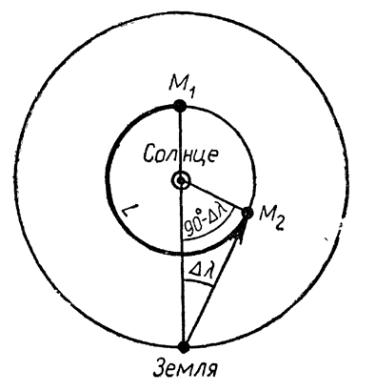
Пример 3. Верхнее соединение Меркурия произошло 18 апреля 1975 г. Когда примерно наступит ближайшая наибольшая западная элонгация планеты (Δλ=22°), если среднее суточное движение Меркурия ω=4°,09, а Земли ω0=0°,99?
Данные: Меркурий, t1=18.IV.1975 г., Δλ=22°, ω = 4°,09; Земля, ω0=0°,99.
Решение. Меркурий движется быстрее Земли (ω>ω0). Изобразим на чертеже (рис. 7) Землю и расположения Меркурия относительно нее в день t1 верхнего соединения (M1) и в день t2 очередной наибольшей западной элонгации (M2). За промежуток времени Δt = t2—t1 Меркурий пройдет дугу L=M1M2 со средним суточным движением Δω = ω—ω0 = 4°,09—0°,99 = 3°,10. Из чертежа видно, что
L = 180°+ (90°—Δλ) = 270°—22° = 248°.
Тогда, согласно формуле (47),
Δt=L/Δω=248°/3°,10=80 сут

Рис. 7. Относительный путь Меркурия и очередная наибольшая западная элонгация Меркурия наступит вблизи t2 = 18.IV.1975 г. + 80 сут = 98.IV.1975 г. или t2 = 7 июля 1975 г.
Задача 115. Вычислить перигельное и афелийное расстояния планет Сатурна и Нептуна, если их средние расстояния от Солнца равны 9,54 а. е. и 30,07 а. е.,а эксцентриситеты орбит— 0,054 и 0,008.
Задача 116. Какая из двух планет — Нептун (а = 30,07 а.е., e = 0,008) или Плутон (а = 39,52 а. е., е=0,253) — подходит ближе к Солнцу? В скобках даны большая полуось и эксцентриситет орбиты планеты.
Задача 117. Найти значения истинной аномалии планеты, при которых ее радиус-вектор равен среднему гелиоцентрическому расстоянию.
Задача 118. Найти эксцентриситет орбиты и перигельное расстояние планеты Марса и астероида Адониса, если у Марса большая полуось орбиты равна 1,52 а. е. и наибольшее расстояние от Солнца 1,66 а. е., а у Адониса соответственно 1,97 а. е. и 3,50 а. е. Указать, какая из этих двух планет подходит ближе к Солнцу.
Задача 119. На каком среднем и наибольшем гелиоцентрическом расстоянии движутся малые планеты Икар и Симеиза, если у Икара перигельное расстояние и эксцентриситет орбиты равны 0,187 а. е. и 0,827, а у Симеизы — 3,219 а. е. и 0,181? У какой из этих планет радиус-вектор изменяется в больших пределах, абсолютно и относительно?
Задача 120. Вычислить периоды обращения вокруг Солнца планеты Венеры и астероида Европы, у которых средние гелиоцентрические расстояния соответственно равны 0,723 а. е. и 3,10 а. е.
Задача 121. Определить периоды обращения вокруг Солнца малой планеты Аполлона и кометы Икейи, если обе они проходят вблизи Солнца почти на одинаковых расстояниях, равных у Аполлона 0,645 а. е., а у кометы 0,633 а. е., но их орбиты имеют эксцентриситеты 0,566 и 0,9933 соответственно.
Задача 122. Первый спутник планеты Юпитера — Ио обращается вокруг нее за 42ч28м на среднем расстоянии в 421 800 км. С какими периодами обращаются вокруг Юпитера его спутники Европа и Ганимед, большие полуоси орбит которых равны 671,1 тыс. км и 1070 тыс. км?
Задача 123. Найти средние расстояние от Сатурна его спутников Мимаса и Реи, обращающихся вокруг планеты с периодами в 22ч37м и 4^{д},518. Самый крупный спутник планеты — Титан, обращается за 15^{д},945 по орбите с большой полуосью в 1221 тыс. км
Задача 124. Видимое с Земли суточное смещение Солнца по эклиптике в начале января достигает наибольшего значения 61', а в начале июля — наименьшего значения 57'. Вычислить эксцентриситет земной орбиты и указать, какие ее точки Земля проходит в эти дни.
Задача 125. Астероид Фортуна сближается с Землей до расстояния в 1,056 а. е., а астероид Офелия — до 1,716 а. е. Их средние гелиоцентрические расстояния соответственно равны 2,442 а. е. и 3,129 а. е. Найти эксцентриситеты орбит этих астероидов, их перигельиое и афелийное расстояния. Орбиту Земли считать окружностью, а наклонениями орбит астероидов (1°,5 и 2°,5) пренебречь.
Задача 126. На каких предельных расстояниях от Земли могут находиться планеты Меркурий (а = 0,387 а.е., е = 0,206) и Марс (а =1,524 а. е., е = 0,093)? В скобках даны большая полуось и эксцентриситет орбиты планеты. Эксцентриситетом земной орбиты пренебречь.
Задача 127. Найти пределы изменения диаметра солнечного диска с планеты Марс, если при среднем гелиоцентрическом расстоянии планеты он равен 21'03". Эксцентриситет орбиты планеты равен 0,093.
Задача 128. Видимый с Земли диаметр солнечного диска в начале января равен 32'35", а в начале июля — 31'31". Вычислить эксцентриситет земной орбиты, перигельное и афелийное расстояния Земли и сравнить влияние эксцентриситета на смену сезонов года с воздействием наклона земной оси, равного 23°27' (расчеты провести для географической широты 0°, 30° и 60°).
Задача 129. Чему равна круговая скорость планет Урана и Плутона, среднее расстояние которых от Солнца составляет соответственно 19,19 а, е. и 39,52 а. е.?
Задача 130. Найти среднюю орбитальную скорость астероидов Икара (1,078 а. е.), Крымеи (2,774 а. е.) и Нестора (5,237 а. е.). В скобках указано среднее гелиоцентрическое расстояние астероида.
Задача 131. При каких значениях истинной аномалии скорость небесного тела, обращающегося по эллиптической орбите, равна его круговой скорости?
Задача 132. Астероид Лидия обычно бывает в противостоянии через каждые 469 сут, а астероид Инна — через 447 сут. Во сколько раз эти астероиды в среднем дальше от Солнца, чем Земля?
Задача 133. Средний синодический период обращения Меркурия составляет 116 сут и перигельное расстояние 0,307 а. е., Сатурна —378 сут и 9,024 а. е. Вычислить для этих планет сидерический период обращения, большую полуось и эксцентриситет орбиты, афелийное расстояние, наибольшее и наименьшее геоцентрическое расстояние, круговую скорость, а также предельное изменение количества тепла, получаемого ими от Солнца, вследствие эллиптичности орбиты. Земную орбиту принять круговой.
Задача 134. Найти примерные даты предыдущей и очередной наибольшей западной элонгации Венеры, если такая же ее конфигурация была 7 ноября 1975 г. Большая полуось орбиты Венеры равна 0,723 а. е.
Задача 135. Вычислить весьма приближенные даты двух очередных верхнего и нижнего соединений Меркурия, если предыдущее нижнее соединение планеты произошло 9 октября 1975 г. Звездный период обращения Меркурия равен 88 сут.
Задача 136. Определить гелиоцентрическую долготу планет Меркурия и Юпитера 25 сентября 1975 г., если 9 марта этого же года гелиоцентрическая долгота Меркурия была 243°, а Юпитера 359°. Среднее суточное движение Меркурия 4°,09 и Юпитера 5',0.
Задача 137. 17 февраля 1975 г. гелиоцентрическая долгота Венеры была равна 26°, а гелиоцентрическая долгота Сатурна 107°. Среднее суточное движение этих планет соответственно равно 1°,602 и 0°,034. Вычислить гелиоцентрическую долготу обеих планет на 17 июля 1975 г. и объяснить причину резкого различия в изменении гелиоцентрической долготы этих планет за один и тот же промежуток времени.
Задача 138. 29 марта 1975 г. гелиоцентрическая долгота Земли была равна 187°, Юпитера 1° и Урана 210°. Когда произойдет ближайшее противостояние этих планет, если среднее суточное движение Земли равно 0°,986, Юпитера 4',98 и Урана 0',72?
Задача 139. Найти день очередного верхнего соединения Венеры, если 23 апреля 1975 г. ее гелиоцентрическая долгота равнялась 131°, а гелиоцентрическая долгота Земли— 212°. Среднее суточное движение Венеры равно 1°,602, а Земли 0°,986.
Задача 140. Определить день очередного нижнего соединения Венеры, если ее наибольшая западная элонгация (Δλ = 47°) произошла 7 ноября 1975 г. Сведения о среднем суточном движении см. в задаче 139.
Задача 141. Вычислить день очередной наибольшей восточной элонгации (Δλ = 22°) Меркурия, если его наибольшая западная элонгация (Δλ = 27°) была 6 марта 1975 г. Среднее суточное движение Меркурия равно 4°,092, а Земли 0°,986.
Задача 142. Противостояние астероида Ирмы произошло 23 сентября 1976 г., а Лины — 2 декабря 1976 г. Большая полуось орбиты Ирмы равна 2,772, а. е., а орбиты Лины — 3,139 а. е. Когда произойдет ближайшее соединение этих астероидов друг с другом?
Задача 143. Чему была равна гелиоцентрическая долгота Земли и планет 23 сентября, когда Меркурий находился в наибольшей западной элонгации (Δλ=28°), Венера— в нижнем соединении, Марс — в соединении и Юпитер— в противостоянии?
Задача 144. Определить гелиоцентрическую долготу Земли и планет 22 июня, если в этот день Меркурий находился в нижнем соединении, Венера — в наибольшей восточной элонгации (Δλ=45°), Марс — в противостоянии и Юпитер — в западной квадратуре. Гелиоцентрическое расстояние Юпитера принять равным 5,20 а. е.
Задача 145. Сидерический период обращения Меркурия равен 88д, а синодический период—116д. Примерно через сколько времени повторяются наибольшие сближения Меркурия с Землей?
Задача 146. У орбиты Марса большая полуось — около 1,52 а. е. и эксцентриситет 0,093, а у орбиты астероида Эрота—1,46 а. е. и 0,222. Через какие промежутки времени происходят великие противостояния этих планет, на какое примерно расстояние они в эти эпохи сближаются с Землей и насколько могут удаляться от нее вне этих эпох? Орбиту Земли принять круговой, наклонением орбит планет пренебречь.
Ответы - Эмпирические законы Кеплера и конфигурации планет
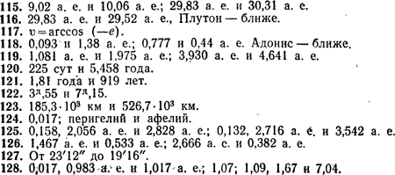
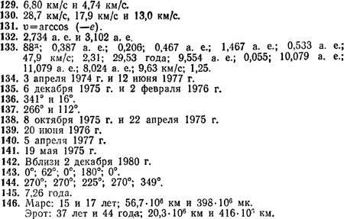

Расстояния, размеры и вращение тел Солнечной системы
Расстояния r от Земли до тел Солнечной системы вычисляются по их горизонтальным экваториальным параллаксам p₀ и экваториальному радиусу Земли R₀:
r = R₀/sin p₀, (50)
или
r = (3438'/p₀')R₀ (51)
если параллакс выражен в минутах дуги (р₀') и
r = (206265"/p₀") R₀ (52)
при параллаксе, выраженном в секундах дуги (р₀")·
Если положить R₀=1, то r получается в экваториальных радиусах Земли. При вычислении r в километрах следует принять R₀=6378 км.
Если угловые размеры небесного тела ρ>=3°, то его линейные размеры
R = r sin ρ, (53)
а при ρ<3°, вследствие пропорциональности sin ρ и ρ,
R=r (ρ'/3438') (ρ — в минутах дуги) (54)
R = r (ρ"/206265") (ρ — в секундах дуги) (55)
и
R = R_{о}(ρ/p₀) (56)
где ρ и р₀ — в одноименных единицах измерения.
В формулах (53) — (56) R получается в единицах измерения, принятых для r и R₀.
Радиусы Солнца и планет обычно выражаются в радиусах Земли (реже — в километрах), причем полярный радиус R_{п}, экваториальный радиус R_{е} и сжатие ε планеты связаны зависимостью
R_{п} = R_{e}(1-ε), (57)
а средний радиус
(58)
При совпадении направлений вращения и обращения небесного тела вокруг Солнца продолжительность его солнечных суток S, период вращения Ρ и период обращения Τ связаны зависимостью
(59)
и
(60)
а при противоположных направлениях одному из периодов приписывается знак минус.
Пример 1. У кометы, проходившей недалеко от Земли, горизонтальный экваториальный параллакс был 14",5, угловой диаметр головы 15' и видимая длина хвоста 8°. Вычислить линейные размеры головы и нижний предел длины хвоста кометы. (Наблюдатель видит проекцию хвоста на небесную сферу.)
Данные: р₀=14",5, ρ=15' и λ=8°.
Решение. Расстояние кометы от Земли может быть найдено либо по формуле (52):
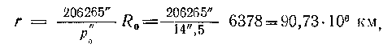
либо при известном параллаксе Солнца p =8",794,
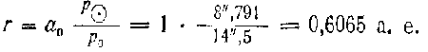
или
r = 0,6065·149,6·10⁶=90,73·10⁶ км.
Поскольку ρ<3°, то по формуле (54) линейный диаметр головы
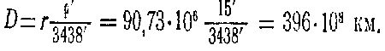
Угловая длина хвоста λ=8°>3°, и поэтому для вычисления нижнего предела длины хвоста используется формула (53):
l=r sin λ = 0,6065·sin8° = 0,6065·0,1392=0,0844 а. е.,
или
l = 0,0844·149,6·10⁶= 12,6·10⁶ км.
Пример 2. Некоторая гипотетическая планета обращается вокруг Солнна в прямом направлении за 1,52 года, а вращается вокруг своей оси навстречу с периодом 32 сут. Найти продолжительность солнечных суток на планете.
Данные: T=1,52 года = 555^{д}, Р = 32^{д}.
Решение. Так как Р<Т, а направление вращения противоположно обращению, то, согласно формуле (59),
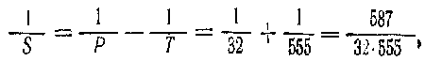
откуда продолжительность солнечных суток
S = (32 · 555 ) / 587 = 30^{д}, т. е. 30 земных суток.
Задача 147. Вычислить средний радиус и сжатие Земли, если ее экваториальный радиус равен 6378 км, а полярный радиус— 6357 км.
Задача 148. Радиоимпульс, направленный к Венере в ее нижнем соединении на среднем расстоянии от Солнца 0,7233 а. е., возвратился к Земле через 4м36с. Вычислить геоцентрическое расстояние планеты во время радиолокации, длину астрономической единицы в километрах и средний горизонтальный экваториальный параллакс Солнца.
Задача 149. При среднем противостоянии Марса посланный к нему радиосигнал возвратился к Земле через 522,6 с. Найти среднее гелиоцентрическое расстояние Земли и соответствующий ему горизонтальный экваториальный параллакс Солнца. Сидерический период обращения Марса равен 1,881 года.
Задача 150. Чему равен горизонтальный экваториальный параллакс Луны при ее среднем (384 400 км), ближайшем (356 410 км) и наибольшем (406 740 км) геоцентрическом расстоянии? Экваториальный радиус Земли — 6378 км.
Задача 151. По данным или результатам задачи 150 вычислить предельные значения диаметра лунного диска, который при среднем геоцентрическом расстоянии равен 31'05".
Задача 152. Пределы геоцентрического расстояния Луны, измеренного радиолокационным методом в 1975 г., были: 16 января —406 090 км; 28 января —357 640 км и 12 февраля— 406 640 км. Найти значения большой полуоси и эксцентриситета лунной орбиты в интервалах времени, заключенных между смежными датами.
Задача 153. Радиосигнал, направленный к Меркурию при его наибольшем сближении с Землей, вернулся на Землю через 8м52с. Определить геоцентрическое расстояние планеты и эксцентриситет ее орбиты, если большая полуось орбиты равна 0,387 а. е.
Задача 154. Синодический период обращения астероида Эрота составляет 2,316 года. 23 января 1975 г., в эпоху великого противостояния, его горизонтальный экваториальный параллакс был равен 58",26, а радиус-вектор Земли мало отличался от ее перигельного расстояния (эксцентриситет земной орбиты — 0,017). На каком расстоянии от Земли прошел в этот день астероид и чему равны большая полуось и эксцентриситет его орбиты?
Задача 155. Чему равны горизонтальные экваториальные параллаксы Урана и Нептуна в противостоянии при их среднем, перигельном и афелийном расстояниях? Большая полуось и эксцентриситет орбиты первой планеты равны 19,19 а. е. и 0,0460, а второй —30,07 а. е. и 0,0079. Орбиту Земли считать окружностью, а параллакс Солнца принять равным 8",794.
Задача 156. В каких пределах меняется горизонтальный экваториальный параллакс Солнца, если при среднем гелиоцентрическом расстоянии Земли он равен 8",794, а эксцентриситет земной орбиты — 0,0167?
Задача 157. Вычислить линейный радиус Луны в радиусах Земли и в километрах, если при горизонтальном экваториальном параллаксе в 55',1 радиус лунного диска равен 15'0.
Задача 158. При среднем противостоянии горизонтальный экваториальный параллакс Юпитера равен 2",09, а Сатурна— 1",03. Вычислить экваториальный, средний и полярный радиусы, а также сжатие этих планет, если у первой угловой экваториальный диаметр составляет 46",8, угловой полярный диаметр 43",9, а у второй — соответственно 19",4 и 17",5.
Задача 159. Узнать линейные размеры большого диаметра Красного пятна на Юпитере и диаметр радиационного пояса планеты, если пятно видно с Земли под углом около 10", а радиоизлучение планеты наблюдается из окружающего ее пространства вплоть до расстояния в 13',7 от центра ее диска. Параллакс Юпитера принять равным 2",09.
Задача 160. Горизонтальный экваториальный параллакс Солнца равен 8",794, а его угловой диаметр — 32'. Вычислить линейный радиус Солнца в сравнении с земным и линейные диаметры солнечных пятен с угловыми диаметрами в 0",8 и 24".
Задача 161. Во время противостояния Юпитера при его среднем расстоянии от Солнца в 5,20 а. е. наблюдаемая с Земли наибольшая элонгация его четырех галилеевых спутников, обращающихся по незначительно вытянутым орбитам, составляет соответственно 138",5; 220",3; 351",2 и 618",1. Найти значения больших полуосей орбит этих спутников.
Задача 162. На каких примерно расстояниях обращаются вокруг Марса его спутники Фобос и Деймос, которые по наблюдениям с Земли при среднем противостоянии планеты удаляются от нее соответственно на 24'',7 и 61",8? Большая полуось орбиты Марса равна 1,524 а. е.
Задача 163. С какой угловой и линейной скоростью вращаются точки лунного экватора и селенографических параллелей с широтой 30° и 60°? Диаметр Луны — 3476 км, а период ее вращения — 27д,32.
Задача 164. Экваториальная зона планеты Юпитера диаметром в 142 800 км вращается с периодом 9ч50м, а средняя зона, диаметр которой 139400 км, — с периодом 9ч55м. Найти угловую и линейную скорость точек экватора планеты и параллелей с широтой +30° и +60°.
Задача 165. За 1 час наблюдений детали поверхности планеты Марса сместились по долготе на 14°,62. Вычислить период вращения Марса и линейную скорость вращения точек его экватора и параллелей с широтой —20° и —50°. Диаметр Марса — 6800 км.
Задача 166. Найти географическую широту точек земной поверхности, линейная скорость вращения которых в два, четыре и восемь раз меньше линейной скорости экватора.
Задача 167. Меркурий и Луна вращаются в направлении своего орбитального движения, первый с периодом в 58д,65, а вторая с периодом в 27д,32. Период обращения Меркурия вокруг Солнца равен 88д, а Луна обращается вокруг него вместе с Землей. Чему равна продолжительность солнечных суток на Меркурии и на Луне?
Задача 168. Какая продолжительность солнечных суток в современных единицах измерения была бы на Земле, Луне и Меркурии, если бы эти небесные тела вращались навстречу орбитальному движению, т. е. с востока к западу? Необходимые данные заимствовать из предыдущей задачи.
Задача 169. Найти продолжительность солнечных суток на Венере, которая вращается с периодом в 243д,16 в обратном направлении, а обращается вокруг Солнца в прямом направлении за 225д. Какова была бы продолжительность солнечных суток при совпадении направлений вращения и обращения?
Ответы - Расстояния, размеры и вращение тел Солнечной системы
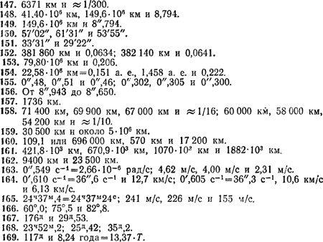

Закон всемирного тяготения и задача двух тел
В частном случае задачи двух тел рассматривается движение тела меньшей массы т относительно тела большей массы М, принимаемого за неподвижное и называемого центральным телом.
Линейная скорость v движущегося тела относительно центрального определяется интегралом энергии
(61)
где μ=G(Μ+m), а — большая полуось орбиты тела меньшей массы, r — радиус-вектор того же тела, G — гравитационная постоянная.
Если масса т движущегося тела пренебрежимо мала в сравнении с массой Μ центрального тела, то задача двух тел называется ограниченной и тогда μ = GΜ.
Согласно интегралу энергии, чтобы тело меньшей массы обращалось вокруг центрального тела по круговой орбите (эксцентриситет е=0) радиусом r=а, оно должно на этом расстоянии иметь скорость
(62)
называемую круговой скоростью. Как средняя скорость движения тела она может быть также подсчитана по периоду обращения Τ и большой полуоси а орбиты тела:
(40)
Если движущееся тело на расстоянии r от центрального тела имеет скорость
(63)
то орбитой будет парабола (е=1, а=∞). Поэтому скорость vп называется параболической.
Если v>v_{п}, то движущееся тело пройдет мимо центрального тела по гиперболе (e>1).
В каждой точке орбиты с радиус-вектором r скорость тела
(64)
Точка эллиптической орбиты, ближайшая к центральному телу, называется перицентром, а наиболее удаленная от него—апоцентром. Эти точки получают конкретные наименования но названию центрального тела, и некоторые из них приведены в нижеследующей таблице:
Центральное тело | Греческое название | Наименование перицентра | Наименование апоцентра
Солнце | Гелиос | перигелий | афелий
Земля | Гея | перигей | апогей
Венера | Геспер | перигесперий | апогесперий
Марс | Арес | периарий | апоарий
Сатурн | Кронос | перикроний | апокроний
Луна | Селена | периселений | апоселений
В перицентре, при r = q = а(1—е), тело-спутник обладает наибольшей скоростью
(65)
а в апоцентре, при r = Q = a (1 + e), — наименьшей скоростью
(66)
Скорость небесных тел всегда выражается в км/с, а расстояния могут быть заданы в астрономических единицах, километрах или радиусах центрального тела. Поэтому в формулы (64), (65) и (66) необходимо подставлять значения расстояний в одинаковых единицах измерения.
В поле тяготения Солнца, на произвольном от него расстоянии r, выраженном в астрономических единицах (а. е.), круговая скорость
(67)
Если расстояния r заданы в километрах, а масса центрального тела выражена в массах Земли, то круговая скорость
(68)
Наконец, при измерении масс в массах Земли и расстояний в радиусах Земли круговая скорость
(69)
Средняя или круговая скорость v_{a} тела, обращающегося вокруг центрального тела по эллиптической орбите с большой полуосью а, также вычисляется по формулам (67), (68) и (69) подстановкой в них r=а.
Подстановка в формулы (68) и (69) r = R (радиус небесного тела) дает значение круговой скорости wк у поверхности этого тела, называемой в космонавтике первой космической скоростью. Вторая космическая скорость W_{п}—W_{к}√2. Очевидно, что
(70)
где r отсчитывается от центра небесного тела и выражается в его радиусах.
Третий обобщенный закон Кеплера
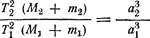 (71)
применим к любым системам тел с массами m₁ и m₂, обращающихся с периодами Т₁ и Т₂ вокруг своих центральных тел (с массами M₁ и М₂) по эллиптическим орбитам, большие полуоси которых соответственно равны а₁ и а₂.
Массы планет и их спутников выражаются обычно в массах Земли (реже — в массах Солнца, в тоннах и килограммах), большие полуоси орбит — в астрономических единицах или в километрах, а периоды обращения— в годах и сутках, а иногда — в часах и минутах.
При вычислениях по формуле (71) выбор системы единиц не имеет значения, лишь бы однородные величины были выражены в одинаковых единицах. Если же этот закон используется в виде
(72)
то решение задач проводится обязательно в определенной системе единиц, так как в разных системах численное значение гравитационной постоянной различно.
Если периоды обращения заданы в земных средних сутках, расстояния — в километрах и массы тел — в массах Земли, то третий закон Кеплера имеет вид
Т² (М+m) = 132,7 · 10⁻¹⁶а³. (73)
Пример 1. Комета Галлея прошла в 1910 г. свой перигелий на гелиоцентрическом расстоянии 0,587 а. е. со скоростью 54,52 км/с, а комета Икейи — Секи в 1965 г. — на перигельном расстоянии 0,0083 а.е. со скоростью 480 км/с. По каким орбитам двигались эти кометы и когда они возвратятся к Солнцу?
Данные: комета Галлея, q = 0,587 а.е., v_{q} = = 54,52 км/с; комета Икейи —Секи, q = 0,0083 а. е., v_{q} = 480 км/с.
Решение. Чтобы определить род орбиты, необходимо подсчитать круговую ν_{к} и параболическую vп скорость кометы относительно Солнца на заданных расстояниях q от него и сопоставить вычисленные скорости с действительными.
Комета Галлея. Согласно формуле (67), на расстоянии q = 0,587 а.е. круговая скорость
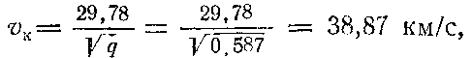
а по формуле (63) параболическая скорость
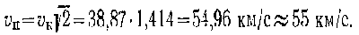
Поскольку v_{к}<v_{q}<v_{п} и в то же время uq близка к vп, то комета Галлея обращается вокруг Солнца по очень вытянутой эллиптической орбите, большая полуось которой вычисляется по формулам (64) и (67).
Положив в формуле (64) r=q, найдем
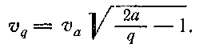
По формуле (67) круговая скорость кометы равна
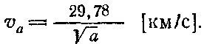
Подставив эту формулу в предыдущее выражение, получим:
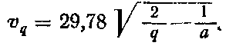
Откуда
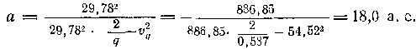
По формуле (35) эксцентриситет орбиты
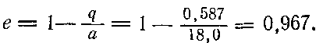
По третьему закону Кеплера (39) период обращения кометы
T = a√a=18√18≈76 лет.
Следовательно, комета Галлея снова вернется к Солнцу и будет видна в 1986 г.
Комета Икейи-Секи. На расстоянии r = q = 0,0083 а. е. круговая скорость
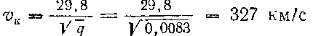
и параболическая скорость
v_{п}=v_{к}√2=327·1.41 = 461 км/с<!--[endif]-->
т. е. скорость кометы в перигелии v_{q}>v_{п}; комета прошла вблизи Солнца но гиперболической орбите и больше к нему не вернется.
Пример 2. Для астероида Икара найти среднюю скорость, скорость в перигелии, в афелии и в точке орбиты с истинной аномалией 90°, а также круговую и параболическую скорость на тех же расстояниях от Солнца. Большая полуось и эксцентриситет орбиты Икара равны 1,078 а. е. и 0,826.
Данные: Икар, а = 1,078 а.е., е = 0,826, θ=90°.
Решение. По формулам (34), (35) и (36) находим гелиоцентрические расстояния:
при θ=90°
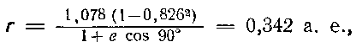
q=1,078 (1—0,826) =0,188 а. е.,
Q= 1,078 (1+0,826) = 1,968 а. е.
по (67), (65) и (66), круговая скорость планеты
v_{a}=29,8 /√1,078=28,7 км/с
скорость в перигелии
v_{q}=28,7 √(1,968/0,188) = 93,0 км/с
и скорость в афелии
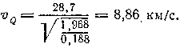
По формуле (64) скорость при θ=90°
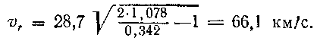
На расстоянии q = 0,188 а.е., согласно формулам (67) и (63), круговая скорость
v_{кq}=29,8/√0,188 = 68,7 км/с
и параболическая скорость
v_{пq} = 68,7 · 1,41 =96,9 км/с,
Т. е. v_{кq}<v_{q}<v_{пq}
На расстоянии Q= 1,968 а. е.
v_{кQ}=29,8/√1,968=21,2
и
v_{пQ} = 21,2·1,41·29,9 км/с,
т. е. V_{Q}<V_{кQ}<v_{пQ}.
На расстоянии r=0,342 а. е.
v_{кr}=29,8/√0,342=50,8 км/с
и v_{пr} = 50,8· 1,41 = 71,6 км/с,
Т. е. v_{кr}<v_{r}<v_{пr}
Пример 3. Найти массу Юпитера по движению его спутника Ио, обращающегося вокруг планеты с периодом в 1д,769 по круговой орбите на расстоянии в 421,6 · 10³ км.
Данные: спутник, T=1^{д},769, α=421,6·10³ км.
Решeние. Формула (73) дает
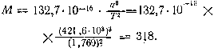
Пример 4. Вычислить первую и вторую космическую скорость на Юпитере, круговую и параболическую скорость па расстояниях в 3 и 8 его радиусов от поверхности, а также скорость его первого спутника Ио, обращающегося по круговой орбите радиусом 421,6·10³ км. Масса Юпитера равна 318 масс Земли, а средний радиус—10,9 радиуса Земли.
Данные: Юпитер, М=318, R=10,9;
расстояния: 3R и 8R от поверхности, или от центра планеты r₁ = 4R и r₂=9R;
спутник Ио, T=1^{д},769, α=421,6·10³ км.
Решение. По формуле (69), первая космическая скорость
и вторая космическая скорость, по (63),
w_{п} = w_{к} √2 = 42,7 · 1,41 = 60,2 км/с.
По формулам (70), круговая скорость на различных расстояниях
v_{к1} = w_{к}/√r₁=42,7/√4 = 21,4 км/с
И
v_{к2} = w_{к}/√r₂ = 42,7/√9 = 14,2 км/с,
а параболическая скорость
v_{п1} = w_{п}/√r₁ = 60,2/√4 = 30,1 км/с
и
v_{п2} = w_{п}/√r₂=60,2/√9 = 20,1 км/с.
Согласно формуле (68), скорость спутника Ио
Задача 170. Чему равна круговая и параболическая скорость относительно Солнца на средних расстояниях Венеры (0,723 а. е.), Земли (1,00 а. е.), Юпитера (5,20 а. е.) и Плутона (39,5 а. е.)? По общим результатам найти и объяснить найденную закономерность. Расстояния планет от Солнца указаны в скобках.
Задача 171. Вычислить скорость малых планет Ахиллеса и Гектора в перигелии и афелии, если их круговая скорость близка к 13,1 км/с, а эксцентриситеты орбит соответственно равны 0,148 и 0,024. Примерно на каком среднем гелиоцентрическом расстоянии находятся эти планеты?
Задача 172. Большая полуось и эксцентриситет op-биты Меркурия равны 0,387 а. е. и 0,206, а орбиты Марса — 1,524 а. е. и 0,093. Найти среднюю скорость этих планет, их скорость в перигелии и в афелии.
Задача 173. Считая орбиты планет круговыми и лежащими в плоскости эклиптики, найти лучевую скорость Меркурия, Венеры и Марса во время их основных конфигураций. Необходимые для решения данные заимствовать из задач 170 и 172. (Лучевой скоростью называется проекция пространственной скорости на луч зрения наблюдателя, т. е. в данном случае на направление от Земли к планете.)
Задача 174. Вычислить скорость астероидов Лидии и Адониса на их среднем, перигелыюм и афелийном расстояниях, а также круговую и параболическую скорость на этих расстояниях. Большая полуось и эксцентриситет орбиты первого астероида равны 2,73 а. е. и 0,078, а второго— 1,97 а. е. и 0,778.
Задача 175. На каких гелиоцентрических расстояниях скорость Меркурия равна 56,1 км/с и 41,7 км/с? Большая полуось орбиты планеты 0,387 а. е.
Задача 176. С какой скоростью относительно Солнца проходил Марс в эпоху великого противостояния при геоцентрическом расстоянии в 57,15·10⁶ км? Сопоставить эту скорость с круговой и параболической скоростью на том же расстоянии от Солнца. Большая полуось орбиты Марса равна 1,524 а. е.
Задача 177. Решить предыдущую задачу для астероида Эрота, если он в эпоху великого противостояния проходил свой перигелий 23 января 1975 г. на расстоянии 22,59·10⁶ км от Земли. Период обращения Эрота вокруг Солнца равен 1,760 года.
Задача 178. На каком расстоянии от Солнца прошла комета, если ее скорость на этом расстоянии равнялась 65 км/с и комета двигалась по параболической орбите?
Задача 179. Комета 1931 IV прошла свой перигелий на расстоянии 0,07 а. е. от Солнца со скоростью 160 км/с, а комета 1945 II —на расстоянии 1,24 а. е. со скоростью 36,5 км/с. Определить род орбит, по которым двигались эти кометы и установить, вернутся ли они к Солнцу и когда именно.
Задача 180. Синодический период обращения астероида Колхиды равен 1,298 года, а его скорость в перигелии — 20,48 км/с. Чему равны сидерический период обращения астероида, большая полуось и эксцентриситет его орбиты, перйгельное и афелийное расстояния, а также скорость на среднем гелиоцентрическом расстоянии и в афелии?
Задача 181. Эксцентриситет орбиты астероида Узбекистании равен 0,092, а его скорость в афелии— 15,21 км/с. Найти большую полуось орбиты астероида, его звездный и синодический периоды обращения, скорость в перигелии и при истинной аномалии в 30, 90 и 120°.
Задача 182. Определить массу Марса в массах Земли по движению его спутника Деймоса, находящегося от планеты на среднем расстоянии в 23,5·10³ км и обращающегося вокруг Марса за 1,26 сут. Период обращения Луны вокруг Земли равен 27,32 сут и большая полуось лунной орбиты —384,4·10³ км.
Задача 183. Узнать массу Урана по движению его четвертого спутника Оберона, обращающегося вокруг планеты за 13,46 сут на среднем расстоянии в 587 тыс. км.
Задача 184. По параметрам обращения Земли вычислить массу Солнца в земных массах.
Задача 185. Определить сидерические периоды и среднюю скорость спутников Сатурна, Мимада и Фебы, обращающихся вокруг планеты на средних расстояниях, соответственно 185,4·10³ км и 12960·10³ км. Масса Сатурна в 95,2 раза превышает массу Земли.
Задача 186. По данным предыдущей задачи вычислить скорость тех же спутников Сатурна в перикронии и апокро-нии, а также круговую и параболическую скорость на указанных расстояниях от Сатурна. Эксцентриситеты орбит спутников в той же последовательности равны 0,020 и 0,166.
Задача 187. Найти большую полуось орбит и среднюю скорость спутников Юпитера Ио и Каллисто, обращающихся вокруг планеты с периодами соответственно в 1д,769 и 16д,689. Масса Юпитера в 318 раз больше массы Земли.
Задача 188. Как должна измениться масса центрального тела, чтобы у его спутника среднее расстояние увеличилось в k раз, а период обращения в n раз и, в частности, при k=n?
Задача 189. Какой должна быть масса Солнца, чтобы Земля обращалась вокруг него с современным периодом, но на вдвое большем расстоянии? Как изменятся при этом периоды обращения Марса и Сатурна, если их расстояния останутся неизменными? Современные периоды обращения этих планет— 1,881 года и 29,46 года.
Задача 190. Определить гипотетический период обращения Луны вокруг Земли при условии, что масса Земли возросла бы в четыре раза, а Луна оказалась на вдвое большем расстоянии. Современный период обращения Луны равен 27д,32.
Задача 191. Вычислить круговую и параболическую скорость на поверхности Земли и на расстояниях в 1, 8 и 59,3 ее радиуса от поверхности.
Задача 192. Среднее геоцентрическое расстояние Лупы — 384 400 км, а средний эксцентриситет ее орбиты — 0,0549. Найти среднюю, перигейиую и апогейную скорости Луны и сопоставить их с результатами предыдущей задачи.
Задача 193. Чему равна круговая и параболическая скорость на поверхности Солнца и на расстоянии трех и восьми радиусов от его поверхности? Масса Солнца в 333 000 раз превышает массу Земли, а его радиус равен 109,1 земного.
Задача 194. Определить круговую и параболическую скорость на поверхности Луны, Венеры и Марса. Массы и радиусы этих тел в земных параметрах: Луны 0,0123 и 0,272, Венеры 0,815 и 0,950 и Марса 0,107 и 0,533.
Ответы - Закон всемирного тяготения и задача двух тел
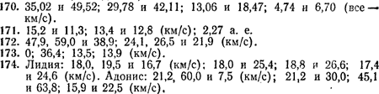
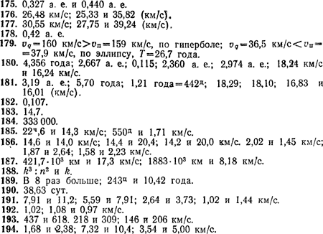

Искусственные небесные тела
При запуске искусственных небесных тел им сообщается начальная скорость (скорость запуска) vн зависящая от рассчитанной орбиты. Начальная скорость сообщается космическим двигателем на некоторой высоте h_{н} над поверхностью центрального тела (вокруг которого запускается спутник), г. е. от его центра на расстоянии
r=R+h_{н}, (74)
где R — средний радиус этого тела. В частности, при запуске вокруг Земли R = 6371 км ~ 6370 км, что следует иметь в виду при решении задач этого раздела.
Форма и размеры эллиптической орбиты искусственного спутника определяются целями запуска (рис. 8).
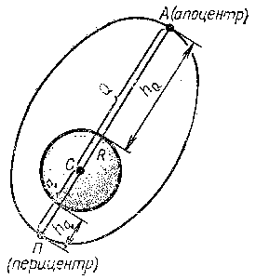

Рис. 8. Эллиптическая орбита искусственного спутника
Центр центрального тела является одним из фокусов орбиты, а ее большая полуось
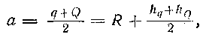
причем перицентрическое расстояние
q = R+h_{q} (76)
и апоцентрическое расстояние
Q = R+h_{Q}, (77)
где h_{q} — наименьшая высота (высота перицентра) и h_{Q} — наибольшая высота (высота апоцентра) искусственного спутника над поверхностью тела. Для искусственных спутников и орбитальных кораблей Земли h_{q} — высота перигея, h_{Q} — высота апогея, q — перигейное расстояние и Q — апогейное расстояние.
Эксцентриситет орбиты определяется формулой (35).
Скорость искусственных небесных тел обычно выражается в км/с и вычисляется по формулам (40), (64) — (66) и (68) — (70).
Периоды обращения искусственных спутников принято измерять в минутах, а их расстояния—в километрах, и поэтому третий закон Кеплера имеет вид
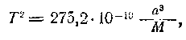(78)
или
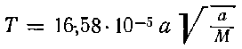(79)
и
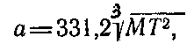(80)
где M — масса центрального тела, выраженная в массах Земли.
По параметрам обращения искусственного спутника можно вычислить массу центрального тела.
Продолжительность полета искусственных спутников над полушарием центрального тела, расположенным под перицентром орбиты (перицентрийное полушарие),
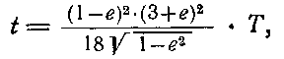(81)
где Τ — период обращения спутника и е — эксцентриситет его орбиты.
Над противоположным (апоцентрийным) полушарием спутник пролетает за интервал времени
τ=T—t. (82)
Формулы (75) — (82) вполне применимы и к движению естественных спутников планет.
В полете с одной планеты к другой межпланетная станция (межпланетный корабль) становится спутником Солнца и движется в его поле тяготения по законам движения планет. Простейшей траекторией полета является полуэллиптическая, вершины (апсиды) которой касаются орбит планеты запуска (с нее производится запуск) и планеты сближения (к ней направляется станция). Пренебрегая в первом приближении наклонением и эллиптичностью планетных орбит, можно проводить расчеты по значениям их больших полуосей a1 (планеты запуска) и a2 (планеты сближения), заданных в астрономических единицах (а. е.).
При полете к верхней планете (рис. 9) запуск станции осуществляется на ее перигельном расстоянии
q=a₁ (83)
в прямом направлении; афелийное же расстояние станции
Q=a₂. (84)
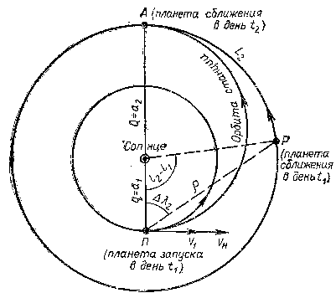
Рис. 9. Простейшая орбита межпланетного корабля
При направлении станции к нижней планете q = a₂ и
Большая полуось а гелиоцентрической орбиты межпланетной станции вычисляется по формуле (37), эксцентриситет орбиты — по формуле (35), а продолжительность полета, выраженная в годах,
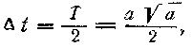(85)
где а — в астрономических единицах. При необходимости Δt переводится в сутки.
Гелиоцентрическая скорость полета станции дается формулами (41), (64), (65) и (66). При запуске к верхней планете начальная гелиоцентрическая скорость V_{н} = V_{q} а при запуске к нижней планете V_{н} = V_{Q} причем в эту скорость V_{н} входит орбитальная (в рассматриваемом здесь простейшем случае—круговая) скорость V₁ планеты запуска. Следовательно, чтобы межпланетная станция вышла на расчетную гелиоцентрическую орбиту, необходимо сообщить ей дополнительную скорость
V_{д} = V_{н} - V₁ (86)
Но, чтобы покинуть планету запуска, станция должна еще преодолеть ее притяжение, на что требуется кинетическая энергия 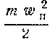,
где т — масса станции и w_{п} — вторая космическая (критическая) скорость на поверхности этой планеты. Поэтому скорость запуска vн станции с планеты, называемая также начальной планетоцентрической скоростью, найдется из равенства
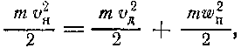
откуда
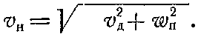 (87)
День запуска t₁ межпланетной станции не может быть произвольным и выбирается по подходящей конфигурации Δλ₂ планеты сближения Ρ (см. рис. 9), иначе станция придет в намеченный район встречи либо раньше, либо позже планеты. У планеты сближения с сидерическим периодом обращения Т₂ среднее суточное движение.
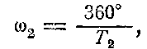
и за найденную по формуле (85) продолжительность полета станции Δt (выраженную в сутках) планета должна прийти в район встречи A, пройдя по своей орбите путь
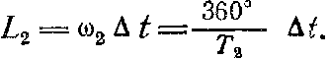
Следовательно, в день t₁ старта межпланетной станции разность гелиоцентрической долготы планеты сближения (l₂) и планеты запуска (l₁) должна быть
l₂- l₁ = 180°—L₂ = 180° — ω₂Δt (88)
и по этой разности нетрудно найти в астрономическом календаре-ежегоднике на текущий год подходящий день l₁. В этот день расстояние между планетами
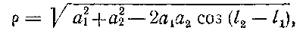(89)
а конфигурация Δλ₂ планеты сближения вычисляется либо из равенства
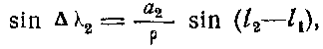(90)
либо по формуле
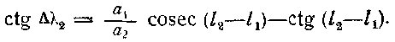(91)
Легко видеть, что при L₂ < 180° найденная элонгация будет западной, а при L₂ > 180° — восточной.
Очевидно, межпланетная станция подойдет к планете сближения в день t₂ = t₁ + Δt.
Пример 1. Запущенный 19 апреля 1973 г. в Советском Союзе искусственный спутник «Интеркосмос— Коперник-500» предназначен для исследования рентгеновского излучения Солнца и верхних слоев земной атмосферы в пределах от 200 до 1550 км над земной поверхностью. Определить параметры движения спутника.
Данные: спутник, h_{q}=200 км, h_{Q}=1550 км; Земля, R = 6370 км, M = 1.
Решение. По формуле (75) большая полуось орбиты спутника
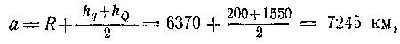
а по (76) и (77) его перигейное расстояние
q =R+h_{q} = 6370 + 200=6570 км
и апогейное расстояние
Q = R+h_{Q} = 6370 + 1550 = 7920 км.
Эксцентриситет орбиты, согласно (35),
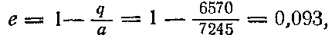
а по формуле (79) период обращения
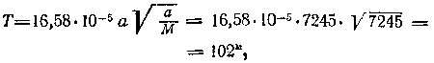
так как масса Земли M=1.
Формула (68) дает круговую скорость спутника
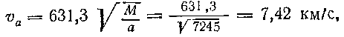
а формулы (65) и (66) —его скорость в перигее
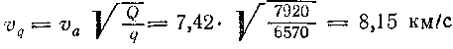
и в апогее
Согласно формулам (81) и (82), спутник пролетает над перигейным полушарием Земли за промежуток времени
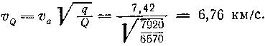
а в течение т = Т — t = 102 — 45 = 57м движется над апогейным полушарием.
Пример 2. Какую ареоцентрическую скорость и на каком максимальном расстоянии от поверхности Марса нужно сообщить космическому аппарату, чтобы он стал искусственным спутником планеты и обращался вокруг нее с периодом в 2^{ч}40^{м} по эллиптической орбите с эксцентриситетом 0,250? Масса Марса равна 0,107, а его радиус — 3400 км.
Данные: Марс, M = 0,107, R = 3400 км;
аппарат, T = 2^{ч}40^{м} = 160^{м}, е=0,250.
Решение. Согласно формуле (80), у орбиты искусственного спутника большая полуось
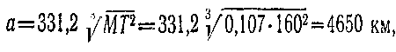
и расстояние апоария
Q = a(l+e) =4650· 1,250=5810 км,
откуда, по (77), максимальное расстояние от поверхности планеты
h_{Q} = Q—R = 5810—3400 = 2410 км.
По (68), круговая скорость спутника
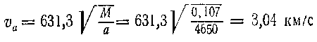
и тогда, согласно (66), искомая скорость в апоарии
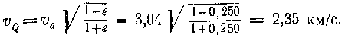
Пример 3. Выяснить обстоятельства полета межпланетного корабля с Венеры к Юпитеру. Среднее гелиоцентрическое расстояние Юпитера — 5,203 а. е., а Венеры — 0,723 а. е. Критическая (вторая космическая) скорость на поверхности Венеры 10,36 км/с; среднее суточное движение Юпитера 0°,0831.
Данные: планета запуска, Венера, а₁ = 0,723, а.е., w_{п} = 10,36 км/с; планета сближения,, Юпитер, а₂ = 5,203 а. е., ω₂ = 0°,831 ~ 5' (в сутки).
Решение. Изображаем орбиты обеих планет и гелиоцентрическую орбиту межпланетного корабля (см. рис. 9). Поскольку корабль стартует с нижней планеты к верхней, то запуск происходит в перигелии, и, согласно формулам (83), (84), (75), (35) и (85), перигельное расстояние корабля q = a₁ = 0,723 а. е., афелийное расстояние
Q = a₂ = 5,203 а. е., большая, полуось орбиты
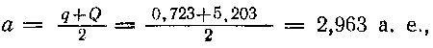
эксцентриситет орбиты
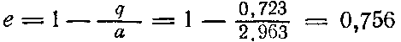
и продолжительность полета к Юпитеру
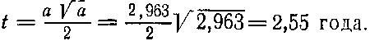
По формуле (41) гелиоцентрическая круговая скорость корабля
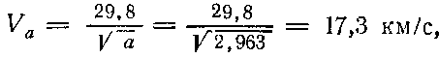
а по (65) —скорость в перигелии, она же начальная гелиоцентрическая скорость корабля,
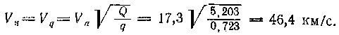
Так как орбитальная скорость Венеры
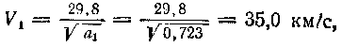
то, согласно (86), дополнительная скорость
v_{д} = V_{н}—V₁ = 46,4—35,0 = 11,4 км/с,
откуда, по (87), скорость запуска корабля с Венеры
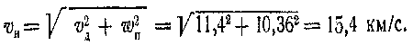
За промежуток времени Δt = 2,55 года = 2,55·365 сут Юпитер пройдет по своей орбите путь
L₂ = ω₂Δt = 0°,0831·2,55·365 = 77°,4,
и поэтому, по (88), в день старта корабля разность гелиоцентрической долготы Юпитера и Венеры
l₂—l₁ = 180°—L₂= 180°—77°,4 = 102°,6,
а конфигурация Δλ₂ Юпитера, видимая с Венеры, находится по формуле (91):
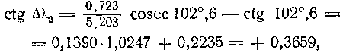
откуда Δλ₂ = 69°,9. Поскольку L₂ = 77°,4 < 180°, то найденная конфигурация представляет собой западную элонгацию. Этот же результат получается и по формулам (89) и (90).
Задача 195. Определить скорость запуска и периоды обращения искусственных спутников Земли, движущихся вокруг нее по круговым орбитам на расстояниях половины и двух ее радиусов от поверхности.
Задача 196. Решить предыдущую задачу для искусственных спутников Марса и Юпитера. Массы и радиусы в сравнении с земными: Марса — 0,107 и 0,533, а Юпитера — 318 и 10,9.
Задача 197. Как изменятся периоды и скорость обращения спутников предыдущих задач, если масса центрального тела возрастет в n раз, а его радиус — в m раз и в частном случае при m = n?
Задача 198. На какой высоте над земной поверхностью и с какой скоростью движутся по круговым орбитам искусственные спутники с периодами обращения в 90м, 150м, и 3ч? Радиус Земли принять равным 6370 км.
Задача 199. Вычислить высоту над земной поверхностью и скорость стационарного искусственного спутника, т. е. спутника, неподвижно висящего над одной и той же точкой земного экватора.
Задача 200. Решить предыдущую задачу для стационарных искусственных спутников планет, указанных в задаче 196. Период вращения Марса — 24ч37м,4, а Юпитера — 9ч50м,5.
Задача 201. Найти скорость и периоды обращения искусственных спутников при одинаковой высоте в 200 и 1000 км над поверхностью Земли, Луны, Марса и Юпитера. Массы этих небесных тел в той же последовательности равны 1, 0,0123, 0,107 и 318, а радиусы — 6370, 1738, 3400 и 71400 км.
Задача 202. На сколько градусов и в каком направлении должна смещаться трасса полета полярных искусственных спутников * за один оборот при их движении по круговым орбитам со скоростью 7 км/с и 2 км/с вокруг Земли, Меркурия и Венеры? Период вращения Меркурия — 58д,65, а Венеры — 243д,2 (вращение планеты обратное). Необходимые сведения см. в задаче 204.
* Трассой полета называется проекция орбиты спутника на поверхность небесного тела. Полярный спутник проходит над обоими полюсами планеты.
Задача 203. По каким орбитам будут двигаться искусственные небесные тела, запущенные с горизонтальной скоростью 9,5 км/с на высоте 200 км над поверхностью Земли, Марса и Юпитера? Необходимые сведения заимствовать из задачи 201.
Задача 204. На какой минимальной высоте и с какой скоростью должны быть выведены на эллиптические орбиты с эксцентриситетом 0,100 и 0,600 искусственные спутники, чтобы они обращались с периодами в 2ч и 8ч вокруг Меркурия и Венеры, массы которых, в сравнении с земной, соответственно 0,055 и 0,815, а радиусы — 2440 км и 6050 км?
Задача 205. Какую долю своего периода обращения пролетают над перицентрийным и апоцентрийным полушариями планет искусственные спутники при эксцентриситетах их орбит 0,100 и 0,400?
Задача 206. Сколько времени пролетали над перигейным и апогейным полушариями орбитальная станция «Салют-5» (выведена на орбиту 22 июня 1976 г.) и спутник связи «Молния-2» (выведен на орбиту 25 декабря 1973 г.), если «Салют-5» обращался в пределах высоты от 258 км до 283 км, а «Молния-2» —по орбите с большой полуосью 27 030 км и высотой апогея 40 860 км?
Задача 207. Найти массу Луны (в массах Земли) по движению ее искусственных спутников, обращавшихся над лунной поверхностью в пределах высоты: «Луна-19» (28 ноября 1971 г.) от 77 км до 385 км, с периодом в 2ч11м; «Луна-20» (19 февраля 1972 г.) от 21 км до 100 км, с периодом в 1ч54м. В скобках указана дата выведения спутника на селеноцентрическую орбиту. Диаметр Луны — 3476 км.
Задача 208. По данным и результату предыдущей задачи рассчитать круговую и предельные селеноцентрические скорости спутников Луны.
Задача 209. Определить массу Марса по движению его естественного спутника Деймоса и советского искусственного спутника «Марс-5» (12 февраля 1974 г.). Деймос обращается вокруг планеты с периодом 1д,262 на среднем расстоянии 23 500 км, а «Марс-5» — с периодом 25ч,0, в пределах высоты над поверхностью планеты от 1760 км до 32 500 км. Радиус Марса — 3400 км.
Задача 210. Советская автоматическая межпланетная станция «Венера-10», ставшая 25 октября 1975 г. вторым искусственным спутником Венеры, обращалась в те дни вокруг планеты с периодом 49ч23м в пределах от 1400 км до 114 000 км над ее поверхностью. Определить массу Венеры, приняв ее радиус равным 6050 км.
Задача 211. Первый в истории человечества облет Земли был осуществлен Героем Советского Союза Ю. А, Гагариным на космическом корабле «Восток» 12 апреля 1961 г. в пределах высоты от 181 км до 327 км над земной поверхностью. Определить большую полуось и эксцентриситет орбиты корабля, период его обращения вокруг Земли, его среднюю и предельные скорости, а также продолжительность полета над перигейным и апогейным полушариями Земли.
Задача 212. Решить предыдущую задачу для спутника связи «Молния-2», выведенного 5 апреля 1973 г. на орбиту вокруг Земли в пределах высоты от 500 до 39 100 км.
Задача 213. Как изменились бы параметры полета спутника связи предыдущей задачи, если бы он в пределах той же высоты обращался вокруг Меркурия и Юпитера? Необходимые данные заимствовать из задач 201 и 204.
Задача 214. Спутник связи «Молния-3», выведенный 14 апреля 1975 г. на орбиту с высотой перигея 636 км над южным полушарием Земли, обращается вокруг планеты с периодом 12ч16м. Найти большую полуось и эксцентриситет орбиты спутника, его апогейную высоту, скорость в перигее и апогее и продолжительность полета над противоположными полушариями Земли.
Задача 215. Вычислить все основные параметры полета искусственного спутника Луны «Луна-22», выведенного на орбиту 9 июня 1974 г., если он обращался с периодом в 2ч02м и поднимался в апоселении на высоту в 244 км над лунной поверхностью. Сведения о Луне заимствовать из задачи 201.
Задача 216. Определить большую полуось и эксцентриситет простейшей эллиптической орбиты космического корабля, продолжительность его полета от Земли до Марса и скорость запуска с Земли, если среднее гелиоцентрическое расстояние Марса равно 1,524 а. е. Среднюю орбитальную скорость Земли принять 29,8 км/с.
Задача 217. По данным и результатам предыдущей задачи найти конфигурацию Марса, наиболее благоприятную для запуска к нему с Земли космического корабля. Период обращения Марса вокруг Солнца равен 687 сут.
Задача 218. Вычислить скорость запуска космического корабля с Марса для полета к Земле по простейшей орбите и благоприятствующую этому конфигурацию Земли. Среднее гелиоцентрическое расстояние Марса — 1,524 а. е., его масса —0,107 и радиус — 0,533 в сравнении с земными.
Задача 219. По данным и результатам задач 216, 217 и 218 найти наименьшую продолжительность путеществия с Земли на Марс и обратно (подходящие даты для старта кораблей установить по астрономическим календарям-ежегодникам).
Задача 220. Определить параметры, указанные в задачах 216, 217 и 218 для полета космического корабля с Земли к Венере и обратно к Земле. Среднее гелиоцентрическое расстояние Венеры равно 0,723 а. е., ее масса — 0,815 и радиус — 0,950 в сравнении с земными.
Задача 221. Через какие промежутки времени целесообразно запускать с Земли к планетам космические станции?
Ответы - Искусственные небесные тела
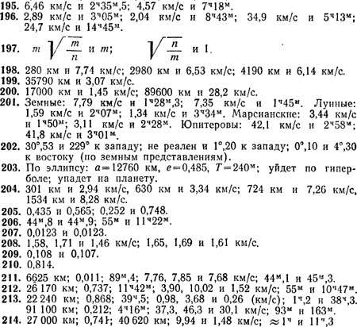
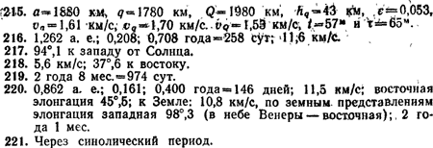

Тяжесть и тяготение
Согласно закону всемирного тяготения, на поверхности сфероидального небесного тела с массой M и радиусом R гравитационное ускорение*
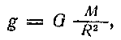(92)
а на поверхности Земли то же ускорение
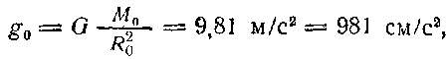
откуда, поделив первое равенство (92) на второе, получим:
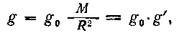(93)
где обязательно Μ выражается в массах Земли и R — в радиусах Земли, а 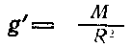— относительное гравитационное ускорение в сравнении с земным.
В поле тяготения небесного тела на произвольном расстоянии от него гравитационное ускорение
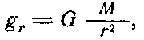
или, учитывая равенство (92),
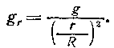(94)
В этой формуле r и R могут быть выражены в любых, но обязательно одинаковых единицах длины.
* Ослабление g вращением тела здесь не рассматривается.
Пример 1. Найти гравитационное ускорение, сообщаемое Юпитером своему второму спутнику Европе, находящемуся от планеты на среднем расстоянии 670,9·10³ км. Масса Юпитера в 318 раз больше земной массы, а средний радиус Земли равен 6371 км.
Данные: спутник, r = 670,9·10³ км; Юпитер, M = 318; Земля, R₀=6371 км
Решение. По формулам (94) и (93) искомое ускорение
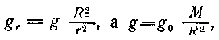
где g_{o} = 981 см/с2 — ускорение свободного падения на земной поверхности.
Тогда
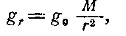
причем r выраженов радиусах Земли, а масса Μ — в массах Земли, т. е. в тех же единицах измерения, что и в формуле (93).
Поскольку средний радиус Земли R₀=6371 км, то искомое гравитационноеускорение
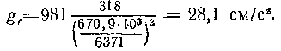
Задача 222. Определить ускорение свободного падения на поверхности планет Марса и Венеры, а также астероида Цереры. Массы и радиусы в сравнении с земными: у Марса —0,107 и 0,533, у Венеры —0,815 и 0,950, у Цереры— 28,9 · 10⁻⁵ и 0,0784.
Задача 223. Масса Луны в 81,3 раза, а диаметр в 3,67 раза меньше земных. Во сколько раз вес космонавтов был меньше на Луне, чем на Земле?
Задача 224. Чему равно ускорение свободного падения на поверхности Солнца и Сатурна, радиусы которых больше земного соответственно в 109,1 и 9,08 раза, а средняя плотность в сравнении с земной составляет 0,255 и 0,127?
Задача 225. Какое ускорение свободного падения было бы на поверхности Земли и Марса, если бы при неизменной массе их диаметры увеличились вдвое и втрое? Сведения о Марсе см. в задаче 222.
Задача 226. Как изменилось бы ускорение свободного падения на поверхности планеты при увеличении ее массы в т раз, а средней плотности в n раз и, в частности, при m = n?
Задача 227. Каким стало бы ускорение свободного падения на поверхности Солнца, если бы при той же массе оно увеличилось в диаметре до размеров земной орбиты? Масса Солнца в 333 тыс. раз больше земной, а его диаметр равен 1 392 000 км.
Задача 228. По данным предыдущей задачи найти гравигационное ускорение Земли в поле тяготения Солнца, сравнить его с полученным в ней результатом и сделать соответствующий вывод.
Задача 229. Как изменилось бы ускорение свободного падения на Земле при неизменной массе и увеличении ее размеров в 60.3 раза, т. е. до орбиты Луны?
Задача 230. Вычислить гравитационное ускорение Луны в поле тяготения Земли и Солнца при ее среднем геоцентрическом расстоянии в 384 400 км. Сравнить результаты с ответом предыдущей задачи и проанализировать их. Необходимые сведения заимствовать из задачи 227.
Задача 231. Как изменилось бы гравитационное ускорение Луны в поле тяготения Земли, если бы масса Земли увеличилась в m раз, а Луна находилась в n раз дальше (ближе), чем сейчас, и, в частности, при m=n?
Задача 232. В каких пределах меняется гравитационное ускорение Меркурия ( а = 0,387 а. е. и e = 0,206), Плутона (а = 39,5 а. е. и е = 0,253) и кометы Галлея (а = 18,0 а. е. и e = 0,967)? В скобках приведены данные об орбитах этих тел. Недостающие сведения заимствовать из задачи 227.
Задача 233. В каких пределах меняется гравитационное ускорение спутника связи «Молния-3», выведенного на орбиту 14 апреля 1975 г. и облетающего Землю в пределах высоты от 636 км до 40 660 км над земной поверхностью? Радиус Земли — 6370 км.
Задача 234. Решить предыдущую задачу для космической научной станции «Прогноз-3», выведенной 15 февраля 1973 г. на геоцентрическую орбиту с большой полуосью в 106 670 км и высотой перигея 590 км.
Задача 235. Найти гравитационное ускорение двух галиле-евых спутников Юпитера, Ио и Каллисто, обращающихся вокруг планеты на средних расстояниях в 5,92 и 26,41 ее радиуса. Масса Юпитера равна 318, а радиус — 10,9.
Задача 236. Указать расположение общего центра масс Земли и Луны, приняв радиус Земли 6370 км, массу Луны равной 1/81 земной массы и расстояние между телами — 60 земным радиусам.
Задача 237. По данным задачи 236 найти положение точки равного притяжения между Землей и Луной, в которой гравитационные ускорения от этих тел численно равны между собой, но противоположно направлены.
Ответы - Тяжесть и тяготение
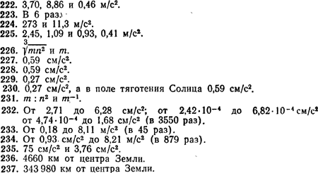

Телескопы
Характеристики телескопов
Основными характеристиками телескопа являются его фокусное расстояние F, диаметр объектива D и относительное отверстие
A = D/F (95)
часто называемое светосилой.
Даваемое телескопом увеличение
W = F/f = β/ρ (96)
где f — фокусное расстояние окуляра, ρ — угловые размеры светила при наблюдении невооруженным глазом и β — угловые размеры того же светила при наблюдении в телескоп. Кратность увеличения обычно обозначается знаком X , проставляемым около числа в виде показателя степени (например, 50^{х} , 120^{х} и т. д.).
Наибольшее увеличение, допускаемое телескопом при хороших атмосферных условиях,
W_{m} = 2D, (97)
а наименьшее или равнозрачковое увеличение
W_{z}=D/6, (98)
где D — диаметр объектива, выраженный в миллиметрах. Разрешение (или разрешающая сила) телескопа Θ характеризуется наименьшим угловым расстоянием между двумя точечными объектами, при котором они видны рядом, не сливаясь друг с другом:
Θ = 140"/D (99)
а соответствующее ему увеличение, называемое разрешающим увеличением,
W_{Θ} = D/2 (100)
Проницающая способность (сила) телескопа m_{т} представляет собой предельную звездную величину звезд, доступных наблюдениям в телескоп в темную, безоблачную ночь:
m_{т} = 2,^{m}10 + 51 g D. (101)
В формулах (99), (100) и (101) диаметр D объектива телескопа тоже выражен в миллиметрах.
Изображение светила (или расстояния между светилами) в фокальной плоскости телескопа (обычно говорят: в фокусе телескопа), в том числе и на полученных в ней фотонегативах, имеет линейные размеры
d = F tg ρ, (102)
а при малых угловых размерах
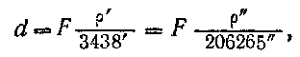 (103)
где ρ' — угловые размеры в минутах дуги и ρ"— те же размеры в секундах дуги.
Тогда угловой масштаб фотонегатнва
ε' = ρ'/d ['/мм] (104)
или
ε" = ρ"/d ["/мм] (105)
а линейный масштаб
ε = R/d (106)
где R — линейные размеры светила.
Диаметр поля зрения телескопа, выраженный в минутах дуги,
N = 2000'/W (107)
и более точно определяется по прохождению звезды по диаметру поля зрения неподвижною телескопа:
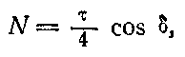(108)
где τ — продолжительность прохождения звезды в секундах и δ — склонение звезды.
У радиотелескопа и радиоинтерферометра разрешение
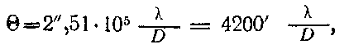(109)
где λ — длина радиоволны и D — диаметр радиотелескопа (или расстояние между радиотелескопами, образующими радиоинтерферометр) берутся в одинаковых единицах измерения.
Степень реагирования радиоприемного устройства на радиосигналы характеризуется чувствительностью
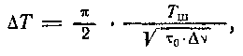(110)
которая определяется шумовой температурой T_{ш} постоянной времени τ₀ (времени срабатывания записывающего прибора) в секундах и полосой пропускания Δv в герцах.
Пример 1. Угловой диаметр Венеры вблизи ее наибольшей элонгации равен 25". Какой нужно применить окуляр, чтобы при наблюдениях в телескоп с фокусным расстоянием объектива 10,8 м Венера была видна размерами с Луну, угловой диаметр которой равен 32', и какой будет диаметр изображения планеты на негативе, полученном в фокусе телескопа? Найти также масштабы негатива, зная, что диаметр Венеры равен 12 100 км.
Данные: F=10,8 м=1080 см; Венера, р=25", R=12100 км; β = 32'=1920".
Решение. По формулам (96), (103), (105) и (106) получим: увеличение
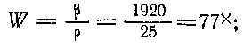
окуляр с фокусным расстоянием
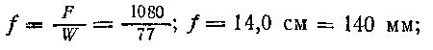
диаметр изображения планеты на фотонегативе
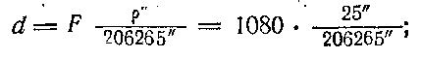
d = 0,13 см = 1,3 мм;
угловой масштаб негатива
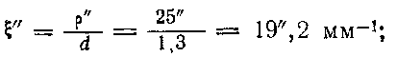
линейный масштаб
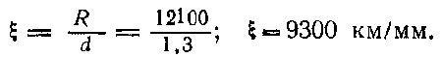
Задача 238. Определить относительное отверстие, разрешение, проницающую способность, наибольшее, наименьшее и разрешающее увеличение двух телескопов, одного с объективом диаметром 37,5 см и фокусным расстоянием 6 м, а другого с объективом диаметром 1 м и фокусным расстоянием 8 м.
Задача 239. Найти увеличение и диаметр поля зрения двух телескопов, одного с объективом диаметром 30 см и светосилой 1:5, а другого с диаметром 91 см и светосилой 1:19, при окулярах с фокусным расстоянием 40 мм и 10 мм.
Задача 240. Чему равны светосила, разрешение, проницающая способность, наибольшее, наименьшее и разрешающее увеличение школьного менискового телескопа Максутова и школьного телескопа-рефрактора, если первый имеет диаметр 70 мм и фокусное расстояние 70,4 см, а второй — диаметр 80 мм и фокусное расстояние 80 см?
Задача 241. Узнать увеличение и диаметр поля зрения телескопов предыдущей задачи при окулярах с фокусным расстоянием 28 мм, 20 мм и 10 мм.
Задача 242. Какое увеличение и поле зрения дадут окуляры школьных телескопов, указанные в предыдущей задаче, при использовании их для наблюдений в телескопы с объективами диаметром 65 см и светосилой 1:16 (Пулковская обсерватория) и 33 см и 1:10,5 (Ташкентская обсерватория)? Какие из этих окуляров реально пригодны для указанных телескопов?
Задача 243. Имеет ли смысл использовать окуляр с фокусным расстоянием 5 мм при наблюдениях в телескопы с фокусным расстоянием 1,25 м и светосилой 1:5 и с фокусным расстоянием 7,50 м и светосилой 1:15?
Задача 244. Какое минимальное угловое расстояние между компонентами двойной звезды может быть разрешено в телескопы с объективами диаметром 20 см и 1 м?
Задача 245. Определить минимальное угловое расстояние между компонентами двойных звезд, доступных наблюдениям в школьные телескопы с объективами диаметром 70 мм и 8 см.
Задача 246. Какие наименьшие угловые расстояния между компонентами двойных звезд могут быть разрешены телескопами, одним с фокусным расстоянием и светосилой объектива 1 м и 1:10, а другим с фокусным расстоянием 14 м и светосилой 1:16? Окуляры с каким фокусным расстоянием должны быть для этого применены?
Задача 247. В телескопы какого наименьшего диаметра можно видеть двойные звезды β Лебедя (35"), ζ Большой Медведицы (14") и γ Девы (5",0) и какое при этом должно быть применено минимальное увеличение? В скобках даны угловые расстояния между компонентами двойных звезд.
Задача 248. Можно ли в телескопы школьного типа видеть диски планет Марса, Урана и Нептуна, если угловые диаметры этих планет в среднем противостоянии соответственно равны 18", 4",0 и 2",5? Диаметр объектива школьного менискового телескопа равен 70 мм, а школьного телескопа-рефрактора — 80 мм.
Задача 249. Угловой диаметр Юпитера при среднем противостоянии равен 49", а угловой диаметр Венеры в эпоху нижнего соединения — около 60". Какие увеличения необходимо применить для того, чтобы в телескоп диски этих планет были видны размером с Луну для невооруженного глаза, если диаметр лунного диска близок к 0°,5?
Задача 250. Определить линейный диаметр фотографических изображений Марса и Луны, а также масштабы этих негативов, полученных в фокусе рефрактора с объективом 20 см и светосилой 1:15 и в фокусе крупнейшего в мире советского рефлектора с фокусным расстоянием 24 м. Угловые размеры этих светил принять равными соответственно 25" и 32', а линейный поперечник Луны — 3476 км и Марса — 6800 км.
Задача 251. Вычислить масштаб негативов и линейные диаметры фотографических изображений Марса и Луны при фотографировании их в фокусе школьного телескопа-рефрактора, диаметр объектива которого равен 8 см и светосила — 1 : 10. Необходимые сведения заимствовать из предыдущей задачи.
Задача 252. Объектив нормального астрографа имеет диаметр 33 см, а масштаб негативов, экспонируемых в его фокусе, получается равным 1' мм⁻¹. Найти фокусное расстояние и светосилу астрографа, а также линейные размеры на негативах (снятых в фокусе) взаимного расстояния компонентов двойной звезды β Лебедя, угловое расстояние между компонентами которых равно 35".
Задача 253. Сколько времени могут быть видны звезды κ Девы, Капелла (а Возничего) и Полярная (а Малой Медведицы) в поле зрения неподвижного телескопа при увеличении в 100 раз, если склонение этих звезд равно соответственно — 0°03', +45°58' и + 89°02'?
Задача 254. Звезда Ригель (β Ориона), имеющая склонение— 8°15', проходит диаметр поля зрения неподвижного телескопа за 1 мин. Найти увеличение и диаметр поля зрения телескопа при этом увеличении.
Задача 255. Звезда Сириус (а Большого Пса) со склонением —16°39' наблюдается в телескоп с диаметром объектива 20 см и светосилой 1:15. При одном окуляре эта звезда проходит диаметр поля зрения за 1м53с, а при другом — за 38с. Определить фокусное расстояние окуляров и диаметр поля зрения телескопа при их применении.
Задача 256. При окуляре с фокусным расстоянием 32 мм разрешающее увеличение телескопа Пулковского рефрактора составляет 325^{х}. Определить диаметр, фокусное расстояние и светосилу объектива телескопа, его разрешение и проницающую способность, допускаемое наибольшее и наименьшее увеличерие, поле зрения при указанных трех увеличениях и продолжительность прохождения по его диаметру звезд α Большой Медведицы и Проциона (а Малого Пса), склонение которых равно соответственно + 62°01' и + 5°21'.
Задача 257. Сравнить разрешающую силу самого крупного в мире советского шестиметрового телескопа-рефлектора и радиотелескопов с антеннами диаметром D, работающих на длине радиоволны λ: 1) D=22 м, λ=65 см; 2) D= 100 м, λ= 10 см; 3) D= 1000 м, λ= 10 м.
Задача 258. Найти разрешение радиоинтерферометров, состоящих из двух радиотелескопов с взаимным расстоянием в 100 км, 1000 км и 9000 км и воспринимающих радиоволны, указанные в предыдущей задаче.
Задача 259. Вычислить чувствительность приемника радиотелескопа с полосой пропускания Δν, постоянной времени τ₀ и шумовой температурой Т_{ш}: 1) Δν=10⁵ гц, τ₀ = 10^{с} и Т_{ш}=250° К; 2) Δν=10⁴ гц, τ₀=3с и Т_{ш}=200° К; 3) Δν=10⁶ гц; τ₀ = 20с и Т_{ш}=310° К.
Задача 260. Определить шумовую температуру приемника телескопа с полосой пропускания Δν, постоянной времени το и чувствительностью ΔТ: 1) Δν=10⁶ гц, τ₀=6с и ΔТ=0°,20; 2) Δν=10⁵ гц, τ₀=10^{с} и ΔТ=0°,39; 3) Δν= = 10⁴ гц, τ₀=4с и ΔТ=2°,20.
Ответы - Характеристики телескопов
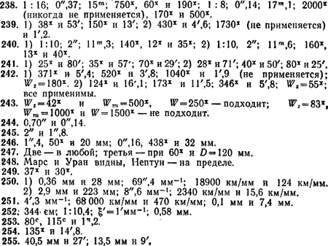
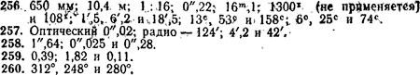

Основы астрофизики и звездной астрономии
Блеск светил
Блеск Ε светила характеризуется его видимой звездной величиной m. Одно и то же светило может иметь различную видимую звездную величину в зависимости от способа ее определения: визуальную звездную величину m_{v}, фотографическую звездную величину m_{pg}, фотовизуальную звездную величину mpv, фотоэлектрические звездные величины V (желтую), В (синюю) и U (ультрафиолетовую), болометрическую m_{b} и т. д.
Отношение блеска Е₁ и Е₂ двух светил связано с их видимой звездной величиной m1 и m2 формулой Пог-сона:
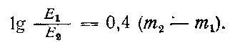(111)
Разность
C = m_{pg}—m_{v} = m_{pg}—m_{pv} (112)
называется обычным показателем цвета, разность (В—V)—основным показателем цвета, а разность (U—V)—ультрафиолетовым показателем цвета, хотя часто под ним подразумевается также разность (U—В). Планеты и их спутники светят отраженным солнечным светом и поэтому при полной фазе их блеск
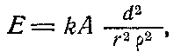(113)
где k — коэффициент, учитывающий освещенность Солнцем и систему единиц измерения, A — сферическое альбедо *, d — линейный диаметр, r — гелиоцентрическое расстояние и ρ —расстояние от наблюдателя; эти расстояния выражаются либо в километрах, либо в астрономических единицах (1 а. е.= 149,6 · 10⁶ км).
Расстояния до звезд измеряются парсеками (пс) и значительно реже — световыми годами (св. г.); 1 пс = 206 265 а. е. = 3,26 св. г.
Расстояние r звезды, выраженное в парсеках, и ее годичный параллакс π, измеренный в секундах дуги ("), связаны соотношением
r=1/π (114)
Так как блеск Ε каждой звезды прямо пропорционален ее светимости L и обратно пропорционален квадрату расстояния г от наблюдателя, то отношение светимости двух звезд
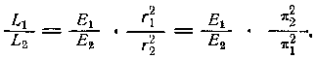(115)
* Сферическое альбедо показывает, какую долю падающего Света отражает тело (A<1).
Пример 1. Визуальный блеск звезды Беги (а Лиры) равен + 0^{m},14 и ее параллакс 0", 123, а у звезды β Водолея визуальный блеск +3^{m},07 и параллакс 0",003. Найти отношение блеска и светимости этих двух звезд.
Данные: m₁= +0^{m},14, π₁ = 0",123; m₂ = +3^{m},07, π₂ = 0",003.
Решение. По формуле (111),
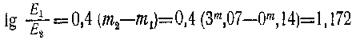
и
E₁/E₂ = 14,86 ~ 15.
Согласно выражению (115),
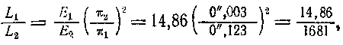
или
L₂/L₁ = 113,1 ~ 113.
Следовательно, звезда Вега представляется нам ярче звезды β Водолея в 15 раз, а в действительности звезда β Водолея ярче Беги в 113 раз.
Пример 2. В эпоху среднего противостояния Марса его спутники видны с Земли звездообразными объектами + 11^{m},6 (Фобос) и +12^{m},8 (Деймос). Найти блеск спутников в эпоху великого противостояния Марса. Среднее гелиоцентрическое расстояние Марса равно 1,524 а. е., а эксцентриситет его орбиты — 0,0934.
Данные: Марс, а = 1,524 а. е., е=0,0934;
Фобос, m= + 11^{m},6; Деймос, m = + 12^{m},8.
Решение. По формуле (113), блеск спутника
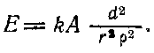
В среднем противостоянии гелиоцентрическое расстояние Марса и его спутников r=а= 1,524 а. е., а их геоцентрическое расстояние ρ = а—а₀= 1,524 — 1,0 = 0,524 а. е.
Согласно формуле (35), в эпоху великого противостояния Марса его гелиоцентрическое расстояние r₁ = q = a (1-е) = 1,524 (1—0,0934) = 1,382 а. е., а геоцентрическое расстояние ρ₁= q—a₀ = 1,382—1,0 = 0,382 а. е., и поэтому блеск спутника
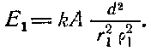
Следовательно,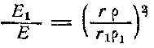
или, согласно (111),
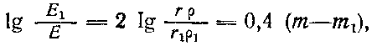
где m — известная и m₁ — искомая звездная величина спутника. Отсюда
т. е. блеск Фобоса m₁ = 11^{m},6 — 0^{m},9 = 10^{m},7, а блеск Деймоса m₁ = 12^{m},8—0^{m},9 = 11^{m},9.
Задача 261. Во сколько раз звезда Арктур (α Волопаса) ярче звезд α Андромеды и η Девы, если визуальный блеск Арктура равен +0m,24, а блеск остальных звезд соответственно равен +2m,15 и 4m,00?
Задача 262. Во сколько раз звезды ε Лебедя и у Водолея слабее Сириуса (а Большого Пса), если их визуальный блеск соответственно равен +2m,64 +3m,97 и —1m,58?
Задача 263. Во сколько раз меняется блеск Марса, если его видимая визуальная звездная величина колеблется в пределах от +2m,0 до —2m,6?
Задача 264. Найти разность однородных звездных величии звезд, различающихся по блеску в 10, 100 и 1000 раз.
Задача 265. Сколько звезд нулевой видимой звездной величины могут заменить свет, испускаемый всеми звездами восьмой видимой звездной величины, число которых близко к 26 700?
Задача 266. Во сколько раз доступные телескопам самые слабые звезды ( +22m,5) слабее звезды Альтаира (а Орла), блеск которой +0m,89?
Задача 267. Визуальный блеск звезды Поллукса (β Близнецов) равен +1m,21, звезды Альтаира (а Орла) + 0m,89 и звезды Ригеля (β Ориона) +0m,34, а видимые фотографические звездные величины тех же звезд равны соответственно + 2m,46, +1m,13 и +0m,17. Определить обычный показатель цвета каждой из этих звезд и отношение интенсивности излучения в визуальных и фотографических лучах.
Задача 268. Фотоэлектрическая желтая звездная величина звезды Беги (а Лиры) равна +0m,03, звезды Альдебара-на (а Тельца) +0m,86 и звезды Спики (а Девы) +0m,97, их основные показатели цвета равны соответственно 0m,00, +lm,54 и —0m,23, а ультрафиолетовые (U—V) показатели цвета равны 0m,00, +3m,46 и —1m,17. Найти синюю и ультрафиолетовую звездную величину каждой из этих звезд.
Задача 269. Вычислить для каждой звезды предыдущей задачи отношение блеска в различных лучах.
Задача 270. Во сколько раз отличается блеск Солнца в визуальных (—26m,78) и фотографических (—26m,21) лучах и во сколько раз — в желтых и синих лучах, если его основной показатель цвета равен +0m,63? В скобках указана видимая звездная величина Солнца.
Задача 271. На сколько изменится видимая звездная величина звезды при ее удалении в два, четыре и n раз и при таком же уменьшении ее действительного расстояния?
Задача 272. Фотографический блеск звезды Проциона (а Малого Пса) равен + 0m,88, а обычный показатель цвета + 0m,40. Найти визуальный блеск этой звезды при увеличении ее расстояния от Земли в пять и десять раз и при уменьшении ее расстояния в три и шесть раз.
Задача 273. Определить отношение освещенностей, создаваемых на Земле Луной в полнолуние и в первой четвер ти, если в первом случае блеск Луны равен—12m,7, а во втором — 9m,2.
Задача 274. Во сколько раз полная Луна светит слабее Солнца, если ее визуальный блеск равен — 12m,7, а видимая визуальная звездная величина Солнца —26m,8?
Задача 275. Во сколько раз Земля получает больше света от Солнца (—26m,78), чем от самой яркой звезды неба Сириуса (а Большого Пса), видимая визуальная звездная величина которого равна —1m,58?
Задача 276. Вычислить угловой диаметр и видимую визуальную звездную величину Солнца с планет Меркурия, Марса и Плутона и определить освещенность этих планет Солнцем в сравнении с освещенностью Земли. Расстояния этих планет от Солнца равны соответственно 0,387 а. е., 1,524 а. е. и 39,5 а. е. Видимый с Земли диаметр Солнца 32', а визуальный блеск равен —26m,78.
Задача 277. В эпоху среднего противостояния Марса его спутники видны с Земли звездообразными объектами + 11m,6 (Фобос) и +12m,8 (Деймос). Какие примерно угловые размеры и каков блеск спутников в полной фазе по наблюдениям с Марса, если средний поперечник Фобоса равен 21 км, а поперечник Деймоса—12 км, и они обращаются вокруг планеты соответственно на расстояниях в 9400 км и 23 500 км? Среднее гелиоцентрическое расстояние Марса равно 1,524 а. е., а его радиус— 3400 км.
Задача 278. Используя данные предыдущей задачи и эксцентриситет марсианской орбиты, равный 0,0934, вычислить блеск спутников Марса при его наиболее далеком (афелийном) противостоянии и при наиближайшем (перигельном) и афелийном соединении.
Задача 279. Диаметр Луны меньше земного в 3,67 раза; сферическое альбедо Земли 0,39, а Луны 0,07. При геоцентрическом расстоянии в 384 400 км блеск полной Луны равен —12m,7. Как выглядит Земля и Луна по наблюдениям с Солнца?
Задача 280. Звезда Сириус (а Большого Пса) с видимой визуальной звездной величиной— 1m,58 находится в 20 раз ближе к Земле, чем звезда ε Змеи, визуальный блеск которой + 3m,85. Какая из этих звезд и во сколько раз кажется нам ярче и какое отношение их светимости?
Задача 281. Решить предыдущую задачу для звезд α Орла и σ Ориона, если у первой звезды блеск +0m,89 и параллакс 0",198, а у второй +3m,78 и 0",002.
Задача 282 .Параллаксы Полярной звезды (а Малой Медведицы), Мицара (ζ Большой Медведицы) и звезды Кап-тейна равны соответственно 0",005, 0",037 и 0",251. Выразить расстояния этих звезд в парсеках и световых годах.
Задача 283 .Расстояние от звезды Денеба (а Лебедя) до Земли свет проходит за 815 лет, расстояние от звезды Альдебарана (а Тельца) —за 67,9 года и от звезды Толимана (а Центавра)—за 4,34 года. Чему равны годичные параллаксы этих звезд?
Ответы - Блеск светил
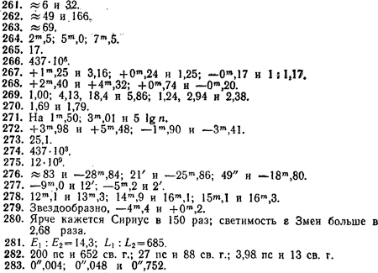

Физическая природа Солнца и звезд
Светимость звезд вычисляется по их абсолютной звездной величине М, которая связана с видимой звездной величиной m соотношениями
M = m + 5 + 51gπ (116)
и
M = m + 5 — 51gr, (117)
где π — годичный параллакс звезды, выраженный в секундах дуги (") и r — расстояние звезды в парсеках (пс). Найденная по формулам (116) и (117) абсолютная звездная величина Μ принадлежит к тому же виду, что и видимая звездная величина m, т. е. может быть визуальной Μ_{v}, фотографической M_{pg}, фотоэлектрической (M_{v}, M_{в} или М_{v}) и т. д. В частности, абсолютная болометрическая звездная величина, характеризующая полное излучение,
M_{b} = M_{v} + b (118)
и может быть также вычислена по видимой болометри ческой звездной величине
m_{b} = m_{v} + b, (119)
где b — болометрическая поправка, зависящая от спектрального класса и класса светимости звезды.
Светимость L звезд выражается в светимости Солнца, принятой за единицу (L = 1), и тогда
lg L = 0,4(M - M), (120)
где M — абсолютная звездная величина Солнца: визуальная M_{v} = +4^{m},79; фотографическая M_{pg} — = +5m,36; фотоэлектрическая желтая Μν = +4^{m}77; фотоэлектрическая синяя M_{B} = 5^{m},40; болометрическая M_{b} = +4^{m},73. Эти звездные величины необходимо использовать при решении задач данного раздела.
Вычисленная по формуле (120) светимость звезды соответствует виду абсолютных звездных величин звезды и Солнца.
Закон Стефана—Больцмана
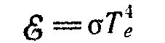
применим для определения эффективной температуры Т_{е} только тех звезд, у которых известны угловые диаметры. Если Ε— количество энергии, падающей от звезды или Солнца по нормали на площадку в 1 см² границы земной атмосферы за 1c, то при угловом диаметре Δ, выраженном в секундах дуги ("), температура
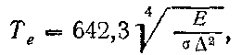(121)
где σ= 1,354·10⁻¹² кал/(см²·с·град⁴) = 5,70·10⁻⁵ эрг/(см2·с·град⁴) и выбирается в зависимости от единиц измерения количества энергии E, которое находится из формулы (111) по разности болометрических звездных величин звезды и Солнца путем сравнения с солнечной постоянной Ε ~ 2 кал/(см2·мин).
Цветовая температура Солнца и звезд, в спектрах которых известно распределение энергии, может быть найдена по закону Вина
Τ = K/λ_{m}, (122)
где λ_{m} — длина волны, соответствующая максимуму энергии, а К — постоянная, зависящая от единиц измерения λ. При измерении λ в см К=0,2898 см·град, а при измерении λ в ангстремах (Å) K=2898· 10⁴ Å·град.
С достаточной степенью точности цветовая температуpa звезд вычисляется по их показателям цвета С и (B-V)
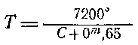(123)
и
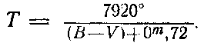(124)
Массы Μ звезд обычно выражаются в массах Солнца ( Μ = 1) и надежно определяются только для физических двойных звезд (с известным параллаксом π) по третьему обобщенному закону Кеплера: сумма масс компонентов двойной звезды
Μ₁ + М₂ = a³ / P², (125)
где Ρ — период обращения звезды-спутника вокруг главной звезды (или обеих звезд вокруг общего центра масс), выраженный в годах, и а — большая полуось орбиты звезды-спутника в астрономических единицах (а. е.).
Величина а в а. е. вычисляется по угловому значению большой полуоси а" и параллаксу π, полученным из наблюдений в секундах дуги:
а = а"/π (126)
Если известно отношение расстояний а₁ и а₂ компонентов двойной звезды от их общего центра масс, то равенство
M₁/M₂ = а₂/а₁ (127)
позволяет вычислить массу каждого компонента в отдельности.
Линейные радиусы R звезд всегда выражаются в радиусах Солнца (R = 1) и для звезд с известными угловыми диаметрами Δ (в секундах дуги)
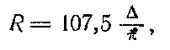 (128)
причем
lgΔ = 5,444 — 0,2 m_{b} —2 lg T (129)
Линейные радиусы звезд вычисляются также по формулам
lgR = 8,473—0,20M_{b}—2 lgT (130)
lgR = 0,82C—0,20M_{v} + 0,51 (131)
и lgR = 0,72(B—V) — 0,20 M_{v} + 0,51, (132)
в которых Т — температура звезды (строго говоря, эффективная, но если она не известна, то цветовая).
Так как объемы звезд всегда выражаются в объемах Солнца, то они пропорциональны R³, и поэтому средняя плотность звездного вещества (средняя плотность звезды)
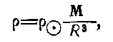(133)
где ρ—средняя плотность солнечного вещества.
При ρ= 1 средняя плотность звезды получается в плотностях солнечного вещества; если же нужно вычислить ρ в г/см3, следует принять ρ=1,41 г/см³.
Мощность излучения звезды или Солнца
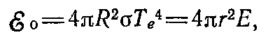(134)
а ежесекундная потеря массы через излучение определяется по формуле Эйнштейна
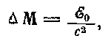(135)
где с = 3 · 10¹⁰ см/с — скорость света, ΔΜ — выражается в граммах в секунду и ε₀— в эргах в секунду.
Пример 1. Определить эффективную температуру и радиус звезды Веги (а Лиры), если ее угловой диаметр равен 0",0035, годичный параллакс 0",123 и болометрический блеск — 0^{m},54. Болометрическая звездная величина Солнца равна —26^{m},84, а солнечная постоянная близка к 2 кал/(см²·мин).
Данные: Вега, Δ=3",5·10⁻³, π = 0",123, m_{b} = —0^{m},54;
Солнце, m_{b} = — 26m,84, E = 2 кал/(см²·мин) = 1/30 кал/(см²·с); постоянная σ= 1,354 x 10⁻¹² кал/(см²·с·град⁴).
Решение. Падающее нормально на единицу площади земной поверхности излучение звезды, аналогичное солнечной постоянной, вычисляется по формуле (111):
lg E/E=0,4 (m_{b} - m_{b}) = 0,4 (—26^{m},84 + 0^{m},54) = —10,520 = —11 + 0,480,
откуда E/E = 3,02 · 10⁻¹¹,
или Ε = 3,02· 10⁻¹¹· 1/30 = 1,007·10⁻¹² кал/(см2 · с).
Согласно (121), эффективная температура звезды
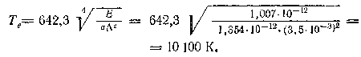
По формуле (128), радиус Веги
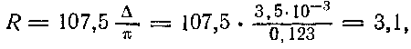
Пример 2. Найти физические характеристики звезды Сириуса (а Большого Пса) и его спутника по следующим данным наблюдений: видимая желтая звездная величина Сириуса равна —1^{m},46, его основной показатель цвета 0^{m},00, a у звезды-спутника соответственно +8^{m},50 и +0^{m},15; параллакс звезды равен 0",375; спутник обращается вокруг Сириуса с периодом 50 лет по орбите с угловым значением большой полуоси 7",60, причем отношение расстояний обеих звезд до общего центра масс составляет 2,3:1. Абсолютную звездную величину Солнца в желтых лучах принять равной +4^{m},77.
Данные: Сириус, V₁ = — 1^{m},46, (В—V)₁ = 0^{m},00;
спутник, V₂= +8^{m},50, (B-V)₂ = +0^{m},15, P = 50 лет, a"=7",60; а₂/а₁ = 2,3:1; п=0",375.
Солнце, M_{v} = +4^{m},77.
Решение. Согласно формулам (116) и (120), абсолютная звездная величина Сириуса
M_{v1} = V₁ + 5 + 5 lgп = -1^{m},46 + 5 + 5 lg 0,375 = +1^{m},41, а логарифм его светимости
откуда светимость L₁ = 22.
По формуле (124), температура Сириуса
по формуле (132)
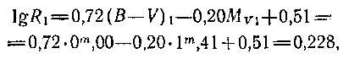
и тогда радиус Сириуса R₁ = 1,7, а его объем R₁³ =1,7³ = 4,91 (объема Солнца).
Те же формулы дают для спутника Сириуса: M_{v2} = +11^{m},37; L₂ = 2,3·10⁻³; T₂ = 9100°; R₂ = 0,022; R₂³ = 10,6·10⁻⁶.
По формуле (126), большая полуось орбиты спутника
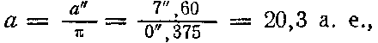
по (125) сумма масс обеих звезд
и, по (127), отношение масс
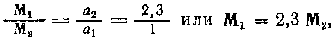
откуда при совместном решении уравнений (125) и (127) находится масса Сириуса Μ₁ = 2,3 и масса его спутника М₂ = 1,0
Средняя плотность звезд вычисляется по формуле (133): у Сириуса
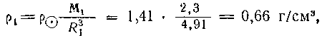
а у его спутника
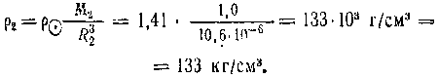
По найденным характеристикам — радиусу, светимости и плотности — видно, что Сириус принадлежит к звездам главной последовательности, а его спутник является белым карликом.
Задача 284. Вычислить визуальную светимость звезд, визуальный блеск и годичный параллакс которых указаны в скобках: α Орла (0m,89 и 0",198), α Малой Медведицы (2m, 14 и 0",005) и ε Индейца (4m,73 и 0",285).
Задача 285. Найти фотографическую светимость звезд, для которых визуальный блеск, обычный показатель цвета и расстояние от Солнца указаны в скобках: β Близнецов (lm,21, +1m,25 и 10,75 пс); η Льва (3m,58, +0m,00 и 500 пс); звезда Каптейна (8m,85, + 1m,30 и 3,98 пс). Звездная величина Солнца указана в задаче 275.
Задача 286. Во сколько раз визуальная светимость звезд предыдущей задачи превышает их фотографическую светимость?
Задача 287. Визуальный блеск Капеллы (а Возничего) равен 0m,21, а ее спутника 10m,0. Показатели цвета этих звезд равны соответственно +0m,82 и +1m,63. Определить, во сколько раз визуальная и фотографическая светимость Капеллы больше соответствующей светимости ее спутника.
Задача 288. Абсолютная визуальная звездная величина звезды β Большого Пса равна—2m,28. Найти визуальную и фотографическую светимость двух звезд, одна из которых (с показателем цвета +0m,29) в 120 раз абсолютно ярче, а другая (с показателем цвета +0m,90) в 120 раз абсолютно слабее звезды β Большого Пса.
Задача 289. Если бы Солнце, Ригель (β Ориона), Толиман (а Центавра) и его спутник Проксима (Ближайшая) находились на одинаковом расстоянии от Земли, то какое количество света в сравнении с солнечным получала бы она от этих звезд? Визуальный блеск Ригеля 0m,34, его параллакс 0",003, те же величины у Толимана 0m, 12 и 0",751, а у Проксимы 10m,68 и 0",762. Звездная величина Солнца указана в задаче 275.
Задача 290. Найти расстояния от Солнца и параллаксы трех звезд Большой Медведицы по их блеску в желтых лучах и абсолютной звездной величине в синих лучах:
1) а, V = 1m,79, (В—V) = + lm,07 и Mв = +0m,32;
2) δ, V = 3m,31, (Β—V) = +0m,08 и Mв = + 1m,97;
3) η, V = 1m,86, (В—V) = —0m,19 и Мв = — 5m,32.
Задача 291. На каком расстоянии от Солнца находится звезда Спика (а Девы) и чему равен ее параллакс, если ее светимость в желтых лучах равна 720, основной показатель цвета равен —0m,23, а блеск в синих лучах 0m,74?
Задача 292. Абсолютная синяя (в В-лучах) звездная величина звезды Капеллы (а Возничего) +0m,20, a звезды Проциона (а Малого Пса) + 3m,09. Во сколько раз эти звезды в синих лучах абсолютно ярче или слабее звезды Регула (а Льва), абсолютная желтая (в V лучах) звездная величина которой равна —0m,69, а основной показатель цвета —0m,11?
Задача 293. Как выглядит Солнце с расстояния звезды Толимана (а Центавра), параллакс которой 0",751?
Задача 294. Каков визуальный и фотографический блеск Солнца с расстояний звезд Регула (а Льва), Антареса (а Скорпиона) и Бетельгейзе (а Ориона), параллаксы которых соответственно равны 0",039, 0",019 и 0",005?
Задача 295. На сколько болометрические поправки отличаются от основных показателей цвета при болометрической светимости звезды, превышающей в 20, 10 и 2 раза ее желтую светимость, которая, в свою очередь, больше синей светимости звезды соответственно в 5, 2 и 0,8 раза?
Задача 296. Максимум энергии в спектре Спики (а Девы) приходится на электромагнитную волну длиной 1450 Å, в спектре Капеллы (а Возничего) —на 4830 Å и в спектре Поллукса (β Близнецов)—на 6580 Å. Определить цветовую температуру этих звезд.
Задача 297. Солнечная постоянная периодически колеблется в пределах от 1,93 до 2,00 кал/(cм²·мин) На сколько при этом изменяется эффективная температура Солнца, видимый диаметр которого близок к 32"? Постоянная Стефана σ= 1,354 10⁻¹² кал/(см²·с·град⁴).
Задача 298. По результату предыдущей задачи найти приближенное значение длины волны, соответствующей максимуму энергии в солнечном спектре.
Задача 299. Определить эффективную температуру звезд по измеренным их угловым диаметрам и доходящему от них до Земли излучению, указанным в скобках:
α Льва (0",0014 и 3,23· 10⁻¹¹ кал/(см²·мин));
α Орла (0",0030 и 2,13· 10⁻¹¹ кал/(см²·мин));
α Ориона (0",046 и 7,70·10⁻¹¹ кал/(см²·мин)).
Задача 300. Видимая болометрическая звездная величина звезды α Эридана равна —1m,00 и угловой диаметр 0",0019, у звезды α Журавля аналогичные параметры +1m,00 и 0",0010, а у звезды α Тельца +0m,06 и 0",0180. Вычислить температуру этих звезд, приняв видимую болометрическую звездную величину Солнца равной —26m,84 и солнечную постоянную близкой к 2 кал/(см2 мин).
Задача 301. Определить температуру звезд, визуальный и фотографический блеск которых указан в скобках: γ Ориона (1m,70 и 1m,41); ε Геркулеса (3m,92 и 3m,92); α Персея (1m,90 и 2m,46); β Андромеды (2m,37 и 3m,94).
Задача 302. Вычислить температуру звезд по фотоэлектрической желтой и синей звездным величинам, указанным в скобках: ε Большого Пса (1m,50 и 1m,29); β Ориона (0m,13 и 0m,10); α Киля (—0m,75 и — 0m,60); α Водолея (2m,87 и 3m,71); α Волопаса (—0m,05 и 1m,18); α Кита (2m,53 и 4m,17).
Задача 303. По результатам двух предыдущих задач найти длину волны, соответствующую максимуму энергии в спектрах тех же звезд.
Задача 304. У звезды Беги (а Лиры) параллакс 0",123 и угловой диаметр 0",0035, у Альтаира (а Орла) аналогичные параметры 0",198 и 0",0030, у Ригеля (β Ориона) — 0",003 и 0",0027 и у Альдебарана (а Тельца) — 0",048 и 0",0200. Найти радиусы и объемы этих звезд.
Задача 305. Блеск Денеба (а Лебедя) в синих лучах 1m,34, его основной показатель цвета +0m,09 и параллакс 0",004; те же параметры у звезды ε Близнецов равны 4m,38, +1m,40 и 0",009, а у звезды γ Эридана 4m,54, + 1m,60 и 0",003. Найти радиусы и объемы этих звезд.
Задача 306. Сравнить диаметры звезды δ Змееносца и звезды Барнарда, температура которых одинакова, если у первой звезды видимая болометрическая звездная величина равна 1m,03 и параллакс 0",029, а у второй те же параметры 8m,1 и 0",545.
Задача 307. Вычислить линейные радиусы звезд, температура и абсолютная болометрическая звездная величина которых известны: у α Кита 3200° и —6m,75, у β Льва 9100° и +1m,18, а у ε Индейца 4000° и +6m,42.
Задача 308. Чему равны угловые и линейные диаметры звезд, видимая болометрическая звездная величина, температура и параллакс которых указаны в скобках: η Большой Медведицы (—0m,41, 15500° и 0",004), ε Большой Медведицы ( + lm,09, 10 000° и 0",008) и β Дракона ( + 2m,36, 5200° и 0",009)?
Задача 309. Если у двух звезд примерно одинаковой температуры радиусы различаются в 20, 100 и 500 раз, то во сколько раз различается их болометрическая светимость?
Задача 310. Во сколько раз радиус звезды α Водолея (спектральный подкласс G2Ib) превышает радиус Солнца (спектральный подкласс G2V), если ее видимая визуальная звездная величина 3m,19, болометрическая поправка —0m,42 и параллакс 0",003, температура обоих светил примерно одинакова, а абсолютная болометрическая звездная величина Солнца равна +4m,73?
Задача 311. Вычислить болометрическую поправку для звезд спектрального подкласса G2V, к которому принадлежит Солнце, если угловой диаметр Солнца 32', его видимая визуальная звездная величина равна —26m,78 и эффективная температура 5800°.
Задача 312. Найти приближенное значение болометрической поправки для звезд спектрального подкласса В0Iа, к которому принадлежит звезда ε Ориона, если ее угловой диаметр 0",0007, видимая. визуальная звездная величина 1m,75 и максимум энергии в ее спектре приходится на длину волны 1094 Å.
Задача 313. Вычислить радиус и среднюю плотность звезд, указанных в задаче 285, если масса звезды β Близнецов примерно 3,7, масса η Льва близка к 4,0, а масса звезды Каптейна 0,5.
Задача 314. Визуальный блеск Полярной звезды 2m,14, ее обычный показатель цвета +0m,57, параллакс 0",005 и масса равна 10. Те же параметры у звезды Фомальгаута (а Южной Рыбы) 1m,29, +0m,11, 0",144 и 2,5, а у звезды ван-Маанена 12m,3, + 0m,50, 0",236 и 1,1. Определить светимость, радиус и среднюю плотность каждой звезды и указать ее положение на диаграмме Герцшпрунга — Рессела.
Задача 315. Найти сумму масс компонентов двойной звезды ε Гидры, параллакс которой 0",010, период обращения спутника 15 лет и угловые размеры большой полуоси его орбиты 0",21.
Задача 316. Найти сумму масс компонентов двойной звезды α Большой Медведицы, параллакс которой 0",031, период обращения спутника 44,7 года и угловые размеры большой полуоси его орбиты 0",63.
Задача 317. Вычислить массы компонентов двойных звезд по следующим данным:
Звезда | Угловые размеры большой полуоси орбиты | Годичный параллакс | Период обращения | Отношение расстояний звезд от общего центра масс
α Возничего  а Близнецов  ξ Большой  Медведицы | 0",054  6", 29  2", 51 | 0",073  0" ,072  0",127 | 105 дней  420 лет  59,8 года | 11:14  8:7  49:51
Задача 318. Для главных звезд предыдущей задачи вычислить радиус, объем и среднюю плотность. Видимая желтая звездная величина и основной показатель цвета этих звезд: α Возничего 0m,08 и +0m,80, α Близнецов 2m,00 и +0m,04 и ξ Большой Медведицы 3m,79 и +0m,59.
Задача 319. Для Солнца и звезд, указанных в задаче 299, найти мощность излучения и потерю массы за секунду, сутки и год. Параллаксы этих звезд следующие: α Льва 0",039, α Орла 0",198 и α Ориона 0",005.
Задача 320. По результатам предыдущей задачи вычислить продолжительность наблюдаемой интенсивности излучения Солнца и тех же звезд, полагая ее возможной до потери половины своей современной массы, которая (в массах Солнца) у α Льва равна 5,0, у α Орла 2,0 и у α Ориона 15. Массу Солнца принять равной 2·10³³ г.
Задача 321. Определить физические характеристики компонентов двойной звезды Процйоиа (а Малого Пса) и указать их положение на диаграмме Герцшпрунга—Рессела, если из наблюдений известны: визуальный блеск Проциона 0m,48, его обычный показатель цвета +0m,40, видимая болометрическая звездная величина 0m,43, угловой диаметр 0",0057 и параллакс 0",288; визуальный блеск спутника Проциона 10m,81, его обычный показатель цвета +0m,26, период обращения вокруг главной звезды — 40,6 года по орбите с видимой большой полуосью 4",55; отношение расстояний обеих звезд от их общего центра масс равно 19:7.
Задача 322. Решить предыдущую задачу для двойной звезды α Центавра. У главной звезды фотоэлектрическая желтая звездная величина равна 0m,33, основной показатель цвета +0m,63, видимая болометрическая звездная величина 0m,28; у спутника аналогичные величины суть 1m,70, + 1m,00 и 1m,12, период обращения 80,1 года на видимом среднем расстоянии 17",6; параллакс звезды 0",751 и отношение расстояний компонентов от их общего центра масс равно 10:9.
Ответы - Физическая природа Солнца и звезд
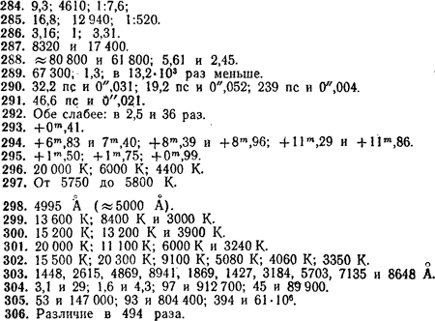
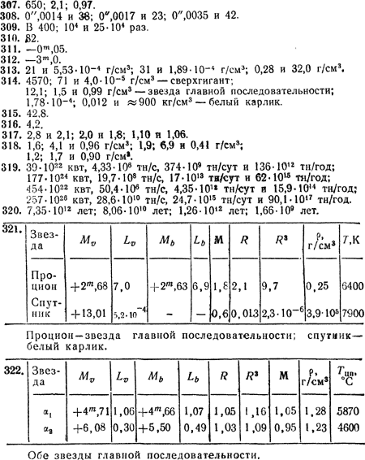

Кратные и переменные звезды
Блеск Ε кратной звезды равен сумме блеска Ε_{i} всех ее компонентов
E = E₁ + E₂ + E₃ + ... = ΣE_{ί}, (136)
и поэтому ее видимая т и абсолютная Μ звездная величина всегда меньше соответствующей звездной величины m_{i} и M_{i} любого компонента. Положив в формуле Погсона (111)
lg (E/E₀) = 0,4 (m₀—m)
Е₀ = 1 и m₀ = 0, получим:
lg E = - 0,4 m. (137)
Определив по формуле (137) блеск E_{i} каждого компонента, находят по формуле (136) суммарный блеск Ε кратной звезды и снова по формуле (137) вычисляют m = —2,5 lg E.
Если заданы отношения блеска компонентов
E₁/E₂ = k,
E₃/E₁ = n
и т. д,, то блеск всех компонентов выражают через блеск одного из них, например E₂ = E₁/k, Ε₃ = n Ε₁ и т. д., и затем по формуле (136) находят Е.
Средняя орбитальная скорость ν компонентов затменной переменной звезды может быть найдена по периодическому наибольшему смещению Δλ линий (с длиной волны λ) от их среднего положения в ее спектре, так как в данном случае можно принять
v = v_{r} = c (Δλ/λ) (138)
где v_{r} — лучевая скорость и с = 3·10⁵ км/с — скорость света.
По найденным значениям v компонентов и периоду переменности Ρ звезды вычисляют большие полуоси a₁ и a₂ их абсолютных орбит:
a₁ = (v₁/2п) P и а₂ = (v₂/2п) P (139)
затем — большую полуось относительной орбиты
а = а₁ + а₂ (140)
и, наконец, по формулам (125) и (127)—массы компонентов.
Формула (138) позволяет также вычислить скорость расширения газовых оболочек, сброшенных новыми и сверхновыми звездами.
Пример 1. Вычислить видимую визуальную звездную величину компонентов тройной звезды, если ее визуальный блеск равен 3^{m},70, второй компонент ярче третьего в 2,8 раза, а первый ярче третьего на 3^{m},32.
Данные: m = 3^{m},70; E₂/E₃ = 2,8; m₁ = m₃—3^{m},32.
Решение. По формуле (137) находим
lgE = — 0,4m = - 0,4·3^{m},70 = - 1,480 = 2,520
и E = 0,03311.
Чтобы воспользоваться формулой (136), необходимо найти отношение E₁/E₃; по (111),
lg (E₁/E₃) = 0,4 (m₃—m₁)= 0,4·3^{m},32= 1,328
откуда E₁ = 21,3 E₃
Согласно (136),
E = E₁ + E₂ + E_{з} = 21,3 E₃ + 2,8 E₃ + E₃ = 25,1 E₃
и тогда
E₃ = E / 25,1 = 0,03311 / 25,1 = 0,001319 = 0,00132
E₂ = 2,8 E₃ = 2,8·0,001319 = 0,003693 = 0,00369
и E₁ = 21,3 E₃ = 21,3·0,001319 = 0,028094 = 0,02809.
По формуле (137)
m₁ = — 2,5 lg E₁= — 2,5·lg 0,02809 = — 2,5 ·2,449 = 3^{m},88,
m₂ = — 2,5 lg E₂ = — 2,5·lg 0,00369 = — 2,5·3,567 = 6^{m},08,
m₃ = —2,5 lg E₃ = — 2,5·lg 0,00132 = — 2,5·3,121 = 7^{m},20.
Пример 2. В спектре затменной переменной звезды, блеск которой меняется за 3,953 сут, линии относительно их среднего положения периодически смещаются в противоположные стороны до значений в 1,9· 10⁻⁴ и 2,9· 10⁻⁴ от нормальной длины волны. Вычислить массы компонентов этой звезды.
Данные: (Δλ/λ)₁ = 1,9·10⁻⁴; (Δλ/λ)₂ = 2,9·10⁻⁴; Ρ = 3^{д},953.
Решение. По формуле (138), средняя орбитальная скорость первого компонента
v₁ = v_{r1} = c ( Δλ/λ)₁ = 3·10⁵·1,9·10⁻⁴; v₁ = 57 км/с,
Орбитальная скорость второго компонента
v₂ = v_{r2} = с (Δλ/λ)₂ = 3·10⁵·2,9·10⁻⁴;
v₂ = 87 км/с.
Чтобы вычислить значения больших полуосей орбит компонентов, необходимо период обращения Р, равный периоду переменности, выразить в секундах. Так как 1^{д} = 86400^{с}, то Ρ = 3,953·86400^{c}. Тогда, согласно (139), у первого компонента большая полуось орбиты
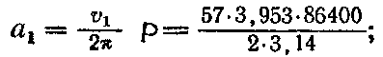
a₁ = 3,10·10⁶ км,
а у второго а₂ = (v₂/2п) P = (v₂/v₁) a₁, = (87/57)·3,10·10⁶;
a₂=4,73·10⁶ км,
и, по (140), большая полуось относительной орбиты
a = a₁ + a₂ = 7,83·10⁶; а = 7,83·10⁶ км.
Для вычисления суммы масс компонентов по формуле (125) следует выразить a в а. е. (1 а. е.= 149,6·10⁶км) и Р — в годах (1 год=365^{д},3).
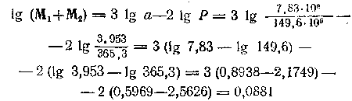
или М₁ + М₂ = 1,22 ~ 1,2.
Отношение масс, по формуле (127),
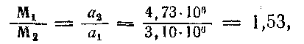
и тогда Μ₁ ~ 0,7 и М₂ ~ 0,5 (в массах Солнца).
Задача 323. Определить визуальный блеск двойной звезды α Рыб, блеск компонентов которой 4m,3 и 5m,2.
Задача 324. Вычислить блеск четырехкратной звезды ε Лиры по блеску ее компонентов, равному 5m,12; 6m,03; 5m,11 и 5m,38.
Задача 325. Визуальный блеск двойной звезды γ Овна 4m,02, а разность звездных величин ее компонентов составляет 0m,08. Найти видимую звездную величину каждого компонента этой звезды.
Задача 326. Какой блеск тройной звезды, если первый ее компонент ярче второго в 3,6 раза, третий — слабее второго в 4,2 раза и имеет блеск 4m,36?
Задача 327. Найти видимую звездную величину двойной звезды, если один из компонентов имеет блеск 3m,46, а второй на 1m,68 ярче первого компонента.
Задача 328. Вычислить звездную величину компонентов тройной звезды β Единорога с визуальным блеском 4m,07, если второй компонент слабее первого в 1,64 раза и ярче третьего на 1m,57.
Задача 329. Найти визуальную светимость компонентов и общую светимость двойной звезды α Близнецов, если ее компоненты имеют визуальный блеск 1m,99 и 2m,85, а параллакс равен 0",072.
Задача 330. Вычислить визуальную светимость второго компонента двойной звезды γ Девы, если визуальный блеск этой звезды равен 2m,91, блеск первого компонента 3m,62, а параллакс 0",101.
Задача 331. Определить визуальную светимость компонентов двойной звезды Мицара (ζ Большой Медведицы), если ее блеск равен 2m,17, параллакс 0",037, а первый компонент ярче второго в 4,37 раза.
Задача 332. Найти фотографическую светимость двойной звезды η Кассиопеи, визуальный блеск компонентов которой 3m,50 и 7m,19, их обычные показатели цвета +0m,571 и +0m,63, а расстояние 5,49 пс.
Задача 333. Вычислить массы компонентов затменных переменных звезд по следующим данным:
Звезда | Лучевая скорость компонентов | Период переменности
β Персея  U Змееносца  WW Возничего  U Цефея | 44 км/с и 220 км/с  180 км/с и 205 км/с  117 км/с и 122 км/с  120 км/с и 200 км/с | 2^{д},867  1^{д},677  2^{д},525  2^{д},493
Задача 334. Во сколько раз меняется визуальный блеск переменных звезд β Персея и χ Лебедя, если у первой звезды он колеблется в пределах от 2m,2 до 3m,5, а у второй—от 3m,3 до 14m,2?
Задача 335. Во сколько раз меняется визуальная и болометрическая светимость переменных звезд α Ориона и α Скорпиона, если у первой звезды визуальный блеск колеблется от 0m,4 до 1m,3 и Соответствующая ему болометрическая поправка от —3m,1 до —3m,4, а у второй звезды — блеск от 0m,9 до 1m,8 и болометрическая поправка от —2m,8 до —3m,0?
Задача 336. В каких пределах и во сколько раз меняются линейные радиусы переменных звезд α Ориона и α Скорпиона, если у первой звезды параллакс равен 0",005 и угловой радиус меняется от 0",034 (в максимуме блеска) до 0",047 (в минимуме блеска), а у второй — параллакс 0",019 и углавой радиус —от 0",028 до 0",040?
Задача 337. По данным задач 335 и 336 вычислить температуру Бетельгейзе и Антареса в максимуме их блеска, ес ли в минимуме температура первой звезды равна 3200К, а второй — 3300К.
Задача 338. Во сколько раз и с каким суточным градиентом меняется светимость в желтых и синих лучах переменных звезд-цефеид α Малой Медведицы, ζ Близнецов, η Орла, ΤΥ Щита и UZ Щита, сведения о переменности которых следующие:
Звезда | Период | Блеск в синих лучах |  | Основной показатель цвета
 |  | в максимуме | в минимуме | в максимуме | в минимуме
α М. Медведицы  ζ Близнецов  η Орла  ΤΥ Щита  UΖ Щита | 3д97  10,15  7,18  11,05  14,74 | 2m50  4,38  4,08  11,79  12,43 | 2m,66  5,18  5,36  13,19  13,80 | +0m,56  +0,70  +0,59  + 1,47  + 1,63 | +0m,61  + 1,02  + 1,04  +2,00  +2,12
Задача 339. По данным предыдущей задачи найти амплитуды изменения блеска (в желтых и синих лучах) и основных показателей цвета звезд, построить графики зависимости амплитуд от периода переменности и сформулировать вывод об обнаруженной по графикам закономерности.
Задача 340. В минимуме блеска визуальная звездная величина звезды δ Цефея 4m,3, а звезды R Треугольника 12m,6. Каков блеск этих звезд в максимуме светимости, если она у них возрастает соответственно в 2,1 и 760 раз?
Задача 341. Блеск Новой Орла 1918 г. изменился за 2,5 сут с 10m,5 до 1m,1. Во сколько раз он увеличился и как в среднем менялся на протяжении полусуток?
Задача 342. Блеск Новой Лебедя, обнаруженной 29 августа 1975 г., до вспышки был близок к 21m, а в максимуме увеличился до 1m,9. Если считать, что в среднем абсолютная звездная величина новых звезд в максимуме блеска бывает около —8m, то какую светимость имела эта звезда до вспышки и в максимуме блеска и на каком примерно расстоянии от Солнца звезда находится?
Задача 343. Эмиссионные водородные линии Н5 (4861 А), и Н1 (4340 А) в спектре Новой Орла 1918 г. были Смещены к фиолетовому концу соответственно на 39,8 Å и 35,6 Å, а в спектре Новой Лебедя 1975 г. — на 40,5 Å и 36,2 Å. С какой скоростью расширялись газовые оболочки, сброшенные этими звездами?
Задача 344. Угловые размеры галактики М81 в созвездии Большой Медведицы равны 35'Х14', а галактики М51 в созвездии Гончих Псов—14'Х10', Наибольший блеск сверхновых звезд, вспыхнувших в разное время в этих галактиках, был равен соответственно 12m,5 и 15m,1, Приняв в среднем абсолютную звездную величину сверхновых звезд в максимуме блеска близкой к —15m,0, вычислить расстояния до этих галактик и их линейные размеры.
Ответы - Кратные и переменные звезды
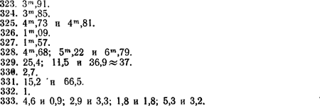
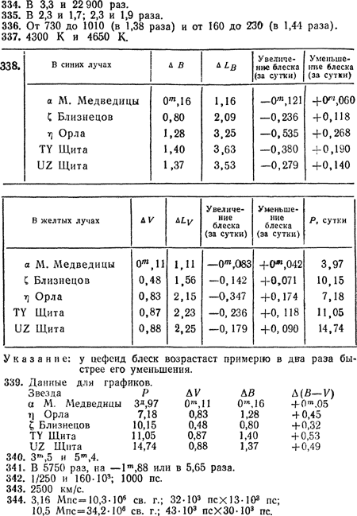
Движение звезд и галактик в пространстве
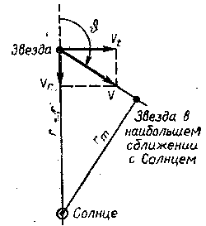
Пространственная скорость V звезд всегда определяется относительно Солнца (рис. 10) и вычисляется по лучевой скорости V_{r} направленной вдоль луча r, соединяющего звезду с Солнцем, и по тангенциальной скорости V_{t}.
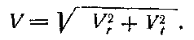(141)

Рис. 10, Движение звезды относительно Солнца
Направление пространственной скорости V звезды характеризуется углом θ между нею и лучом зрения наблюдателя; очевидно,
cos θ = V_{r} / V
и sin θ =V_{t}/V (142)
причем 0° ≤ θ ≤ 180°.
Из наблюдений определяется лучевая скорость v_{r} звезды относительно Земли. Если в спектре звезды линия с длиной волны λ сдвинута от своего нормального (лабораторного) положения на величину Δх мм, а дисперсия спектрограммы на данном ее участке равна D Å/мм, то смещение линии, выраженное в Å,
Δλ = λ' - λ = Δх · D (143)
и, по (138), лучевая скорость
v_{r} = c (Δλ / λ)
где с = 3·10⁵ км/с — скорость света.
Тогда лучевая скорость в километрах в секунду относительно Солнца
V_{r} = v_{r} — 29,8·sin (λ* — λ ) cos β*, (144)
где λ* — эклиптическая долгота и β*— эклиптическая широта звезды, λ — эклиптическая долгота Солнца в день получения спектрограммы звезды (заимствуется из астрономического ежегодника), а число 29,8 выражает круговую скорость Земли в километрах в секунду.
Скорость V_{r} (или v_{r}) положительна при направлении от Солнца (или от Земли) и отрицательна при обратном направлении.
Тангенциальная скорость V_{t} звезды в километрах в секунду определяется по ее годичному параллаксу π и собственному движению μ, т. е. по дуге, на которую смещается звезда на небе за 1 год:
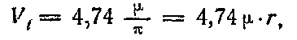(145)
причем μ и π выражены в секундах дуги ("), а расстояние r до звезды — в парсеках.
В свою очередь, μ определяется по изменению экваториальных координат α и δ звезды за год (с учетюм прецессии):
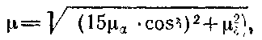(146)
причем компонент собственного движения звезды по прямому восхождению μ_{a} выражен в секундах времени (с), а компонент по склонению μ_{δ} —в секундах дуги (").
Направление собственного движения μ определяется позиционным углом ψ, отсчитываемым от направления к северному полюсу мира:
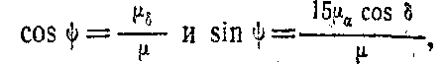(147)
причём ψ в пределах от 0° до 360°.
По рисунку 10 нетрудно подсчитать интервал времени Δt, отделяющий нас от эпохи, в которую звезда проходила (или пройдет) на минимальном расстоянии rm от Солнца.
У галактик и квазаров собственное движение μ = 0, и поэтому у них определяется только лучевая скорость V_{r}, а так как эта скорость велика, то скоростью Земли пренебрегают и тогда V_{r} = v_{r}. Обозначая Δλ/λ = z, получим для сравнительно близких галактик, у которых z ≤ 0,1,
V_{r} = cz, (148)
и, согласно закону Хабба, их расстояние в мегапарсеках (Мпс) *
r = V_{r} / H = V_{r} / 50 (149)
где современное значение постоянной Хаббла H = 50 км/с·Мпс.
Для далеких галактик и квазаров, у которых z > 0,1, следует пользоваться релятивистской формулой
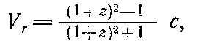(150)
а оценка их расстояний зависит от принятой космологической модели Вселенной. Так, в закрытой пульсирующей
модели
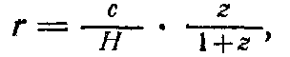(151),
а в открытой модели Эйнштейна — де Ситтера
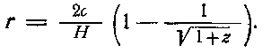(152)
Пример 1. В спектре звезды линия гелия с длиной волны 5016 Å сдвинута на 0,017 мм к красному концу, при дисперсии спектрограммы на этом участке в 20 Å/мм. Эклиптическая долгота звезды равна 47°55' и ее эклиптическая широта — 26°45', а во время фотографирования спектра эклиптическая долгота Солнца была близкой к 223° 14'. Определить лучевую скорость звезды.
Данные: спектр, λ = 5016 Å, Δx = +0,017 мм, .
D=20 Å/мм; звезда, λ* = 47°55', β* = —26°45'; Солнце, λ = 223° 14'.
Решение. По формулам (143) и (138) находим смещение спектральной линии:
Δλ = ΔxD = +0,017·20 = +0,34Å
и лучевую скорость звезды относительно Земли:
Чтобы использовать формулу (144) для вычисления лучевой скорости Vr звезды относительно Солнца, необходимо по таблицам найти
sin (λ*—λ ) = sin (47°55'—223° 14') = —0,0816
и cosβ* = cos (—26°45') = + 0,8930,
и тогда
V_{r}—v_{r}—29,8·sin(λ*—λ )cosβ* = +20,5+29,8·0,0816·0,8930 = +22,7; V_{r} = +22,7 км/с.
Пример 2. В спектре квазара, фотографический блеск которого 15m,5 и угловой диаметр 0",03, эмиссионная линия водорода Η_{β} с длиной волны 4861 Å занимает положение, соответствующее длине волны 5421 Å. Найти лучевую скорость, расстояние, линейные размеры и светимость этого квазара.
Данные: m_{pg} = 15m,5, Δ = 0",03;
Η_{β} , λ' = 5421 Å, λ = 4861 Å.
Решение. По формуле (143), смещение спектральной линии водорода
Δλ = λ" — λ = 5421 - 4861 = + 560Å
и
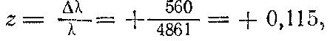
и так как z > 0,1 то, согласно (150), лучевая скорость
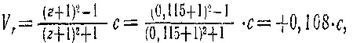
или V_{r} = 0,108·3·10⁵ км/с = +32400 км/с.
По формуле (151), в закрытой пульсирующей модели Вселенной расстояние до квазара
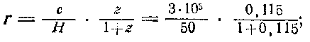
r = 619 Μпс =619· 10⁶ пс.
или r = 619·10⁶·3,26 cв, лет = 2,02· 10⁹ cв, лет
Тогда, по (55), линейный диаметр квазара
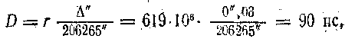
или D = 90 · 3,26 = 293 св. года.
Согласно (117), его абсолютная фотографическая звездная величина
M_{pg} = m_{pg} + 5 — 5 lgr = 15^{m}, 5 + 5 — lg619·10⁶ = — 23^{m},5
и, по формуле (120), логарифм светимости
lgL_{pg} = 0,4(M_{pg} - M_{pg}) = 0,4·(5^{m},36 + 23^{m},5) = 11,54,
откуда светимость L_{pg} = 347·10⁹, т. е. равна светимости 347 миллиардов звезд типа Солнца.
Те же величины в модели Эйнштейна — де Ситтера получаются по формуле (152):
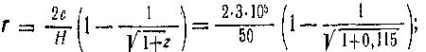
r = 636 Мпс;
или r = 636·10⁶·3,26 св. лет. = 2,07·10⁹ св. лет, D = 92,5 пс = 302 св. года и с той же степенью точности M_{pg} = — 23^{m},5 и L_{pg} = 347·10⁹
Задача 345. Линии поглощения водорода Η_{β}, и Н_{δ} , длина волны которых 4861 Å и 4102 Å, смещены в спектре звезды к красному концу соответственно на 0,66 и 0,56 Å. Определить лучевую скорость звезды относительно Земли в ночь наблюдений.
Задача 346. Решить предыдущую задачу для звезды Регула (а Льва), если те же линии в ее спектре смещены к фиолетовому концу соответственно на 0,32 Å и 0,27 Å.
Задача 347. В какую сторону спектра и на сколько миллиметров сдвинуты линии поглощения железа с длиной волны 5270 Å и 4308 Å в спектрограмме, звезды с лучевой скоростью — 60 км/с, если дисперсия спектрограммы на первом ее участке равна 25 Å/мм, а на втором 20 Å/мм?
Задача 348. Вычислить положение водородных линий поглощения Η_{β}, Η_{δ} и Н_{x} в спектрах звезд, лучевая скорость одной из которых относительно Земли равна —50 км/с, а другой +30 км/с. Нормальная длина волны этих линий соответственно 4861, 4102 и 3750 Å.
Задача 349. Звезды β Дракона и γ Дракона находятся вблизи северного полюса эклиптики. Линии железа с λ=5168 Å и λ=4384 Å в спектре первой звезды смещены к фиолетовому концу на 0,34Å и 0,29Å, а в спектре второй звезды — на 0,47 Å и 0,40 Å. Определить лучевую скорость этих звезд.
Задача 350. Найти лучевую скорость звезды Канопуса (а Киля), если в ночь наблюдений эклиптическая долгота Солнца была близкой к эклиптической долготе звезды, а линии поглощения железа Ε (5270 Å) и G (4326 Å) в спектрограмме звезды сдвинуты к красному концу соответственно на 0,018 мм и 0,020 мм, при дисперсии 20 Å/мм на первом участке спектрограммы и 15 Å/мм на втором ее участке.
Задача 351. В ночь фотографирования спектра звезды Беги (а Лиры) ее эклиптическая долгота отличалась от эклиптической долготы Солнца на 180°, и линии поглощения водорода Н_{β} (4861 Å) и Н_{γ} (4102 Å) оказались сдвинутыми к фиолетовому концу спектрограммы соответственно на 0,0225 мм и 0,0380 мм при дисперсии на участках расположения этих линий равной 10 Å/мм й 5 Å/мм. Найти лучевую скорость Веги.
Задача 352. При каких условиях поправка приведения лучевой скорости звезд к Солнцу равна нулю и при каких её абсолютное значение становится наибольшим?
Звезда | Склонение | Годичный параллакс | Компоненты собственного движения
 |  |  | по α | по δ
α Близнецов | +32° 00' | 0",072 | -0^{с},0130 | —0",110
γ Близнецов | + 16 27 | 0,031 | +0,0033 | -0,046
ρ Близнецов | +31 53 | 0,059 | +0,0121 | +0,154
β Гончих Псов | +41 38 | 0,108 | -0,0629 | +0,284
Задача 353. По приведенным в таблице сведениям вычислить величину и позиционный угол тангенциальной скорости звезд.
Задача 354. Вычислить тангенциальную скорость звезд, параллакс и собственное движение которых указаны после их названий: Альтаир (а Орла) 0",198 и 0",658; Спика (а Девы) 0",021 и 0",054; ε Индейца 0",285 и 4",69.
Задача 355. Для звезд предыдущей задачи найти компоненты собственного движения по экваториальным координатам. Позиционный угол собственного движения и склонение каждой звезды указаны после ее названия: Альтаир 54°,4 и +8°44'; Спика 229°,5 и —10°54'; ε Индейца 123°,0 и —57°00'.
Задача 356. За какой интервал времени и в каком направлении звезды предыдущей задачи сместятся на диаметр лунного диска (30') и какими будут тогда их экваториальные координаты в координатной сетке 1950.0, если в настоящее время в этой же сетке их координаты: у Альтаира 19ч48м20с,6 и +8°44'05", у Спики 13ч22м33с,3 и —10°54'04" и у ε Индейца 21ч59м33с,0 и — 56°59'34"?
Задача 357. Какими будут экваториальные координаты звезд предыдущей задачи в 2000 г. в координатной сетке этого года, если в местах их положения годовая прецессия по прямому восхождению и по склонению (в последовательности перечисления звезд) равна +2с,88 и +9",1; +3с,16 и —18",7; +4с,10 и +17",4?
Задача 358. Лучевая скорость звезды Ахернара (а Эридана) равна +19 км/с, годичный параллакс 0",032 и собственное движение 0",098, а у звезды Денеба (а Лебедя) аналогичные величины равны соответственно — 5 км/с, 0"",004 и 0",003. Найти величину и направление пространственной скорости этих звезд.
Задача 359. В спектре звезды Проциона (а Малого Пса) линии поглощения железа с длиной волны 5168 Å и 4326 Å смещены (с учетом скорости Земли) к фиолетовому концу соответственно на 0,052 Å и 0,043 Å. Компоненты собственного движения звезды равны— 0c,0473 по прямому восхождению и —1",032 по склонению, а ее параллакс 0",288, Найти величину и направление пространственной скорости Проциона, склонение которого +5°29'.
Задача 360. На спектрограмме звезды Капеллы (а Возничего) линии поглощения железа с длиной волны 4958 Å и 4308 Å сдвинуты к красному концу на 0,015 мм при дисперсии на этих участках соответственно 50 Å/мм и 44 Å/мм. Склонение звезды +45°58', эклиптическая долгота 8l°10', эклиптическая широта +22°52', параллакс 0",073, а компоненты собственного движения + 0^{с},0083 и —0",427. В ночь наблюдений эклиптическая долгота Солнца была 46°18/. Узнать величину и направление пространственной скорости звезды.
Задача 361. В настоящую эпоху визуальный блеск звезды Беги (а Лиры) + 0m,14, ее собственное движение 0",345, параллакс 0",123 и лучевая скорость—14 км/с. Найти эпоху наибольшего сближения Веги с Солнцем и вычислить для нее расстояние, параллакс, собственное движение, лучевую и тангенциальную скорость и блеск этой звезды.
Задача 362. Решить предыдущую задачу для звезды Толима-на (а Центавра), визуальный блеск которой в современную эпоху равен +0m,06, собственное движение 3",674, параллакс 0",751 и лучевая скорость — 25 км/с. Какими были искомые величины 10 тыс. лет назад и какими они будут через 10 тыс. лет после эпохи наибольшего сближения?
Задача 363. В спектрах далеких галактик и квазаров наблюдается смещение линий к красному концу (красное смещение). Если это явление интерпретировать как эффект Допплера, то какой лучевой скоростью обладают названные объекты при красном смещении, составляющем соответственно 0,1, 0,5 и 2 длины волны спектральных линий?
Задача 364. По данным предыдущей задачи вычислить расстояния тех же объектов в двух космологических моделях, приняв постоянную Хаббла равной 50 км/с Мпс.
Задача 365. Найти красное смещение в спектрах внегалактических объектов, соответствующее лучевой скорости, равной 0,25 и 0,75 скорости света.
Задача 366. Какое получится различие в лучевых скоростях объектов предыдущей задачи, если вместо релятивистской формулы эффекта Допплера использовать обычную формулу этого эффекта?
Задача 367. В таблице приведены сведения о трех галактиках:
Обозначение галактики | Созвездие | Видимые размеры | Видимая звездная величина | Смещение спектральных линий Η и К
М101  М96  М83 | Б.Медведица  Лев  Волосы Вероники | 28'х28'  11 Χ 8  9X6 | 8m,2  10,0  10,1 | 6.9Å  10,3  15,8
Зная, что у линий Η и К ионизованного кальция длина волны 3968 Å (Н) и 3934 Å (К), вычислить лучевую скорость, расстояние, линейные размеры, абсолютную звездную величину и светимость этих галактик.
Задача 368. В спектре квазара СТА102, имеющего блеск 17m,3, смещение эмиссионных линий превышает соответствующую длину волны в 1,037 раза, а в спектре квазара PKS 0237—23 (блеск 16m,6) —в 2,223 раза. На каких расстояниях находятся эти квазары и чему равна их светимость? Задачу решить по двум космологическим моделям.
Задача 369. Вычислить расстояние, линейные размеры и светимость квазара ЗС 48, если его угловой диаметр равен 0",56, блеск 16m,0, а линия λ 2798 ионизованного магния смещена в его спектре до положения λ 3832.
Задача 370. Решить предыдущую задачу для квазара ЗС 273 с угловым диаметром 0",24 и блеском 12m,8, если эмиссионные линии водорода в его спектре сдвинуты:
Ηβ (λ 4861) до λ =5640 Å; Н_{γ} (λ 4340) до
λ = 5030 Å и Η_{δ} (λ 4102) до λ = 4760 Å.
Задача 371. У одного из наиболее удаленных квазаров красное смещение составляет 3,53 нормальной длины спектральных линий. Найти лучевую скорость квазара и оценить расстояние до него.
Ответы - Движение звезд и галактик в пространстве
